НАЦІОНАЛЬНИЙ ТЕХНІЧНИЙ УНІВЕРСИТЕТ УКРАЇНИ
«КИЇВСЬКИЙ ПОЛІТЕХНІЧНИЙ ІНСТИТУТ імені ІГОРЯ СІКОРСЬКОГО»
Факультет менеджменту та маркетингу Кафедра промислового маркетингу

До захисту допущено: Завідувач кафедри
Сергій СОЛНЦЕВ
« 16 » червня 2023 р.

Дипломна робота
на здобуття ступеня бакалавра
за освітньо-професійною програмою «Промисловий маркетинг» спеціальності 075 «Маркетинг»
на тему: «Удосконалення асортиментної лінійки кефірів бренду Галичина»

Виконала:

студент (-ка) IV курсу, групи УМ-з91 Левчук Ревекка Володимирівна

Керівник:
Доцент кафедри промислового маркетингу, к. е. н., доцент Писаренко Наталія Леонідівна

Рецензент:
Доцент кафедри міжнародної економіки, к. е. н., доцент Савченко Сергій Миколайович

Засвідчую, що у цій дипломній роботі немає запозичень з праць інших авторів без відповідних посилань.

Студентка Київ – 2023 року

Національний технічний університет України
«Київський політехнічний інститут імені Ігоря Сікорського» Факультет менеджменту та маркетингу
Кафедра промислового маркетингу

Рівень вищої освіти – перший (бакалаврський) Спеціальність – 075 «Маркетинг»
Освітньо-професійна програма «Промисловий маркетинг»

ЗАТВЕРДЖУЮ
Завідувач кафедри
Сергій СОЛНЦЕВ
« 16 » червня 2023р.

ЗАВДАННЯ
на дипломну роботу студентці Левчук Ревеці Володимирівні
- Тема роботи «Удосконалення асортиментної лінійки кефірів бренду Галичина» , керівник роботи Писаренко Наталія Леонідівна, к. е. н., затверджені наказом по університету від «31» травня 2023 р. № 2078-с.
- Термін подання студентом роботи 12.06.2023 р.
- Вихідні дані до роботи: офіційні джерела статистичних даних, внутрішня інформація молочної продукції «Галичина», наукові статті, підручники, монографії, що стосуються теми дослідження, дані консалтингових компаній, аналітичні портали, новинні сайти.
- Зміст роботи:
- ситуаційний аналіз – аналіз діяльності підприємства на ринку, аналіз маркетингового середовища, діагностика маркетингової управлінської проблеми;
- планування маркетингового дослідження – визначення методології дослідження, розроблення плану дослідження;

- реалізація дослідження та верифікація результатів – збір та аналіз даних, формування висновків та створення рекомендацій.
- Перелік ілюстративного матеріалу: 31 таблиць та 25 рисунків, 2 додатки, презентація.
- Дата видачі завдання 06.02.2023 р.
Календарний план
№ з/п | Назва етапів виконання дипломної роботи | Термін виконання етапів роботи | Примітка
1 | Узгодження теми і плану дипломної роботи | 06.02.23-13.02.23
2 | Ситуаційний аналіз ТОВ «Молочна компанія Галичина»» на ринку традиційної молочної продукції та йогуртів | 14.02.23-20.02.23
3 | Діагностика маркетингової управлінської проблеми | 21.02.23-27.02.23
4 | Збір, оцінка та упорядкування отриманих результатів анкетування | 27.02.23-06.03.23
5 | Проведенння маркетингового дослідження | 07.03.23-14.03.23
6 | Розробка пропозицій щодо поліпшення стратегії асортименту. | 30.03.23-10.04.23
7 | Економічне обґрунтування ефективності маркетингових заходів щодо впроваждення оновленої лінійки кефірів для ТОВ «Молочна компанія Галичина»» | 11.04.23-07.05.23
8 | Економічна оцінка запропонованих заходів | 22.05.23-31.05.23
9 | Оформлення  роботи, розроблення презентації | 01.06.23-09.06.23


Студент Ревекка ЛЕВЧУК

Керівник Наталія ПИСАРЕНКО

РЕФЕРАТ

Дипломна робота на тему: «Удосконалення асортиментної лінійки кефірів бренду Галичина» 136 сторінок, 31 таблиць, 25 рисунків, 2 додатки.
Актуальність теми обумовлена тим, що що український ринок молочної продукції та йогуртів постійно розвивається, стрімко з'являються нові конкуренти, а споживчі вподобання щодо смаків наповнювачев саме для кефіру майже не досліджені. Конкуренти ТОВ «Молочна компанія «Галичина»» вже почали удосконалювати свої лінійки кефірами с різними смаками.
Метою дослідження є виявлення потенційних можливостей для розширення товарного асортименту ТОВ «Молочна компанія «Галичина»» на основі виявлених смакових вподобань та асоціацій споживачів.
Об’єктом дослідження є маркетингова діяльність компанії ТОВ «Молочна компанія Галичина»» на ринку традиційнної молочної продукції України.
Суб’єкти дослідження - компанія ТОВ «Молочна компанія «Галичина»», конкуренти компанії, що працюють на ринку традиційної молочної продукції, а також споживачі - як лояльні, так і потенційні клієнти ТОВ «Молочна компанія
«Галичина»».
Предмет дослідження - теоретичні та практичні підходи щодо удосконалення асортиментної політики.
Для збору даних про вподобання споживачів щодо наповнювачів до кефірів було використано метод анкетування кінцевих споживачів у мережі Інтернет, а також проведено експеримент.
Для збору даних про думку споживачів щодо готового продукту було використано метод анкетування кінцевих споживачів у мережі Інтернет, а також проведено експеримент.

Основними результатами є виявлення смакових вподобань аудиторії, аналіз асортиментної політики конкурентів, зокрема асортименту кефірів, та визначення пропозицій для розширення товарного асортименту компанії, шляхом удосконалення смакових властивостей кефірів. На українському ринку йогуртів мала пропозиція кефірів із домішками й присутні традиційні смаки, які не відрізняються унікальністю, тому таке дослідження є новим.
Ключові слова: маркетинг, маркетингове дослідження, асортиментна лінійка, конкуренція, асортиментна політика, кефір, йогурт, молочна продукція, ринок йогуртів, ринок традиційної молочної продукції, вподобання споживачів.

ABSTRACT

Thesis on the topic: «Improvement of the range of kefirs of brand Galychyna» 136 pages, 31 tables, 25 pictures, 2 appendices.
The relevance of the topic is due to the fact that the Ukrainian market of dairy products and yogurts is constantly developing, new competitors are rapidly appearing, and consumer preferences regarding the flavours of fillers specifically for kefir are almost unexplored. Competitors of LLC «Milk Company Galychyna» have already begun to improve their lines of kefir with different additives.
The purpose of the research is to identify potential opportunities for expanding the product range of LLC «Milk Company Galychyna» based on the identified taste preferences and brand associations of consumers.
The object of the study is the marketing activity of LLC «Milk Company Galychyna» on the market of traditional dairy products and yogurts of Ukraine.
The subjects of the research are the LLC «Milk Company of Galychyna», competitors of the company operating in the market of traditional dairy products and yogurts, as well as consumers - both loyal and potential clients of LLC «Milk Company of Galychyna».
The subject of the study is theoretical and practical approaches to improving assortment policy.
To collect data on consumer preferences for kefir fillers, the method of surveying end consumers on the Internet was used, and an experiment was also conducted. To collect data on the opinion of consumers regarding the finished product, the method of surveying consumers on the Internet was used, and an experiment was also conducted.
The main results are the identification of the taste preferences of the audience, the analysis of the assortment policy of competitors, in particular the assortment of kefirs, and the proposition of expanding the company's product assortment by improving the taste of

kefirs. In the Ukrainian yogurt market, there is a small offer of kefirs with additives and there are traditional flavors that do not differ in uniqueness, so this kind of research is new. Key words: marketing, marketing research, assortment line, competition, assortment policy, kefir, yogurt, dairy products, yogurt market, market of traditional dairy products, consumer preferences.

ЗМІСТ

ВСТУП 10
РОЗДІЛ 1 СИТУАЦІЙНИЙ АНАЛІЗ ДІЯЛЬНОСТІ ТОВ «МОЛОЧНА КОМПАНІЯ
«ГАЛИЧИНА» 13
  - Аналіз діяльності ТОВ «Молочна компанія Галичина»» на ринку молочної продукції 13
  - Аналіз маркетингового середовища ТОВ «Молочна компанія Галичина»» 30
  - Діагностика маркетингової управлінської проблеми ТОВ «Молочна компанія Галичина»» 46
РОЗДІЛ 2 ПЛАНУВАННЯ МАРКЕТИНГОВОГО ДОСЛІДЖЕННЯ 59
  - Методологія дослідження асортиментної політики 59
  - Визначення цілей та завдань дослідження з удосконалення асортиментної лінійки кефірів для ТОВ «Молочна компанія Галичина»» 69
  - Планування та організація збору даних для проведення маркетингового дослідження для ТОВ «Молочна компанія Галичина»» 79
РОЗДІЛ 3 РЕАЛІЗАЦІЯ ДОСЛІДЖЕННЯ ТА ВЕРИФІКАЦІЯ РЕЗУЛЬТАТІВ 90
  - Збір та аналіз даних 90
  - Пропозиції щодо удосконалення асортиментної лінійкі кефірів ТОВ «Молочна компанія Галичина»» 102
  - Економічне обґрунтування ефективності маркетингових заходів щодо впроваждення оновленої лінійки кефірів для ТОВ «Молочна компанія Галичина»» 112
ВИСНОВКИ 124

СПИСОК ВИКОРИСТАНИХ ДЖЕРЕЛ 127
ДОДАТКИ 130

ВСТУП

Актуальність теми обумовлена тим, що український ринок традиційно молочної продукції стабільно розвивається та передбачається його подальший розвиток. Слід зазначити, що сьогодні споживачі не просто обирають продукцію з огляду на їі якість, а й наділяють ії емоційними властивостями та хочуть чогось особливого, тому віддають перевагу унікальним продуктам та смакам. Так, рентабельність підприємства складає 48%, що є високим показником.
Об’єктом дослідження є маркетингова діяльність компанії ТОВ «Молочна компанія Галичина»» на ринку традиційної молочної продукції та йогуртів України.
Суб’єкти дослідження - компанія ТОВ «Молочна компанія Галичина»», конкуренти компанії, що працюють на ринку традиційної молочної продукції та йогуртів, споживачі – лояльні та потенційні клієнти компанії ТОВ «Молочна компанія Галичина»».
Предмет дослідження - Теоретичні та практичні стратегії щодо вдосконалення асортиментної політики.
Метою дослідження є ідентифікації потенційних можливостей розширення продуктового асортименту кефірів ТОВ «Молочна компанія Галичина»» шляхом аналізу уподобань споживачів.
Завдання дослідження:
    - Дослідження діяльності ТОВ «Молочна компанія Галичина»» на ринку молочної продукції.
    - Аналіз макросередовища та мезосередовища підприємства ТОВ «Молочна компанія Галичина»».
    - Аналіз маркетингової управлінської проблеми в ТОВ «Молочна компанія Галичина»».
    - Визначення методів дослідження асортиментної політики

    - Визначення цілей та завдань дослідження з метою вдосконалення асортиментної лінійки кефірів у ТОВ «Молочна компанія Галичина»».
    - Розробка та координація процесу збору даних для проведення маркетингового дослідження для ТОВ «Молочна компанія Галичина»».
    - Збір та аналіз даних для оцінки потенціалу нових смаків на ринку серед споживачів, які компанія може запропонувати, здійснюється шляхом проведення експерименту.
    - Надання пекомендацій з покращення асортиментної лінійки кефірів у ТОВ
«Молочна компанія Галичина»».
    - Оцінка економічної вигідності включення кефірів з різними смаками до асортименту та надання рекомендацій підприємству шляхом розрахунку та аналізу.
Методологія дослідження. Були використані методи анкетування та експерименту. Збір інформації здійснювався шляхом дослідження, використовуючи спеціалізовані видання та Інтернет-ресурси, включаючи статистичні дані, тенденції розвитку ринку та інформацію про конкурентів. Для обробки інформації, отриманої з анкетування були використані такі методи: введення даних, кодування відповідей, валідації даних, аналізу та інтерпретації результатів. Було виконано дослідження економічної ефективності впровадження інновацій за допомогою економічних формул.
Новизна отриманих результатів. На українському ринку йогуртів представлено багато йогуртів з різними смаками та домішками, в той час як кефірів з різними смаками досить небагато. Тому можна сказати, що таке дослідження смакових вподобань споживачів щодо кефірів є новим для компанії ТОВ «Молочна компанія Галичина»».
Практичне значення одержаних результатів. Практичне значення отриманих результатів полягає в тому, що розроблені пропозиції щодо удосконалення

асортиментної політики підприємства можуть бути використані ТОВ «Молочна компанія Галичина»» з метою підвищення ефективності його роботи.

РОЗДІЛ 1 СИТУАЦІЙНИЙ АНАЛІЗ ДІЯЛЬНОСТІ ТОВ «МОЛОЧНА КОМПАНІЯ
«ГАЛИЧИНА»

1.1 Аналіз діяльності ТОВ «Молочна компанія Галичина»» на ринку молочної продукції

ТОВ «Молочна компанія Галичина»» - Одне з самих великих молочних підприємств в Україні, що займає провіднні позиції на ринку молочної продукції України. ТОВ «Молочна компанія Галичина»» займається виробництвом молочної продукції та її продажем у роздріб в супермаркетах та неспеціалізованих магазинах. В асортименті компанії є молоко, сметана, йогурти питні та густі, кефір, ряжанка, вершки, сир, масло та безлактозна продукція. Для пакування продукції використовуються різні матеріали, такі як плівка, стакани, ПЕТ-пляшки, тетра-фіно та тетра-джамін. В компанії розроблений власний фірмовий стиль (Рисунок 1.1).
ТОВ «Молочна компанія Галичина»», розташована в Львівська обл., місто Львів, ВУЛИЦЯ ЛИПИНСЬКОГО. Керівником є Сисун Орест Мар’янович. Основний вид діяльності підприємства: Діяльність: 10.51 Перероблення молока, виробництво масла та сиру. Компаннія зареєстрована 10.03.2015. Статутний капітал підприємства складає 10 000 000,00 грн.
Додаткові види діяльності компанії:

45.31 Оптова торгівля деталями та приладдям для автотранспортних засобів
46.33 Оптова торгівля молочними продуктами, яйцями, харчовими оліями та жирами

46.49 Оптова торгівля іншими товарами господарського призначення

77.39 Надання в оренду інших машин, устатковання та товарів, н.в.і.у.

46.71 Оптова торгівля твердим, рідким, газоподібним паливом і подібними

продуктами

  - Оптова торгівля хімічними продуктами

  - Оптова торгівля іншими проміжними продуктами

46.90 Неспеціалізована оптова торгівля

47.11 Роздрібна торгівля в неспеціалізованих магазинах переважно продуктами харчування, напоями та тютюновими виробами
49.41 Вантажний автомобільний транспорт

52.29 Інша допоміжна діяльність у сфері транспорту

68.20 Надання в оренду й експлуатацію власного чи орендованого нерухомого майна

73.20 Дослідження кон'юнктури ринку та виявлення громадської думки

  - Надання в оренду автомобілів і легкових автотранспортних засобів

  - Надання в оренду вантажних автомобілів

47.30 Роздрібна торгівля пальним

45.32 Роздрібна торгівля деталями та приладдям для автотранспортних засобів [5].



Рисунок 1.1 – Логотип ТОВ «Молочна компанія Галичина»» [18].

Історія ТОВ «Молочна компанія Галичина»» почалася ще в 1955 році, це було державне підприємство «Радехівський маслозавод» із спеціалізацією – виробництво

масла та згущеного молока. Після розпаду Радянського Союзу підприємство було вимушено припинити виробництво, через брак урядової підтримки. Але в 1998 році підприємство відновило свою діяльність, поновивши вироблення масла та згущеного молока. З часом підприємство почали модернізовувати та стали виробляти сметану та молоко. Після 2000 року компанія запустила виробництво кефіру та йогуртів, що видкрило нову сторінку в історії компанії.
Якість продукції підтверджено міжнародним сертифікатом відповідності FSSC 2200, який є найвищим у сфері харчових продуктів.
В процесі виготовлення досвідчені технологи під постійним котролем спеціалістів чітко дотримуються технології, оптимальних строків, проводять апробації та контролюють якість продукції на всіх стадіях.
Сировина, яка використовуються для виробництва продукциї на 98% отримується з фермерських господарств. Такий підхід забезпечує високий вміст білка в продукції та якісні показники молока у виготовлені продукції. Продукція відповідає найвищим міжнародним стандартам безпеки харчових продуктів, що підтверджено міжнародним сертифікатом відповідності FSSC 22000 v5.1[18] .
Виробництво має сертифікати відповідності міжнародним стандартам якості, і використовують сучасне обладнання від провідних світових виробників. Наразі виробництво працює на сучасному Європейському обладнанні: Tetra Pak (Швеція), Alfa Laval (Швеція), Gea (Німеччина), Obram(Польща) , Tewes Bis (Польща), Tewes Klima (Польща) [18].
Організаційна структура підприємства - лінійно-функціональна.
Керівництво підприємством здійснює Директор - Сисун Орест Мар'янович. Крім Директора, управлінські рішення приймають комерційний директор та кілька заступників директора, які відповідають за виробництво, логістику, заготівлю молочної сировини, якість та постачання. Структура підприємства зображена на Рисунок 1.2:

Відділ логістики
Відділ транспортної логістики Відділ постачання
Діспетчерська служба
Відділ фінансів
Бухгалтерська служба
Контрольно-ревізійний відділ
Відділ маркетингу та продажу
Дистрибуція Гуртовий продаж
Відділ виробництва
Молокозавод
Відділ сировини
Відділ заготівлі сировини
Відділ HR
Відділ роботи з персоналом Відділ кадрів
Відділ діяльності
Адміністративно-господарська служба
Юридичний відділ Відділ IT
Рисунок 1.2 - Організаційна структура ТОВ «Молочна компанія Галичина»», [7]

ТОВ «Молочна компанія Галичина»» працює на споживчому ринку, тому що товар продається безпосередньо споживачеві за допомогою дистриб'юторів. На цьому ринку пропозиція перевищує попит, тому цей ринок є ринком покупця.
Підприємство виробляє молочну процукцію на будь-який смак та вік, звертає увагу на потреби споживачів, та тенденції в розвитку ринку харчування.
Розлянемо ринкову стратеегію підприємства у таблиці 1.1:

Таблиця 1.1 – Ринкова стратегія підприємства

Ринкова стратегія | Тип | Опис
Товарний | Ринок молочної | ТОВ «Молочна компанія Галичина»» працює на
ринок | продукції та | споживчому ринку, адже продукція виробляється для
 | ринок йогуртів. | кінцевих споживачів та реалізується в тому числі напряму
 |  | споживачам. Це ринок покупця, адже пропозицію
 |  | перевищує попит.
Базова | Диференціація | ТОВ «Молочна компанія Галичина»» робить акцент на
стратегія |  | унікальній та авторській рецептурі для деяких товарів, а саме
за М. |  | кефірів та йогуртів. Глибокі дослідження потреб і вподобань
Портером |  | споживачів, поєднання світових тенденцій та молочних
 |  | традицій Галичини були підґрунтям для випуску лінійки
 |  | карпатських кисломолочних продуктів.
Тип маркетигу | Масовий | Діяльність підприємства зосереджена на задоволенні потреб різних сегментів споживачів.
Стратегія охоплення  Ринку | Інтенсивний | Продаж товару ведеться через різні канали збуту та різних посередників. Товар підприємства - це товар широкого вжитку, тому інтенсивний розподіл через різних посередників, тому супермаркети(міні-маркети) є актуальним для данного підприємства.
Цільова | Цільова | ТОВ «Молочна компанія Галичина»» працює на ринку
ринкова | аудиторія - | традиційних молочних продуктів та йогуртів. Аудиторія
удиторія | Сімейні люди, | ринку традиційних молочних продуктів 35+. Аудиторія
 | 35+, Покоління | ринку йогуртів - покоління Z - 14-27 років.
 | Z, 18-35 років. | Наразі компанія орієнтується на молоду аудиторію, тому
 |  | нещодавно випустила лінійку кефірів для молодої
 |  | аудиторії: «ҐОКАРПАТИ».
Ринкове позиціону вання | Позиціонування за ціною та якістю та локалізацією походження - Карпати | Позиционуючи свій товар підприємство звертає увагу споживача на якість та натуральність товару, екологічність пакування, а вже потім наголошує на привабливій для споживача ціні, тобто товар задовільняє наступнні потреби споживачів:  - Натуральна та якісна продукції  - Екологічне пакування, яке не забруднює довкілля  - Екологічно-чиста сировина, яка має походження з чистих районів Карпат
 |  | 4) Доступна ціна

Продовження таблиці 1.1
Ринкова стратегія | Тип | Опис
Конкурентна | Лідер | ТОВ «Молочна компанія Галичина»» посідає домінуючу
Стратегія за |  | позицію на ринку молочної продукції в Україні, зосереджує
Ф.Котлерм |  | свою діяльність на багатьох сегментах споживачів, має
 |  | широкий асортимент та значну частку національного ринку,
 |  | згідно дослідження Polaris, яке було виконо на замовлення
 |  | компанії. ТОВ «Молочна компанія Галичина»» є одним з
 |  | найбільших виробників молочних продуктів на ринку
 |  | України, бренд № 1 в категорії «кефір», № 2 в категорії
 |  | «йогурт».
Джерело: Складено та модифіковано автором на основі [5, 6, 7, 14, 18]

ТОВ «Молочна компанія Галичина»» є лідером галузі та випускає якісний товар за доступними цінами за рахунок оптимізації витрат та максимілізації прибутку за рахунок великого збуту товару за конкурентноспроможною ціною.
Діяльність підприємства зосереджена на задоволенні потреб різний сегментів споживачів з використання одного й того самого предмету маркетингу.
Продаж товару ведеться через різні канали збуту та різних посередників. Товар підприємства - це товар широкого вжитку, тому інтенсивний розподіл через різних посередників, тому супермаркети(міні-маркети) є актуальним для данного підприємства.
Люди різних вікових категорій мають різну культуру споживання.
Так, аудиторія 35+ надає перевагу відомим та перевіреним брендам, які давно на ринку та продуктам, які вони перевірили на собі та постійно купують. Тим часом молодь полюбляє експериментувати з новими брендами, смаками.
Слоганом бренду є вислів «Галичина – з чистих карпат». Карпати - це унікальний регіон, в якому бережуть природу та традиції виробництва.

ТОВ «Молочна компанія Галичина»» позиціонує себе як виробник якісної продукції, виготовленої за унікальними карпатськими рецептами, з натурального фермерського молока з екологічно-чистих регіонів Карпат.
Позиционуючи свій товар підприємство звертає увагу споживача на якість та натуральність товару, екологічність пакування, а вже потім наголошує на привабливій для споживача ціні, тобто товар задовільняє наступнні потреби споживачів:
- У натуральній та якісній продукції
- Екологічне пакування, яке не забруднює довкілля
- Доступна ціна

ТОВ «Молочна компанія Галичина»» посідає домінуючу позицію на ринку молочної продукції в Україні. Роглянемо продуктову стратегію підприємства у ттаблиці 1.2:

Таблиця 1.2 – Продуктова стратегія підприємства

Складова продуктової стратегії | Елемент | Опис
Товарна стратегія | Тип товарної стратегії | Модифікація товара- зміна існуючого товару, шляхом його удосконалення. Модифікація передбачає зміни товару у частині поліпшення якості товару та у вдосконаленні функціональних, смакових характеристик товару з ціллю збільшення прибутку.
 | Вид стратегії | Диференціація  Для того, щоб задовольнити потреби нових сегментів споживачів підприємству потрібно вдосконалювати вже існуючі товари ти вивести їх на ринок.  Для ТОВ «Молочна компанія Галичина»» буде

Продовження таблиці 1.2
Складова продуктової стратегії | Елемент | Опис
 |  | розумним урізноматнитнити смакові властивості товару, шляхом додавання ягід, фруктів або злаків.
 | Етап ЖЦТ | ТОВ «Молочна компанія Галичина»» перебуває на етапі зрілості, бо підприємство давно на ринку. За рахунок ефекту досвіду.
 | Характеристика товарного асортименту | ТОВ «Молочна компанія Галичина»» має широкий асортимент продукції: молоко, йогурти, сметана, кефіри, ряжанка, сир, вершки, масло.
Цінова стратегія | Тип цінової стратегії | Тип цінової стратегії для ТОВ «Молочна компанія Галичина»» - конкурентна стратегія ціноутворення. Згідно цієї стратегії ціна продукту визначається на основі цін на основи аналізу цін на аналогічні продукти конкурентів.
 | Метод ціноутворення | Компанія встановлює свої ціни з орієнтацією на ціни на ринку на аналогові товари. Зважаючи на специфіку товару (кисломолочна продукція - йогурти, кефіри, ряжанка, молоко, сир, вершки, кефіри) та конкуренцію на ринку підприємство орієнтується на середню ціну на товари аналоги та встановлює ціну нижче середньої.
Збутова стратегія | Тип збуту | Інтенсивний
 | Методи збуту | Змішаний
 | Канали збуту | Збут здійснюється через напряму в національні мережі супермаркетів, в інтернет-магазині та через дистриб'юторів в традиційні роздрібні мережі та окремі торгові точки.

Продовження таблиці 1.2
Складова продуктової стратегії | Елемент | Опис
Стратегія просування | Тип стратегії просування | Підприємство використовує стратегію протягування. Компанія фокусує зусилля на кінцевому попиті. Просування спрямоване на кінцевих споживачів товару з думкою, що їх попит буде достатнім, щоб змусити посередника придбати товар, що просувається.
 | Елементи КМК, що задаються | Прямий продаж, програми лояльності для дистриб'юторів, ефективна реклама.
Джерело: Складено та модифіковано автором на основі [14].

ТОВ «Молочна компанія Галичина»» давно на ринку та має широкий асортимент продукції: молоко, йогурти, сметана, кефіри, ряжанка, сир, вершки, масло.
Згідно продуктової стратегії, компанія модифікує товар - змінює існуючий товар, шляхом його удосконалення, а саме: поліпшення якості товару та у вдосконаленні функціональних, смакових характеристик товару з ціллю збільшення прибутку.
Для задовольнення потреби нових сегментів споживачів підприємству потрібно вдосконалювати вже існуючі товари ти вивести їх на ринок.
Для ТОВ «Молочна компанія Галичина»» буде розумним урізноматнитнити смакові властивості товару, шляхом додання ягід, фруктів або злаків, додати більше варіантів безлактозної продукції, зокрема кефірів. Розглянемо продуктовий асортимент підприємства у таблиці 1.3:

Таблиця1.3 – Опис товарного асортименту

Ширина асортименту | Глибина асортименту
Молоко | Молоко 3,2%  Молоко 2,5%  Молоко 1%  Молоко Barista milk 2,5% Молоко  Ультрапастеризоване безлактозне 2,5% жиру Молоко 2,6% жиру
Кефір | Карпатський кефір 1%  Карпатський кефір 2,5% Карпатський кефір нежирний Ложковий кефір 1%  Ложковий кефір 2,2%  Питний кефір 1%  Питний кефір 2,5% Питний кефір нежирний Кефір 2,5% жиру
Йогурт | Карпатський йогурт з вершками 8,0% без цукру Карпатський йогурт 3,0% без цукру Карпатський йогурт 2,2% без цукру Карпатський йогурт 3,0% без цукру Карпатський йогурт 3,0% без цукру з гранолою Карпатський йогурт злаки-насіння льону 2,2% Карпатський йогурт вишня 2,2 %  Карпатський йогурт чорниця-злаки 2,2% Карпатський йогурт злаки 2,2% Карпатський йогурт чорниця 2,2% Карпатський йогурт малина 2,2% Карпатський йогурт полуниця 2,2% Карпатський йогурт лісова ягода 2,2% Карпатський йогурт абрикос 2,2% Йогурт «вишня-черешня» 2,2% жиру Йогурт «яблуко-кориця» 2,2% жиру Йогурт «чорнослив-злаки» 2,2% жиру Йогурт «Лохина-чорниця» 2,2% жиру Йогурт «Полуниця-ревінь» 2,2% жиру Йогурт «Лісові ягоди» 2,2% жиру Йогурт Вишня–брусниця 2,2% жиру Йогурт «Малина–гранат» 2,2% жиру  Йогурт «Чорниця–чорна смородина» 2,2% жиру  Йогурт «Карпатський» безлактозний 2,2% жиру без цукру Йогурт «Карпатський» безлактозний 3,0% жиру без цукру

Продовження таблиці 1.3
Ширина асортименту | Глибина асортименту
Сир | Сир зернистий в лотку 5% жиру Сир безлактозний 5% жиру  Сир кисломолочний 12%  Сир кисломолочний 5%  Сир кисломолочний нежирний Сир нежирний
Вершки | Вершки 33%  Вершки 10%
Сметана | Сметана 20%  Сметана 15% жиру
Ряжанка | Ряжанка 4%
Масло | Масло солодковершкове екстра 82,5% Масло солодковершкове селянське 72,6%
Джерело: Офіційний сайт компанії [18].

ТОВ «Молочна компанія Галичина»» має досить широкий асортимент продукції. Слід зазначити, що компанія працювала над модифікацією йогуртів та надала споживачам широкий вибір з різними смаками, який задовольняє потреби різних споживачів. Але ми бачимо, що лінійка кефірів дуже вузька, тому компанія може використати цю можливість для удосконалення смакових характеристик кефіру з ціллю збільшення прибутку. У таблиці 1.4 розглянемо опис трьох рівнів товару:

Таблиця1.4 – Опис трьох рівнів товару

Рівні товару | Сутність та складові
І. Товар за задумом | Задоволення смаків споживачів охолоджуючою, смачною молочною продукцією та йогуртами
ІІ. Товар у реальному | Властивості/характеристики | В/Нв | М/Нм | Пр/Нпр | Вр/Тх  /Тл/Е/Ор | О/К/С

Продовження таблиця1.4

виконанні | 1. Вартість | Нв | М | Пр | Е | К
виконанні | 2. Безпечність | В | М | Пр | Ор | О
виконанні | 3. Якість | Вся продукція ТМ «Галичина»  - високої якості , виготовлена згідно ДСТУ.
виконанні | 4. Пакування | Для пакування продукції використовують брендову упаковку з відповідною торговою маркою (див. додаток А).
виконанні | 5. Марка | ТОВ «Молочна компанія Галичина»» випускає свою продукцію під торговою маркою ТМ  «Галичина»
виконанні | 6. Дизайн | Пакування для кожної групи товарів відрізняється (див. додаток А)
ІІІ. Товар з підкріпленням | Безкоштовна доставка, відстрочка платежу
Джерело: Складено автором на основі даних компанії [5,6, 7, 14]

ТОВ «Молочна компанія Галичина»» пропонує свою продукцію під ТМ
«Галичина».

Таблиця 1.5 – Фінансово-економічні та виробничо-економічні показники ефективності діяльності підприємства

Показник | 2021р
Рентабельність | 48%
Витрати в місяць | 67455
Середньомісячна заробітна плата одного працівника | 9565

Продовження таблиця 1.5

Показник | 2021р
Маржинальний дохід | 840 425.00
Впізнаваність | Висока
Маркетингова структура | Відділ маркетингу та продажу:  - дистрибуція  - гуртовий подаж  - відділ маркетингу
Джерело: Складено автором а основі фіанансової звітності підприємства [6].

Як ми можемо побачити у таблиці 1.5, показник рентабельності підприємства в 48% означає, що підприємство має дохід, що становить 48% від його загального прибутку. Це означає, що прибуток підприємства відносно великий порівняно з його витратами. Це свідчить про те, що відношення прибутку до витрат у підприємства відносно велике. Чим вище рівень рентабельності, тим більш ефективно підприємство використовує свої ресурси і генерує прибуток.
Аналіз внутрішнього середовища компанії допомагає оцінити її сильні та слабкі сторони, розуміти потенційні можливості та обмеження щодо маркетингових стратегій.
Внутрішні фактори підприємства охоплюють різні аспекти його внутрішньої діяльності та ресурсів, такі як організаційна структура компанії, ії кадрова політика та ресурси: фінансові, інтелектуальні, технологічні, інформаційні, трудові, сировина та комплектуючі й виробничі потужності.
Розглянемо внутрішні фактори підприємства ТОВ «Молочна компанія Галичина»» у таблиці 1.6:

Таблиця 1.6 – Внутрішні фактори підприємства

Організаційно-правові
Форма власності | Приватне
Форма організації | Товариство з обмеженою відповідальністю
Організаційна структура | Лінійно – функціональна структура управління:  - Директор  - Виробничий відділ  - Відділ логістики  - Відділ фінансів  - Відділ маркетингу та продажу  - Відділ сировини  - Відділ HR  - Відділ діяльності
Кадрова політика | У підприємстві здійснюється активна кадрова політика, де кожен співробітник виконує свої посадові обов'язки. Компанія проводить для працівників семінари та тренінги для підвищення їх кваліфікації.
Ресурси
Виробничі потужності | Виробничі потужності розташовані у м. Радехів Львівської області.
Сировина та матеріали, комплектуючі | Високоякісна сировина, перевірені постачальники
Фінансові | Визначений бюджет
Інтелектуальні | Кваліфікований персонал, знання технології виробництва молочної продукції
Технологічні | Спеціалізоване обладнання для виробництва продукції від європейських виробників
Інформаційні | Офіційний сайт компанії, офіційні сторінки в соціальних мережах: Фейсбук, Інстаграм, Твіттер, Ютуб. (див. додаток Б).
Трудові | 150 робітників
Джерело: Складено автором на основі даних компанії [5,6,7, 18]

Одним з інструментів для аналізу внутрішнього середовища компанії є
«Модель Canvas» (або «Бізнес-модель Canvas»). Це фреймворк, який допомагає уявити та відобразити основні компоненти бізнес-моделі компанії. Розробимо таку можель для ТОВ «Молочна компанія Галичина»» у таблиці 1.7:

Таблиця. 1.7 – Модель Canvas

1. Сегменти (категорія споживачі)  ТОВ «Молочна компанія Галичина»» виробляє молочнну продукцію для різних категорій споживачів. Оскільки підприємство працює на ринку традиційних молочних продуктів та йогуртів, з аудиторією 35+ для традиційних молочних продуктів і поколінням Z (14-27 років) для йогуртів. Різні вікові категорії мають відмінну культуру споживання. Наприклад, аудиторія 35+ віддає перевагу відомим та перевіреним брендам, які довгий час присутні на ринку, та продуктам, які вони перевірили особисто та регулярно придбають. З іншого боку, молодь любить експериментувати з новими брендами й смаками. | 2. Ключові цінності  Компанія взяла за основу смакові вподобання споживачів та традиції молочного виробництва Галичини. Широкий асортимент продукції компанії задовольняє потреби різних сегментів споживачів. Виробництво працює на сучасному європеейському обладнанні виробляє молочну продукцію з переважно фермерської сировини. Так, компанія поєднала сучасні технології та старовиннні традиції Карпат.
3. Канали комунікації  ТОВ «Молочна компанія Галичина»» використовує такі канали комунікації:  - Реклама: компанія розміщує оголошення про свої продукти в засобах масової інформації, таких як телебачення, промо- листівки, біл-борди.  - Компанія використовує соціальні мережі: Facebook, Instagram, Twitter і YouTube, де публікує новини, спілкується зі споживачами, відповідає на їх запитання та отримує відгуки.  - Сайт компанії . На сайті компанії споживачі можуть ознайомитися з інформацію про компанію, знайти детальну інформацію про продукти та зв'язатися з компанією. | 4. Стосунки з споживачами  Компанія будує свої стосунки зі споживачами на принципах:  - Розуміння клієнтів, їх потреб та очікувань. Для цього проводяться дослідження, аналіз даних, викоистовуються методи сегментування та профілювання.  - Довгострокових стосунків - замість того, щоб спрямовувати зусилля на одноразові продажі, компаннія намагається побудувати стійкі, довготривалі взаємовідносини, що базуються на довірі та взаємній вигоді.  - Взаємовигоди - компанія створює такі пропозиції, які є цінними для клієнта, водночас дозволяючи компанії отримувати прибуток.

Продовження таблиці. 1.7

5. Доходи Продаж товару:  Компанія реалізує свою продукцію через дистрибʼюторів та власний інтернет магазин. Ціни на продукцію:  - молоко - від 30 гривень  - йогурти - від 30 гривень  - сметана - від 34 гривень  - кефіри - від 20 гривень  - ряжанка - від 20 гривень  - сир - від 50 гривень  - вершки - від 48 гривень  - масло - від 63 гривень | - Ключові ресурси  - Виробничі приміщення та обладнання  - Кваліфіковані співробітники  - Бренд «Галичина»  - Капітал та інвестиції  - Знання технології виробництва молочної продукції  - Спеціалізоване обладнання для виробництва продукції  - Кваліфікований персонал  - Інтернет-магазин
7. Ключова діяльність.  - Виробництво молочної продукції (сирів, йогуртів, молока, кефірів, тощо)  - Підтримка бренду «Галичина» на ринку традиційних молочних продуктів та йогуртів, що включає: розробку стратегії бренду, створення унікального ідентифікаційного стилю та дизайну для різних груп товарів, рекламні кампанії, участь у виставках та просування продукції на різних медіа-платформах.  - Управління логістикою та доставкою продукції  - Маркетинг та реклама, дослідження ринку  - Контроль якості продукції. | - Ключові партнери  - Постачальники молока  - Дистриб'ютори молочної продукції  - Національні мережі супермаркетів, що реалізують продукцію
9. Структура витрат
У витрати ТОВ «Молочна компанія Галичина»» включаються постійні та змінні витрати:
- Витрати на закупівлю сировини
- Витрати на виробництво продукції
- Витрати на маркетинг та просування бренду
- Витрати на заробітну плату та утримання виробничих потужностей
- Витрати на логістику
- Витрати на модернізацію обладнання
Джерело: Складено автором на основі даних компанії [5,6,7]

ТОВ «Молочна компанія Галичина»» виробляє та реалізує молочну продукцію напряму та через посередників. Підприємство працює на сучасному європейському обладнанні та виготовляє продукцію переважно з фермерської сировини, поєднуючи традиційні цінності та сучасні технології.
Компанія будує стійки відносини зі споживачами, задовольняє потреби різних категорій клієнтів, шляхом аналізу та сегментації споживачів, що дозволяє охопити більш широку аудиторію.
Компанія розвиває та зміцнює свій бренд, використовує не тільки традиційні канали комунікації, але й сучасні інструменти діджитал-маркетингу і наразі намагається охопити більш молоду аудиторію.
Основними чинниками успіху підприємства є сучасне європейське обладнання для виробництва молочної продукції, використання якісної фермерської сировини з екологічно-чистих регіонів, кваліфікований персонал, новітні технології виробництва та торгова марка «Галичина». Висновки по внутрішньому середовищу підприємства надані у таблиці 1.8:

Таблиця1.8 – Висновки по внутрішньому середовищу підприємства

Фактор внутрішнього середовища | W,  бали | Загроза | Можливість | Реакція підприємства
Кваліфіковані кадри | 20 | Переїзд кваліфікованих співробітників закордон, перехід кваліфікованих кадрів до інших організацій. | Утримання цінних працівників | Забезпечення утримання цінних працівників, шляхом мотивування, соціального забезпечення, гідної заробітної плати та здорового психологічного клімату.
Обмежені фінансові ресурси | 10 | Економія, шляхом придбання |  | Оптимізація витрат не за рахунок придбання деевої менш якісної сировини, а за рахунок оптимального

Продовження таблиці 1.8

Фактор внутрішнього середовища | W,  бали | Загроза | Можливість | Реакція підприємства
Кваліфіковані кадри |  | менш якісної сировини може негативно вплинути на якість виготовленого продукту та  призвести до втрати споживачів. |  | вибору постачальників сировини, пошуку нових та економії на логістиці.
Відділ маркетингу | 30 |  | Удосконалити товарний асортимент, шляхом додавання нових смаків та безлактозних альтернатив. | Проведення досліджень смаків та вподобань споживачів та спостереження за змінами на ринку харчової продукції та здорового харчування.
Джерело: Складено та модифіковано автором на основі [14]

Висновки по внутрішньому середовищу підприємства підкреслюють необхідність управлінської уваги до викликів, пов'язаних з кадровими змінами та фінансовими обмеженнями, а також акцентують значення ефективного маркетингу та адаптації до потреб споживачів.

  - Аналіз маркетингового середовища ТОВ «Молочна компанія Галичина»»

У цьому розділі ми проведемо аналіз макросередовища компанії «Молочна компанія «Галичина»». Макросередовище включає фактори, які мають непрямий вплив на підприємство і не є безпосередньо пов'язані з ним, але створюють

сприятливе або несприятливе середовище для його господарської та бізнес- діяльності. До складу макросередовища входять такі фактори: політико-правові, демографічні, науково-технічні, соціально-культурні та економічні. Розлянемо політико правові фактори, які впливають на підприємство у таблиці 1.9:

Таблиця1.9 – Попередня таблиця політико-правових факторів

Фактори | Можливості | Загрози
Військова агресія Російської Федерації |  | Руйнування та окупація заводів та складів з сировиною та комплектуючими
Надання державної підтримки підприємствам у зв'язку з війною | Продовження роботи підприємства за спрощеною системою оподаткування
Зниження рівня життя населення через зменшення заробітних плат та підвищення цін за рахунок девальфації гривні |  | Зменшення попиту на продукцію через зниження  платоспроможності населення
Підвищення вартості на подібну імпортну продукцію | За рахунок ситуації в країні споживачі більше звертають увагу на більш доступну вітчизняну продукцію
Популярність України в світі | Можливість виходу на нові міжнародні ринки
Комендантська година |  | Через встановлену комендантську годину люди менше часу проводять в магазинах, отже зменшуються продажі товарів
Окупація частини регіонів |  | Через неможливість постачання в окуповані регіони, компанія втрачає частину ринку.
Джерело: Складено автором

- Військова агресія Російської Федерації на території України. Деякі постачальники сировини більше не працюють на ринку через окупацію чи руйнування виробничих потужностей, тому підприємство вимушено шукати альтернативи та будувати відносини з новими постачальниками.
- Надання державної підтримки підприємствам у зв'язку з війною. Внаслідок воєнного стану, уряд України прийняв низку заходів підтримки підприємств з метою зменшення їхнього навантаження.
- Зниження рівня життя населення через зменшення заробітних плат та підвищення цін за рахунок девальфації гривні. Незважаючи на те, що продукція підприємства є товаром першої необхідності, попит знижується через зменшення кількості платоспроможного населення.
- Підвищення вартості на подібну імпортну продукцію. Споживачі обирають більш доступні за ціною товари та звертають увагу на вітчизняного виробника
- Комендантська година. Зменшення продажів за рахунок комендатської години, отже люди менше часу перебувають в магазині.
- Окупація частини регіонів. За рахунок закриття супермаркетів та неможливості постачання в окупованих регіонах, компанія втрачає прибуток.

Таблиця1.10 – Попередня таблиця економічних факторів

Фактор | Загроза | Можливість
Девальвація гривні | Падіння курсу української гривні по відношенню до іноземних валют  призводить до підвищення цін на імпортні комплектуючі, енергоресурси, вимірювані в  національній валюті

Продовження таблиці 1.10

Фактор | Загроза | Можливість
Підвищення цін на сировину, комплектуючі та енергоресурси | Через підвищення ціни на сировину, комплектуючи, енергоресурси - вартість готового виробу збільшується
Зниження платоспроможності населення | Зниження попиту та пошук більш дешевих альтернатив
Джерело: Складено автором

У таблиці 1.10 ми розписали економічні фактори, що впливають на діяльність підприємства, мми можемо зробити висновки, що:
- Девальвація гривні призводить до підвищення цін в національній валюті на імпортні комплектуючі, енергоресурси, сировину, що призводить до збільшення вартості виробництва.
- Зростання ціни на сировину, комплектуючі та енергоресурси призводить до підвищення вартості готового виробу, оскільки ці витрати впливають на виробничі витрати підприємства.
- Збільшення цін на сировину, комплектуючі та енергоресурси через інфляцію має наслідком підвищення вартості готової продукції, оскільки витрати на ці ресурси зростають і передаються на ціну кінцевого продукту.
- Зниження платоспроможності населення змушує споживачів шукати більш доступні альтернативи та призводить до зменшення попиту на продукцію, оскільки вони обирають більш економічні варіанти.
Так, ми бачимо, що такі зовнішні фактори, як інфляція, світові ціни на енергоносії сильно впливають на кінцеву ціну для споживачів. Підвищення ціни

негативно вплине на конкурентноспроможність компанії, особливо зараз, в період війни та зниження купівельнної спроможності населення.
Важливо буде розглянути демографічні фактори, що впливають на діяльність підприємства (див. таблицю 1.11).

Таблиця1.11 – Попередня таблиця демографічних факторів

Фактор | Загроза | Можливість
Еміграція висококваліфікованих | Внаслідок вийни
фахівців з України. | велика кількість
 | фахівців виїхала з
 | території України, що
 | призвело до
 | недостатності
 | висококваліфікова-них
 | кадрів.
Переселення людей з окупованих |  | Попит на товар збільшується
регіонів та регіонів де проходять бойові |  | у зв'язку із прирістом
дії в більш безпечні регіони |  | населення у містах, де не
 |  | відбуваються бойові дії.
Джерело: Складено автором

Через війну багато висококваліфікованих працівників залишили Україну, що призвело до серйозного дефіциту кадрів у країні.
Війна спричиняє масове переселення людей, оскільки цивільне населення шукає безпечні регіони, де не відбуваються активні бойові дії. Це призводить до значного зростання попиту на ринках праці в цих безпечних регіонах, оскільки переселенці потребують притулку та можливості знайти роботу для забезпечення своєї сім'ї та власного життя.
Внаслідок цього дефіцит кадрів стає важкою проблемою для багатьох галузей і підприємств в Україні. Втрата висококваліфікованих працівників впливає на ефективність виробництва та розвиток бізнесу, оскільки вони є важливим ресурсом

для інновацій та конкурентоспроможності.
Втрата висококваліфікованих працівників і масове переселення людей призводять до дефіциту кадрів та збільшення попиту на ринках праці в безпечних регіонах. Це створює виклик для підприємств і галузей, які залежать від висококваліфікованої робочої сили.

Таблиця1.12 – Попередня таблиця соціально-культурних факторів

Фактор |  |  | Загроза | Можливість
Схильність споживачів купувати йогурти з різними смаками, в тому числі на основі локальних ягід/фруктів |  |  |  | Можливість дозволяє молочній компанії «Галичина» створити унікальні смакові комбінації йогуртів з локальних фруктів та ягод, які задовольнять потреби та пристрасті споживачів до нових і цікавих смакових вражень.
Звичка | до | швидких |  | Можливість для молочної
перекусів | на | роботі та |  | компанії «Галичина»
навчанні. |  |  |  | представити зручні та
 |  |  |  | практичні продукти, які
 |  |  |  | задовольняють потреби
 |  |  |  | споживачів у перекусі. Крім
 |  |  |  | того, молочна компанія може
 |  |  |  | розробити асортимент
 |  |  |  | продуктів, які задовольняють
 |  |  |  | вимоги швидкості та
 |  |  |  | зручності, наприклад, міні-
 |  |  |  | йогурти, міні-кефіриу зручній
 |  |  |  | порційній упаковці
Джерело: Складено автором

Розглянуви соціально-культурні фактори у таблиці 1.12, ми можемо сказати, що використання локальних ягід та фруктів у виробництві йогуртів може стати цікавим та привабливим пропозицією для споживачів, які шукають різноманітність

та автентичність у продуктах. Така можливість дозволяє компанії створити унікальні смакові комбінації йогуртів, які задовольнять потреби та пристрасті споживачів до нових і цікавих смакових вражень.

Таблиця1.13 – Попередня таблиця технологічних факторів

Фактор | Загроза | Можливість
Розвиток технології виробництва безлактозного молока |  | Розширення аудиторії споживачів
Нові технології просування та продажу (діджитал) |  | Нові технології просування та продажу можливостей засновані на використанні інтернету та цифрових інструментів.
 |  | 1. Онлайн-платформи: Компанія почала продавати свою продукцію через інтернет-магазин на сайті
 |  | 2. Соціальні медіа: Компанія використовує Facebook, Instagram та Twitter для будування спільноти прихильників, просування своїх можливостей та взаємодії зі споживачами.
 |  | 3. Цифровий маркетинг: За допомогою різноманітних інструментів цифрового маркетингу, такі як контент-маркетинг, електронна пошта, SEO (оптимізація для пошукових систем) і PPC (реклама з оплатою за клік), компанія може просувати їх своїй цільовій аудиторії.
 |  | 4. Відео контент: Створення відео контенту стає все популярнішим способом просування. В компанії є Youtube сторінка. Компанія також може використовувати Tik-tok для привернення уваги молодої аудиторії.
Джерело: Складено автором

У таблиці 1.13 ми розглянули технологічні фактори, які впливають на підприємство і можемо зробити висновок, що:
- Розвиток технології виробництва безлактозного молока дозволить компанії розширити аудиторію споживачів
- Розвиток технологій просування дозволить компанії залучити нову аудиторію та більш ефективно взаємодіяти з існуйочую.
Утворення попиту на ринку традиційної молочної продукції та йогуртів має свої особливості: молочна продукція є товаром першої необхідності. Але так як ці ринки відносяться до «ринку споживача», то в цьому випадку пропозиція перевищує попит. Проведемо аналіз попиту у таблиці 1.14:
Таблиця1.14 –Аналіз попиту

Особливості попиту | В чому проявляється означена характеристика | Вплив на діяльність підприємства
Вториннність | Оскільки молочні продукти - продукт кінцевого споживання - попит на нього є первинним | Розумно відслідковувати динаміку цін на товари та купівельну спроможність споживачів, а також приділяти увагу методам маркетингу, упаковці та дизайну. Усе це має вплив на рівень попиту.
Розширюваність | Попит є розширюваним, адже при виборі одним з ключових факторів є ціна. Споживач схильний споживати більшу кількість молочної продукції при зменшенні ціни. | Обсяг продажу молочної продукції та йогуртів залежить від ціни на них, тому можна використовувати цінове стимулювання збуту.

Продовження таблиці 1.14

Еластичність, показник еластичност попиту щодо ціни | При зменшенні ціни на продукт відбувається збільшення попиту. | Можна проводити акції, що будуть сприяти підвищенню попиту. Наразі в інтернет магазині компанії є можливість купувати деякі види товарів великими партіями, де ціна однієї одиниці товару менше, ніж при купівлі меншої кількості товару. Такий підхід стимулює середній чек.
Особливості попиту | В чому проявляється означена характеристика | Вплив на діяльність підприємства
Перехресна еластичність, показник перехресної еластичністі. Еластичність попиту за доходом | Перехресна еластичність слабко виражена, здебільшого залежно від цін товарів-  замінників (ряжанка, кефір тощо).  Для йогуртів перехресна еластичність сильно виражена. | Для зменшення впливу даного фактора на діяльність підприємства можливо розширювати асортимент продукції для привернення більшої уваги покупців.
Раціональність | Попит є  ірраціональним, тому що при виборі його споживач орієнтується лише на свої вподобання. | Можемо змінювати властивості товару, наприклад, додавати нові смаки для збільшення попиту.
Сезонність | Сезонність, пов’язана зі зменшенням терміну реалізації йогуртів влітку та курортним сезоном | Можна збільшити стимулювання збуту продукції в місцях відпочинку споживачів.
Стійкість | Стабільний попит на продукцію. | У зв’язку зі стабільністю попиту на продукцію, можемо сказати, що діяльність підприємства оптимізації не потребує
Поточний стан попиту | Повноцінний стан попиту. | Потрібно підтримувати існуючий рівень попиту, слідкувати за якістю продукції та розшширювати асортиментну лінійку
Джерело: Складено та модифіковано автором на основі [14]

Специфіка маркетингових дій, виходячи із проведеного аналізу: оскільки попит на йогурти ТМ «Молочна компанія Галичина» є відносно стійким, сезонним, ірраціональним та розширюваним, можна сказати, що компанія має дотримуватись існуючої стратегії та використовувати різні методи стимулювання збуту для привернення уваги ще більшої аудиторії, зокрема розширити асортимент кефірів шляхом додавання нових смаків, тому що при виборі споживачі керуються здебільшого своїми вподобаннями.
Попит на йогурти динамічно збільшується на сьогоднішній день. Це викликано, перш за все, зміною споживчих звичок, популяризацією культури споживання харчових продуктів і стилю життя.
Еластичність попиту виявляється у зміні кількості попиту на товар під впливом різних економічних та соціальних факторів, включаючи зміни в цінах.
Попит на ринку йогуртів є еластичним, оскільки при зменшенні ціни на продукт, попит на нього стрімко збільшується.
На еластичність попиту впливає наявність товарів-замінників, адже чим їх більше і чим менше ціни на них, тим менше і попит на наш продукт.
Матриця Хассі є стратегічним інструментом, розробленим Д.Є. Хассі, який використовується для відображення динамічного стану позиції компанії на ринку. В цій матриці використовуються показники темпів зростання попиту і обсягів продажу товарів на ринках в якості координат [9,14].
Матриця Хассі дозволяє компаніям аналізувати своє ринкове становище та визначати стратегічні кроки для покращення своєї конкурентоспроможності. Цей інструмент дозволяє компаніям оцінювати їх поточне положення та прогнозувати майбутні тенденції, що сприяє прийняттю кращих рішень. Згідно з матрицею Хассі, ТОВ «Молочна компанія Галичина»» знаходиться в зоні росту (Рисунок 1.3).

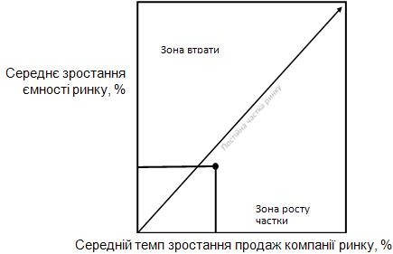

Рисунок 1.3 – Матриця Хассі [9,13].

Проведемо аналіз конкуренція для ТОВ «Молочна компанія Галичина»» у таблиці 1.15:

Таблиця1.15 – Аналіз конкуренції

Тип конкурентної ситуації на ринку |  | В чому проявляється | Реакція компанії
Існуючий тип | конкуренції: | На ринку спостерігається | Розширення асортименту та
Монополістична |  | конкурентне середовище з | удосконалення існуючого
конкуренція |  | багатьма учасниками, які | товару
 |  | самостійно встановлюють
 |  | ціни на свої товари, іноді не
 |  | враховуючи дії своїх
 |  | конкурентів. Також
 |  | характерною особливістю є
 |  | велика різноманітність
 |  | продуктів та невеликі
 |  | перешкоди для нових
 |  | учасників і відносно низькі
 |  | бар'єри для входу на ринок.

Продовження таблиці1.15

Тип конкурентної ситуації на ринку | В чому проявляється | Реакція компанії
Природний тип | Ринок характеризується | Розширення асортименту та
конкуренції: | наявністю багатьох учасників, | удосконалення існуючого
Монополістична конкуренція | які встановлюють ціни на свої | товару
 | товари, при цьому не
 | враховуючи реакцію своїх
 | конкурентів, диференціація
 | товарів і низькі бар'єри для
 | входу на ринок.
Джерело: Складено та модифіковано автором на основі [14]

Аналіз конкуренції показує, що ринок характеризується високою конкуренцією, наявністю багатьох учасників та залученням великої кількості конкурентів, що встановлюють ціни на свої товари. Це вказує на необхідність активного врахування конкурентного середовища при встановленні цін та розробці маркетингових стратегій. Диференціація товарів є важливим фактором для виділення на ринку та привертання уваги клієнтів. Удосконалення існуючого товару та розширення асортименту можуть створити конкурентну перевагу та задовольнити змінні потреби споживачів.
Таблиця факторів конкурентного середовища є важливим інструментом для маркетингового аналізу, оскільки вона допомагає компаніям зрозуміти і оцінити вплив різних факторів на їх діяльність в контексті конкурентного середовища. Вона надає компаніям можливість систематично вивчати та класифікувати ключові аспекти свого ринкового оточення. Розглянемо фактори конкурентного середовища для для ТОВ «Молочна компанія Галичина»» у таблиці 1.16:

Таблиця 1.16 – Таблиця факторів конкурентного середовища

№ | Фактор |  | Коефіцієнт значущості | Можливість |  | Загроза |  | Реакція підприємства
1 | Стихійні ринки |  | 16 |  |  | Втрата ринку | долі | Підтримка бренду  «Галичина», удосконалення смакових властивостей товарів, розширення асортименту
2 | Підвищення мита іноземну продукцію | на | 17 | Збільшення попиту вітчизняну продукцію | на |  |  | Збільшення обсягів збуту, диференціація торгової марки
3 | Вихід із ринку виробників |  | 11 | Збільшення частки ринку, послаблення конкуренції |  |  |  | Закріплення позицій на ринку, збільшення обсягів збуту
W* - вагове значення фактора
Джерело: Складено та модифіковано автором на основі [14]

Незважаючі на заборону, в Україні досі діють стихійні ринки, на яких молочна продукція є одним з найпопулярніших товарів, це призводить до цінової конкуренції й підприємству потрібнно реагувати на це підтримккою власного бренду та удосконаленню асортиментної лінійки.
Цілі организації споживача розглянемо у таблиці 1.17: Таблиця 1.17 – Опис цілей організації споживача
Цілі | Способи досягнення | Елементи комплексу маркетингу
Якість, екологічність, зручність виготовленої продукції | Лабораторний контроль та сертифікація продукції, | Товар (робота з якістю, а також сертифікація, гарантії, контроль)

Цілі | Способи досягнення | Елементи комплексу маркетингу
Економія коштів | Різні лінійки товарів для різних сегментів аудиторії | Розробка асортименту спрямована на задоволення потреб і вимог різних сегментів ринку, включаючи сегмент з низькою купівельною спроможністю.
Економія часу | Оптимальний вибір партнерів та постачальників | Просування бренду
Ефективність транспортування замолвення, Зручність локалізації партнерів | Розвинена мережа дистрибуцій; вигідні умови транспортування товару; зниження витрат на логістику | Місце, просування (розвивати мережу дистрибуцій та систему транспортування)
Умови розрахунку | Можливість оплати у кредит та лізинг, банківські перекази і так далі | Просування (створення зручних фінансових умов для клієнтів)
Джерело: Складено та модифіковано автором на основі [14]

Оскільки ТОВ «Молочна компанія Галичина»» працює на двох ринках, розглянемо мотиваційне поле споживачів для традиційних молочних продуктів та кефірів окремо в таблицях 1.18 та 1.19:

Таблиця 1.18 – Мотиваційне поле ОПР для традиційних молочних продуктів

Мотив | Потреба | Елементи комплексу маркетингу
Автентичність та ностальгія | Смак, який пов'язаний з дитинством та традиціями, задоволення естетичних та емоційних потреб | Брендування та  позіціонування: Акцентування на традиційності, автентичності

Мотив | Потреба | Елементи комплексу маркетингу
Довіра до якості | Потреба в натуральному та безпечному продукті | Позіціонування та просування бренду
Багатство живильних речовин | Потреба у продукції, яка багата на білки, вітаміни та мінерали | Брендування та  позіціонування: посилання на співпрацю з місцевими фермами та сільськими господарствама, що підкреслює якість та автентичність продукції
Походження корів | Потреба в унікальній якості та смаку молочних продуктів | Брендування та  позиціонування: Акцентування на унікальність та походженні корів, локалізації виробництва
Джерело: Складено автором

Так, для ринку традиційної молочної продукції, споживачу важливо довіряти перевіреній роками компанії. Вони звертають увагу на автентичність рецептури продукту та походження сировини.

Таблиця 1.19 – Мотиваційне поле ОПР для кефірів

Мотив | Потреба | Елементи комплексу маркетингу
Здоровий спосіб | Підтримка здоров'я, покращення | Акцент на пробіотичних властивостях
життя | імунітету, схуднення | кефіру, натуральності та здорових
 |  | складників, удосконалення кефірної
 |  | ліннійки шляхом додавання корисних
 |  | для здоров'я фруктів та овочів
Індивідуальність | Надання клієнту відчуття особливості | Просування бренду

Продовження таблиці 1.19

Мотив | Потреба | Елемент комплексу маркетингу
Різноманітність смаків | Потреба мати вибір: Споживачі хочуть мати можливість вибирати з різних варіантів кефіру та адаптувати його до своїх смакових уподобань. | Удосконалення асортиментної лінійки кефірів: Проведення дегустацій та промоакцій
Джерело: Складено автором

Для ринку йогуртів трохи інша ситуація: індивідуальність та різноманітність, постійнне оновлення є мотивами споживача.

Таблиця 1.20 – Фактори споживчого середовища

№ | Фактор | Коефіцієнт значущості | Можливість | Загроза | Реакція підприємства
1 | 2 | 3 | 4 | 5 | 6
1 | Зниження купівельної спроможності оптових покупців | 16 |  | Падіння попиту | Зниження собівартості продукції
2 | Поява нових компаній на ринку | 9 | Ріст конкуренції |  | Розширення та удосконалення асортименту
3 | Прихильність до вітчизняних виробників | 6 | Збільшення долі ринку |  | Позитивний імідж компанії, позиціонування
W* - вагове значення фактора
Джерело: Складено та модифіковано автором на основі [14]

Фактори споживчого середовища включають різні аспекти, які впливають на

споживачів при прийнятті рішень щодо покупки товарів або послуг. Ці фактори споживчого середовища важливі для розуміння потреб, попиту та поведінки споживачів. Для підприємств важливо аналізувати ці фактори, щоб адаптувати свої маркетингові стратегії та задовольнити потреби споживачів (див. таблицю 1.20).

  - Діагностика маркетингової управлінської проблеми ТОВ «Молочна компанія Галичина»»

Після проведення дослідження впливу зовнішніх та внутрішніх факторів і аналізу внутрішнього середовища, необхідно передати виявлені можливості та загрози. Цей крок є необхідним, оскільки він стане висновком SWOT-аналізу і допоможе визначити маркетингово-управлінську проблему. Розглянемо фактори загрз для ТОВ «Молочна компанія Галичина»» у таблиці 1.21:

Таблиця 1.21 – Фактори загроз

№ | Фактор | Загроза | Реакція
1 | Військова агресія Російської Федерації | Руйнування та окупація та складів з сировиною та комплектуючими перевирених постачальників та втрата ринків збуту | Пошук нових постачальників та оптимальний вибір серед них
2 | Зниження рівня життя населення | Пошук споживачами більш доступних по ціні аналогічнних продуктів і як результат: зниження попиту на продукцію | Пошук способів скорочення витрат на виробництво через  розширення кола постачальників, оптимізациї логістики
3 | Еміграція висококваліфіковани х фахівців з України | Внаслідок війни велика кількість фахівців виїхала з України, що призвело до недостатності висококваліфікованих кадрів. | Утримання цінних працівників шляхом соціального забеспечення, гідної заробітньої плати та мотивування.

Продовження таблиці 1.21

№ | Фактор | Загроза | Реакція
 | Девальвація гривні | Інфляція гривні приводить до росту цін на сировину, комплектуючі та енергоресурси, а як наслідок - вартості готового виробу | Пошук можливостей зниження витрат на виробництво шляхом пошуку більш доступних аналогів, оновлення обладнання.
Джерело: Складено автором

Діагностика маркетингової управлінської проблеми ТОВ «Молочна компанія Галичина»» включає аналіз проблем, які виникають у маркетинговому відділі або в процесі маркетингового управління компанією. Цей аналіз допомагає ідентифікувати причини проблем та розробити ефективні стратегії та рекомендації для вирішення цих проблем. В попередньому підрозділі було фактори загроз та можливостей, було проаналізовано політичні, економічні, соціальні та технологічні фактори, що впливають на діяльність компанії. Було досліджено цільової аудиторії, її потреби, попит та споживацькі звички. Це дозволить виявити невирішені потреби або проблеми споживачів, які можуть впливати на маркетингові результати компанії. У таблиці 1.22 ми розглянули фактори можливостей для підприємства:

Таблиця 1.22 – Фактори можливостей
№ | Фактор | Можливість
1 | Переселення людей в більш безпечні регіони України | Оскільки збільшується щільність населення у містах, де не ведуться бойові дії - збільшується попит на товари й можливість збільшити збут.
2 | Підвищення цін на подібну імпортну продукцію через інфляцію | Отримання більшого доходу за рахунок прихильності споживачів до більш доступної вітчизняної продукції
3 | Популярність України в світі | Можливість виходу на нові ринки на міжнародній арені

Продовженння таблиці 1.22
№ | Фактор | Можливість
4 | Розвиток технології виробництва безлактозного молока | Можливість розширення аудиторії споживачів
5 | Використання локальних ягід та фруктів у виробництві йогуртів | Можливість задовольнити смаки споживачів та розширити аудиторію
6 | Схильність споживачів до перекусів | Можливість створити зручні та практичні продукти, які задовольняють потреби споживачів у перекусі, наприклад кефір з різними смаками
Джерело: Складено автором

Ринки молочної продукції та йогуртів мають великий потенціал для зростання. У цьому сегменті ринку є конкуренція з ознаками монополістичної структури, але бар'єри для входу досить низькі. Тому компанії важливо захищати свою частку ринку та ефективно використовувати попит на продукцію, орієнтуючись на смаки споживачів.
ТОВ «Молочна компанія Галичина»» працює на ринку традиційної молочної продукції та ринку йогуртів (йогурти, кефіри). Аналіз даних показує, що основним сегментом для ринку йогуртів, на якому варто зосередитися, є молодь, покоління Z.
В планах компанії наразі виводити кефір молодіжний в окремий суббренд. Тому компаниї потрібно удосконалювати свої товари, оновлювати існуючі лінійки товарів, шляхом додавання нових цікавих смаків, керуючись смаками споживачів.
Так, компанія вже має лінійку кефірів з молодіжним дизайном пакування. Компанія креативно підійшла до оформлення пакування, яке ефективно привертає увагу молодого споживача. Дизайн пакування кефірів включає яскраві, сучасні кольори, застосування стильних графічних елементів та привабливі шрифтів.

Пакування створює враження сучасності, енергії та молодості, що може привернути молодих споживачів, які орієнтовані на модні тренди та естетику. Завдяки яскравому та привабливому зовнішньому вигляду лінійка кефірів виділяється серед інших конкурентів на полицях магазинів

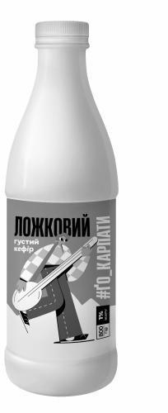

Рисунок 1.4 – Ложковий кефір «ҐоКарпати» 1% [18].

Ложковий кефір - продукт 2в1. Можна натиснути на пляшку і їсти його ложкою. Або ж збовтати та пити (див. рисунок 1.4) [18].

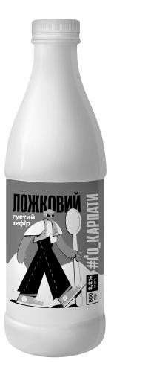
Рисунок 1.5 – Ложковий кефір «ҐоКарпати» 2.2 % [18].

Це також продукт 2в1, але з іншим рівнем жирності.Компанія передбачила, що кефір є продуктом, який часто вживають не тільки дома, а й на роботі та навчанні та зробила зручне пакування для кефіру з можливістю натиснути на пляшку й їсти його ложкою. Це зручно, бо споживачу не потрібно шукати посуд (див. рисунок). [18].

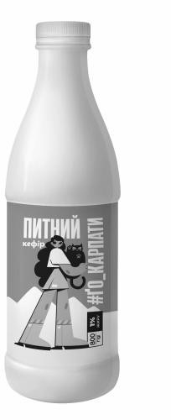
Рисунок 1.6 – Питний кефір «ҐоКарпати» 1% [18].

Компанія розробила різні варіанти кефірів по консистенції. Так, споживач може обрати густий або рідкий кефір, згідно своїх вподобань (див. рисунок).


Рисунок 1.7 – Питний кефір «ҐоКарпати» 2.5 % [18].

Компанія розробила кефіри з різною жирністю. Молочні продукти з різною жирністю мають велику важливість для користувачів з різними потребами та вимогами щодо харчування. Наявність продуктів з різним вмістом жиру надає споживачам можливість вибору відповідно до їхніх індивідуальних уподобань, дієт і здоров'я (див. рисунок 1.7, 1.8).


Рисунок 1.8 – Ложковий кефір «ҐоКарпати» нежирний [18].

Використання локальних ягід та фруктів також підкреслює підтримку місцевих виробників та пропагує використання місцевих інгредієнтів, що сприяє створенню сприятливого іміджу компанії та залученню лояльної аудиторії, яка цінує підтримку місцевих господарств та природних ресурсів.
Таким чином, враховуючи схильність споживачів до йогуртів з різними смаками, включаючи ті, які базуються на локальних ягодах та фруктах, компанія
«Молочна компанія Галичина» може використовувати цю можливість для розширення своєї продуктової лінійки та задоволення попиту ринку.
ТОВ «Молочна компанія Галичина» може використати звичку до швидких перекусів на роботі та навчанні для розробки та пропозиції спеціальних продуктів, що відповідають потребам та зручності споживачів.
Наступним, на основі отриманих даних проведемо SWOT -аналізу у таблиці

1.23:

Таблиця 1.23 Результати SWOT – аналізу

Сильні сторони: | Слабкі сторони:
- Конкурентноспроможна ціна  - Широкий асортимент товарів  - Сучасне європейське обладнання  - Зниження собівартості продукції за рахунок оптимального вибору постачальників.  - Бренд, якому довіряють | - Компанії потрібно підтримувати виробничі потужності імпортними комплектуючими, на які піднялася ціна через інфляцію  - Вузький асортимент лінійки кефірів, немає безлактозних аналогів  - Компанія стикається з конкуренцією від фермерських господарств та більш доступної аналогічної продукції.  - Компанії потрібно маневрувати та приймати швидкі рішення в умовах воєнного стану задля збереження своїх позицій на ринку
Можливості: | Загрози:
- Зниження собівартості продукції за рахунок впроваження сучасних технологій виробництва та розширення кола постачальнників й оптимального вибору серед них.  - Збільшення продажів шляхом удосконаленя лінійки товарного асортименту, орієнтуючись на смаки та вподобання споживачів.  - Вихід на міжнародні ринки у звязку з зростанням популярності України в світі та імміграції українців в країни ЄС.  - Можливість задовольнити смаки споживачів та розширити аудиторію шляхом додавання нових смаків , використовуючи фрукти та ягоди місцевого походження та створення зручного пакування | - Загострення конкуренції через вихід на ринок нових підприємств та фермерських господарств.  - Зменшення продажів товарів через кризу  - Підвищення собівартості товару через підвищення цін на сировину та комплектуючі, що відбувається через девальвацію гривні  - Зниження продутивності праці та якості товару та через еміграцію висококваліфікованих кадрів з України.
Джерело: Складено автором

Далі проведемо перехресний SWOT-аналіз.

Загрози – сильні сторони. Завдяки оптимальному вибору постачальників та розумній логістиці, компанія може знизити собівартість готового виробу і зберегти свою конкурентну позицію на ринку незважаючи на збільшення ціни на імпортні матеріали. Це дозволить змагатися з більш дешевими аналогами продукції.
Використання сучасного європейського обладнання дозволить не лише виробляти високоякісну продукцію, але й контролювати якість на всіх стадіях виробництва. Це відмінить компанію від менш досконалих аналогів і позитивно вплине на сприйняття бренду споживачами.
Розширення асортименту кефірів, враховуючи смакові вподобання споживачів, дозволить компанії зберегти свої постійних клієнтів і привернути увагу нових. Це також сприятиме формуванню позитивного сприйняття бренду серед клієнтів. Важливо провести дослідження ринку та визначити популярні смаки, щоб відповідати потребам споживачів.
Загалом, оптимізація собівартості, використання сучасного обладнання та розширення асортименту на основі смакових вподобань споживачів є важливими стратегічними кроками для компанії, які допоможуть зберегти конкурентну позицію на ринку і привернути нових клієнтів.
Також, використання сучасного обладнання та модернізація виробництва дозволяють компанії автоматизувати процеси, що допомагає зменшити залежність від людського фактору і пом'якшити наслідки кадрового голоду, який спричинений масовим виїздом українців за кордон. Автоматизація дозволяє збільшити ефективність виробництва, знизити витрати на робочу силу та забезпечити стабільність і якість продукції.
Загрози – слабкі сторони. Входження нових гравців на ринок, які пропонують більш дешеві аналогічні продукти, може позначитися на

конкурентоспроможності компанії. Щоб зберегти свою позицію і привернути нову аудиторію, компанія може удосконалити свою лінійку кефірів. Розширення асортименту, включаючи нові смаки або варіації продукту, може привернути увагу споживачів і розширити аудиторію компанії.
Існує загроза, що спеціалісти компанії можуть виїжджати за кордон, що може вплинути на продуктивність та експертні знання компанії. Для запобігання цьому, компанія може розглянути можливості збереження свого фахівців, наприклад, шляхом створення стимулюючих програм або покращення умов праці. Також, компанія може інвестувати в навчання та розвиток свого персоналу, щоб залучати та утримувати кваліфікованих фахівців.
Можливості – сильністорони.
Компанія має можливість випускати якісний товар з конкурентоспроможною ціною, завдяки сучасному європейскому обладнанню та можливості розширити коло постачальників й налагодити з ними відносини на вигідних умовах, завдяки іміджу компанії. Шляхом удосконалення існуючого продукту - кефіру, компанія має можливість розширити аудиторію спожівачів і охопити більше молодої аудиторії за допомогою нових засобів діджитал маркетингу.
Компанія може використовувати можливість задовольнити смакові вподобання споживачів та розширити свою аудиторію шляхом удосконалення лінійки кефірів за допомогою фруктів та ягід місцевого походження. Це дозволить компанії пропонувати різноманітні смакові варіації кефіру, які відповідають популярним смаковим тенденціям та попиту споживачів.
Використання фруктів та ягід місцевого походження в кефірі додасть натурального смаку та свіжості продукту. Це може привернути увагу споживачів, які віддають перевагу продуктам з натуральними інгредієнтами та мають попит на місцеві продукти.

Крім того, для забезпечення якості та надійності постачання сировини, компанія може здійснити оптимальний вибір постачальників. Важливо співпрацювати з надійними постачальниками, які можуть забезпечити постачання свіжих та якісних фруктів та ягід. Це допоможе забезпечити стабільність постачання сировини та зберегти якість кінцевого продукту.
Таким чином, за допомогою удосконалення лінійки кефірів з використанням фруктів та ягід місцевого походження та оптимального вибору постачальників сировини, компанія може задовольнити смакові вподобання споживачів, привернути нових клієнтів та розширити свою аудиторію.
Завдяки наявності сучасного європейського обладнання, компанія може створювати зручні та практичні продукти, які задовольняють потреби споживачів у перекусі, забезпечують високу якість та довгий термін зберігання. Це може сприяти залученню та задоволенню широкої аудиторії споживачів, які шукають зручні та смачні варіанти перекусу на роботі або навчанні
Можливості – слабкі сторони.
У зв'язку з девальвацією гривні, ціни на імпортну сировину, комплектуючі та енергоносії зросли. Однак, у компанії існує можливість розширити свою присутність на нових міжнародних ринках, зокрема в європейському, де вже існує лояльна українська аудиторія. Завдяки популярності України в світі, компанія може скористатися цією можливістю і розширити свою діяльність на нових ринках.
Наразі в компанії дуже вузький асортимент кефірів. Для збільшення продажів та привертання нової аудиторії, компанії рекомендується вдосконалити свою лінійку кефірної продукції шляхом додавання нових смаків.
Враховуючи схильність молодої аудиторії до експериментів зі смаками, компанія може розробити та випустити нові варіанти кефіру зі свіжими та цікавими смаками. Наприклад, це можуть бути кефіри з фруктовими або ягідними

добавками, екзотичними смаками, а також варіанти з використанням місцевих фруктів та ягід.
Це дозволить компанії привернути увагу нової аудиторії, зокрема молоді, яка любить експериментувати зі смаками та шукає нові враження. Запровадження нових смаків в лінійку кефірів також допоможе відрізнити продукцію компанії від конкурентів і збільшити її привабливість на ринку.
При вдосконаленні лінійки кефірів важливо провести дослідження ринку та зрозуміти смакові уподобання цільової аудиторії. Крім того, компанії слід звернути увагу на якість і природність добавок, використовуваних у нових смаках, щоб задовольнити споживацькі очікування та вимоги.
Базуючись на проведеному аналізі, маркетингова управлінська проблема полягає у збереженні конкурентноспроможних позицій за допомогою удосконалення асортиментної політики підприємства, а саме розширення асортименту кефірів шляхом додавання наповнювачів.
Компанія може використовувати локальні фрукти та ягоди як наповнювач і незалежатти від цін на імпортну продукцію. Цей підхід має кілька переваг. По- перше, використання місцевих фруктів та ягід дозволяє компанії створити унікальні смакові комбінації, які відповідають місцевим смакам та вподобанням споживачів. Це може сприяти створенню більш привабливого продукту та приверненню уваги споживачів, які цінують місцеві та натуральні інгредієнти.
По-друге, використання місцевих фруктів та ягід дозволяє компанії бути менш залежною від змін у цінах на імпортну продукцію. Це може знизити витрати на закупівлю інгредієнтів та стабілізувати виробництво продуктів, незалежно від зовнішніх економічних факторів.
Крім того, використання місцевих фруктів та ягід може сприяти підтримці місцевих сільськогосподарських господарств та розвитку місцевої економіки. Це може створити позитивний імідж компанії, яка підтримує місцевих виробників

та сприяє розвитку своєї спільноти.
Таким чином, використання локальних фруктів та ягід як наповнювача дозволяє компанії «Молочна компанія Галичина» створити конкурентну перевагу, привабити споживачів, знизити залежність від змін у цінах на імпортні продукти та підтримати місцеву економіку.
Маркетингова управлінська проблема полягає в виявленні доцільності та окупності виведення оновленої лінійки кефірів на ринок, тому потрібно провести маркетингове дослідження.

Висновки до 1 розділу

ТОВ «Молочна компанія Галичина»» є провідним гравцем на ринку молочної продукції та йогуртів. Ця компанія успішно працює на споживчому ринку, орієнтуючись на кінцевих споживачів і пропонуючи їм унікальну продукцію.
Ринки молочної продукції та йогуртів мають значний потенціал для зростання, але також характеризуються конкуренцією. Незважаючи на це, бар'єри для входу на ці ринки є низькими, що створює можливості для нових гравців. ТОВ «Молочна компанія Галичина»» успішно захищає свою частку ринку, розробляючи унікальну рецептуру для своїх товарів і використовуючи попит на продукцію, спираючись на смаки споживачів.
Компанія акцентує увагу на якості та натуральності своїх товарів, використовує екологічні упаковки і пропонує привабливі ціни. Це дозволяє задовольнити потреби різних сегментів споживачів.
ТОВ «Молочна компанія Галичина»» успішно позиціонується на ринку традиційних молочних продуктів та йогуртів. Компанія звертається до різних аудиторій - споживачів віком 35+ і покоління Z. Випуск лінійки кефірів
«ҐОКАРПАТИ» був спрямований саме на молоду аудиторію.

Для задоволення потреб нових сегментів споживачів, компанії важливо постійно вдосконалювати свою продукцію та розширювати асортимент. Наприклад, додавання ягід, фруктів або злаків до кефіру може стати привабливою пропозицією.
В 1 розділі було проведено SWOT-аналіз і запропоновано розширення асортименту кефірів, враховуючи смакові вподобання споживачів, та звернути увагу на автоматизацію процесів виробництва та розширити коло вітчизняних постачальників для того щоб зберегти конкурентну позицію на ринку та розширити аудиторію споживачів, та як результат збільшити продаж продукції.

РОЗДІЛ 2 ПЛАНУВАННЯ МАРКЕТИНГОВОГО ДОСЛІДЖЕННЯ

  - Методологія дослідження асортиментної політики

Асортиментна політика є ключовою для будови бізнесу торгового підприємства, оскільки вона гарантує його конкурентоспроможність на ринку та економічну ефективність загалом. Повний та гнучкий асортимент, що відповідає потребам споживачів і може бути змінений з часом, забезпечує конкурентоспроможність підприємства.
У сучасній економіці, яка характеризується економічними коливаннями, змінюються смаки клієнтів, наявні різноманітні конкуренти, ціни та попит, а також зростає ділова активність на ринку, необхідно створити нову систему управління формуванням асортименту товарів для торгових підприємств. Всі ці фактори створюють потребу у розвитку товарного асортименту і вимагають від підприємств ініціативи у пошуку творчих рішень для вирішення виникаючих проблем. Для підвищення ефективності управління формуванням товарного асортименту стратегічні можливості пов'язані зі впровадженням нових форм торгівлі та сучасних методів господарювання.
Асортиментна політика підприємства є невід'ємною частиною маркетингової стратегії у контексті ринкових відносин. Це концептуальне уявлення про майбутній розвиток асортименту, що визначає якісні та кількісні орієнтири для формування політики та створення асортименту товарів на їх основі.
У публікаціях численних українських та зарубіжних вчених, таких як Берман Б., Верба В., Гаркавенко С., Кардаш В., Котлер Ф., Кубишина Н., Стасевич А., Морохова В., Смолич Д., Окландер, М., Яшкіна, О. [2, 3 ,8, 9, 10, 11, 12, 15, 16].
.

та інших, було досліджено питання асортиментної політики. Проте, не дивлячись на значну кількість робіт з даної тематики, методика формування асортиментної політики для підприємств молочної продукції залишається недостатньо розкритою.
Грамотне формування асортименту товарів виступає як стратегічний елемент підприємницької діяльності. Ефективна асортиментна політика дозволяє знизити ринкові ризики шляхом диверсифікації продуктів та сприяє збільшенню прибутку та зниженню витрат.
Асортиментна політика, згідно з Філіпом Котлером, це «визначення (формування) та підтримка оптимальної структури товарів, які виробляються та реалізуються, з урахуванням поточних та майбутніх цілей підприємства» [9].
Гарковенко С.С., пише, що: « асортиментна політика - це певний курс дій товаровиробника або наявність у нього заздалегідь обґрунтованих принципів поведінки. Вона повинна забезпечити відповіді на питання з приводу формування асортименту та управління ним, підтримання конкурентоспроможності товарів на певному рівні, знаходження для товарів оптимальних товарних сегментів, розробки та здійснення стратегії упаковки, маркування, обслуговування товарів» [3].
Верба В. А. Розуміє під товарним асортиментом «сукупність всіх асортиментних груп і товарних одиниць, що пропонуються виробником для реалізації» [2].
Кардаш В.Я. Надає визначення товарному портфелю:«формування сукупності товарів підприємства за рівнем їх рентабельності, етапів життєвого циклу, ринкових позицій і перспектив» [8].
Котлер наголошує, що для товарного портфеля важливо не тільки те, які товари до нього входять, а також і те, які співвідношення наявні між певними товарами і групами товарів, оскільки це впливає на його збалансованість [10].

Грамотне формування асортименту товарів виступає як стратегічний елемент підприємницької діяльності. Ефективна асортиментна політика дозволяє знизити ринкові ризики шляхом диверсифікації продуктів та сприяє збільшенню прибутку та зниженню витрат.
Основними характеристиками товарного асортименту є:
- Широта, що означає розмаїття видів товарів, які виробляє підприємство, тобто кількість асортиментних груп.
- Глибина товарного асортименту визначається кількістю різних позицій, які доступні в кожній асортиментній групі. Це означає кількість варіантів, які можуть бути виготовлені для кожного конкретного виду товару у межах даного асортименту.
- Порівнянність (гармонійність) показує, як тісно взаємодіють запропоновані асортиментні групи, щодо кінцевого споживача, каналів розподілу, діапазону цін та інших критеріїв (ступінь наближення товарів) [15].
Більшість науковців сприймають поняття "товарна політика" як стратегічний набір дій, які виробник виконує з метою формування та управління товарним асортиментом. Також, у сучасній економічній літературі можна знайти визначення, де акцентується на ролі маркетингового аспекту і враховуються принципи комплексності та гнучкості вирішення маркетингових питань.
Формування асортиментної політики має особливе значення в сучасних умовах розвитку економіки, оскільки сучасні споживачі висувають підвищені вимоги до якості, асортименту товару та зовнішнього оформлення товару. [9].
Котлер виділяє основні цілі асортиментної політики [9]:
- збільшення обсягів реалізації за рахунок оптимізації структури асортименту;
- вихід на нові ринки;

- підвищення економічної стійкості підприємства шляхом формування раціональної асортиментної політики;
- зниження витрат, пов’язаних із структурою асортименту;
- досягнення конкурентної переваги за рахунок більш привабливого асортименту;
- збільшення оборотності товарних запасів;
- оптимальне завантаження виробничих потужностей.
Для досягнення поставлених цілей при формування асортиментної політики вирішуються наступні завдання:
- задоволення потреб споживачів;
- завоювання нових покупців;
- оптимальне використання технологічних знань та досвіду;
- оптимізація фінансових результатів підприємства. Формування асортиментної політики відбувається з урахуванням цілого ряду факторів: стан попиту та очікування споживачів, технологічні можливості підприємства, наявність аналогів товарів на ринку збуту і т.п.
Згідно до визначених цільових орієнтирів асортиментної політики, доцільно розглядати такі принципові підходи до її формування:
- на основі споживчих переваг (з метою збільшити споживчу цінність пропонованого асортименту);
- на основі очікуваних конкурентних переваг (з метою зміцнити конкурентні позиції підприємства за рахунок посилення конкурентоспроможності пропонованого асортименту);
- на основі найефективнішого розподілу обмежених ресурсів (з метою забезпечити підвищення ефективності використання ресурсного потенціалу) [13].
Особливості асортиментної політики на ринку промислових товарів: по-перше, виробнича програма є номенклатурою товарів, які виробляються промисловими

підприємствами, а також іншими виробниками, та характеризуються вузьким асортиментом; по-друге, основою успіху асортиментної політики на підприємствах є реагування на зміни в попиті. Попит на промисловому ринку пов’язаний з поняттям
«індустріальний ланцюг», тобто включає всі стадії виробництва, які доводять сировинні матеріали до задоволення попиту кінцевих споживачів. Для попиту характерні всі особливості попиту промислового характеру: вторинність, нееластичність, парність, нестійкість; по-третє, як і для будь-якого підприємства, діяльність якого зорієнтована на ринок, асортиментна політика промислової продукції базується на відмінностях потреб різних сегментів споживачів. Для кожної групи споживачів є свої вимоги до якості, надійності, функціональності, ціни та інших показників, визначальних при виборі товару; по-четверте, для формування асортименту, який відповідає вимогам ринку, слід виходити з тих факторів, які є визначальними при виборі для споживача. Дослідження підтвердило раціональний характер поведінки споживачів на промисловому ринку – 90 % належить фактору
«технічні характеристики» [12].
У 1980-х роках американські дослідники Буз, Аллен і Хамілтон провели дослідження структури ринку нових товарів, враховуючи їх види. Вони встановили два основні фактори, які визначають види нових товарів: рівень новизни товару в контексті фірми-виробника та рівень новизни товару в контексті ринку збуту. На основі цих факторів було виокремлено наступні види нових товарів:
  - Принципово нові товари - це товари, які є зовсім новими на ринку.
  - Нові товарні лінії - нові групи товарів, які розширюють асортимент компанії.
  - Товари, що доповнюють існуючу товарну лінію - нові товари, які доповнюють або розширюють існуючий асортимент.
  - Удосконалені товари - вдосконалені версії вже існуючих товарів.
  - Репозиційовані товари - товари, що зазнали змін у своїй позиціонуванні на ринку.

  - «Спрощені» товари - товари, які були спрощені або зменшені за якоюсь ознакою [1].
Таким чином, виокремлені ці види нових товарів на основі рівня їх новизни відносно фірми-виробника та ринку збуту.
Товари, які є абсолютно новими (нові на міжнародному ринку), характеризуються найвищим рівнем новизни.
Вони є новими як для фірми-виробника, так і для ринку збуту. Ці товари виникають шляхом комбінування стратегії інновації та стратегії диверсифікації, що призводить до створення абсолютно нового ринку.
Товари з доповненням (розширення) існуючої товарної лінії призводить до виникнення нових товарів, які є новими як для фірми-виробника, так і для її цільового ринку.
Удосконалені (модифіковані) товари є результатом поліпшення дизайну або споживчої цінності товарів і не базуються на новій технології. Вони представляють собою частково нові аспекти з маркетингу та виробництва, і їх частка у структурі ринку нових товарів становить 26%. Ці «не дуже нові» товари початково виступають як заміна існуючих товарів у товарному асортименті фірми і мають поліпшені характеристики порівняно з «старим» товаром.
Репозиційовані товари є вже існуючими як у фірми, так і на ринку товари, яким завдяки маркетинговим заходам знайдена нова сфера застосування. Вони є типовим результатом маркетингової стратегії розвитку ринку [17].
«Спрощені» товари є товари зі зменшеними функціями або спрощеним дизайном, що призводить до зниження витрат і, відповідно, до нижчої ціни. Ці товари спрямовані на споживачів із невисоким рівнем доходу. Вони розробляються з метою заміщення існуючих товарів у товарному асортименті, забезпечуючи схожі блага і переваги для споживачів за більш доступними цінами. Вони становлять 11% від загальної кількості нових товарів, що з'являються на ринку.

Підсумовуючи розгляд поняття «інноваційні товари», наведемо список продуктів, які колись були інноваційними і принесли успіх своїм компаніям:
- Nutella: Сім'я Ферреро, відома виробництвом шоколаду, розробила шоколадне масло, яке стало невід'ємною частиною сніданку і принесло їм мільярди доларів.
- Starbucks: Компанія Starbucks започаткувала культуру кави в США, пропонуючи якісну і дорогу каву у своїх кав'ярнях, розташованих на кожному кутку в кожному місті.
Таким чином, «товарна інновація» є новим продуктом або послугою, яка задовольняє людські потреби. Однак справжню сутність товарної інновації визначає її інноваційність, яка включає складний комплекс економічних, правових, організаційних та соціальних відносин, пов'язаних з цим новаторським продуктом [1].

Процесс формування асортименту товарів:

- Аналіз попиту і ринкових тенденцій: Вивчення потреб споживачів і аналіз ринкових даних допомагають визначити популярні продукти і тренди, що дозволяє підприємству включати в асортимент товари, які відповідають попиту.
- Сегментація ринку: Розділення ринку на різні сегменти дозволяє визначити унікальні потреби кожної групи споживачів. На основі цього підприємство може формувати асортимент, що задовольняє потреби кожного сегменту.
- Диференціація продуктів: Створення унікальних характеристик і особливостей продуктів, які відрізняють їх від конкурентів. Це може включати як технологічні нововведення, так і вдосконалення дизайну або функціональності.

- Розвиток нових товарних ліній: Введення нових товарних ліній або категорій, що доповнюють існуючий асортимент, дозволяє привернути увагу споживачів і розширити базу клієнтів.
- Співробітництво з постачальниками: Встановлення партнерських відносин з надійними постачальниками дозволяє розширити асортимент шляхом включення їхніх продуктів або брендів до своєї пропозиції.
- Аналіз конкурентів: Вивчення конкурентів і їхнього асортименту допомагає виявити ніші і можливості для розробки унікальних продуктів або конкурентних переваг.
- Стратегія розширення асортименту: Поступове розширення асортименту шляхом додавання нових товарів аб
- Відстеження модних тенденцій і інновацій: Слідкування за модними тенденціями і новими інноваціями відкриває можливості для впровадження сучасних продуктів і технологій у свій асортимент. Це дозволяє підприємству бути на передовій і привертати увагу споживачів.
- Зворотній зв'язок клієнтів: Збір і аналіз відгуків та пропозицій клієнтів допомагає зрозуміти їхні потреби і бажання. Це дає можливість вдосконалювати і адаптувати асортимент, включаючи нові продукти або модифікації існуючих, щоб задовольнити клієнтські вимоги.
- Управління життєвим циклом товарів: Аналіз життєвого циклу товарів дозволяє вчасно виявляти потребу в оновленні асортименту. Це може включати виведення застарілих товарів з асортименту і введення нових, більш актуальних і вигідних продуктів.
- Розробка промоційних акцій: Використання промоційних акцій і спеціальних пропозицій допомагає популяризувати нові товари та стимулювати їхні продажі. Це сприяє привертанню уваги споживачів і збільшенню попиту на нові продукти.

- Аналіз рентабельності: Оцінка рентабельності товарів у порівнянні з їхніми витратами дозволяє підприємству приймати рішення про включення або виключення певних товарів з асортименту. Це сприяє оптимізації асортименту та досягненню максимальної прибутковості.
У процесі формування асортиментної політики, підприємство використовує різні методи для досягнення своїх цілей. Один з таких методів - АВС-аналіз, що дозволяє класифікувати товарний асортимент за ступенем важливості з точки зору доходів або обсягів збуту. Цей метод розділяє товари на три класи в залежності від їх внеску у загальний дохід підприємства, використовуючи принцип закону Паретто.
У молочній продукції на сучасному ринку присутні багато гравців, які мають кілька брендів у своєму товарному портфелі. Тому для аналізу молочної продукції потрібен метод, який можна застосовувати як на рівні всього підприємства, так і на рівні окремих торгових марок або товарів. З іншого боку, ринок молочної продукції є динамічним, тому метод аналізу повинен бути ефективним у зборі інформації, простим у застосуванні і зрозумілим у результаті [11].
SWOT-аналіз, який ми проводили в першому розділі є ефективним методом, що допомагає ідентифікувати внутрішні переваги і недоліки, а також зовнішні можливості та загрози, з якими компанії стикаються на ринку. SWOT-аналіз може бути застосований як на рівні підприємства в цілому, так і на рівні окремих брендів або товарів.
На Рисунку 2.1 схематично зображений методи Удосконалення асортиментної політики підприємства, які будуть використовуватися в роботі.

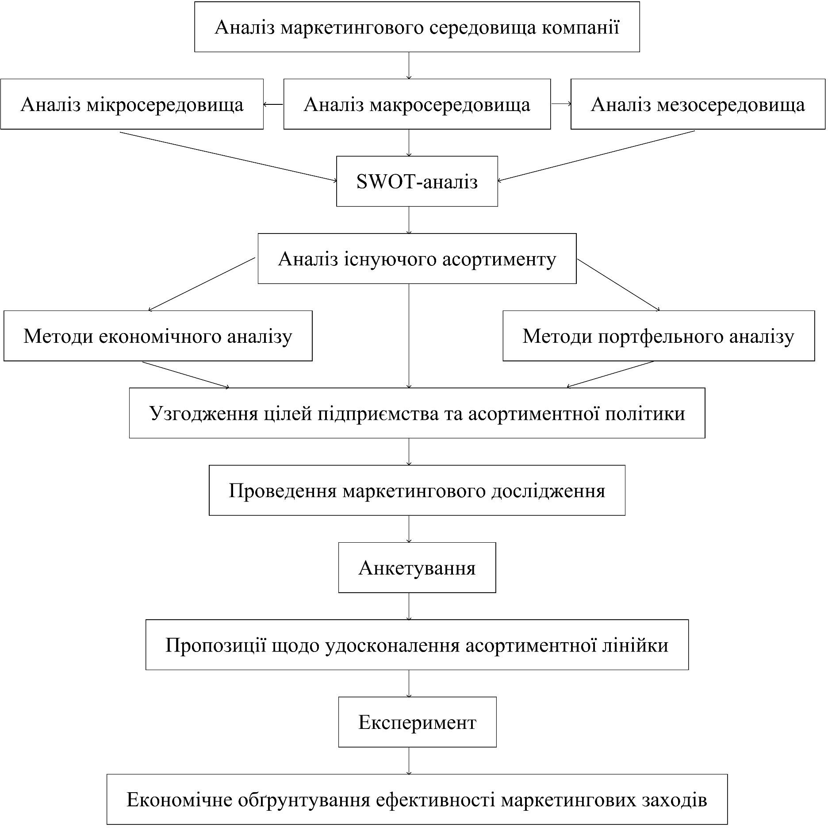

Рисунок 2.1 – Удосконалення асортиментної політики підприємства, Модифіковано автором на основі [25].
Окрім цього, дослідження ринку і збір конкурентної інформації є також важливими етапами аналізу молочної продукції. Важливо відстежувати тенденції споживання, переваги конкурентів, цінову політику та інші фактори, що впливають на ринок.

Для дослідження споживчих смакових уподобань молочної продукції використовують метод опитування або анкетування. Це дозволить зібрати дані від споживачів щодо їхніх вподобань, звичок і пріоритетів у виборі молочних продуктів.Крім анкетування, проведення експерименту може бути корисним для дослідження споживчих смакових уподобань. Наприклад, можна запропонувати споживачам різні зразки молочної продукції і зібрати їхні враження та пріоритети.

  - Визначення цілей та завдань дослідження з удосконалення асортиментної лінійки кефірів для ТОВ «Молочна компанія Галичина»»

Об'єктом дослідження є ринок традиційних молочних продуктів та йогуртів, а саме діяльність підприємства ТОВ «Молочна компанія «Галичина» на цих ринках.
Суб'єктами дослідження є споживачі та конкуренти ТОВ «Молочної компанії
«Галичина». Предметом дослідження є теоретичні та практичні підходи щодо удосконалення асортиментної політики.
Границі дослідження : м. Київ та область, час -50днів.
Введення у виробництво кефірів з різними смаками може мати декілька переваг для ТОВ «Молочна компанія Галичина»». Ось декілька аргументів, чому варто розширити асортимент продукції:
- Задоволення різноманітних смакових потреб: Люди мають різні смакові вподобання, і розширення асортименту дозволить компанії задовольнити більш широкий спектр смакових потреб споживачів. Варіювання смаків кефіру, наприклад, додавання фруктових, ягідних, ванільних або інших смаків, дозволить задовольнити більше смакових вподобань і привернути більше клієнтів.
- Розширення цільової аудиторії: Введення кефірів з різними смаками може привернути нових споживачів, які можуть бути зацікавлені у споживанні кефіру зі

своїми улюбленими смаками. Наприклад, ті, хто не їсть традиційний кефір через його специфічний смак, можуть бути зацікавлені у споживанні кефіру з приємними смаками, які їм більш до вподоби. Введення кефірів з різними смаками створить можливість конкурувати з йогуртами, забезпечуючи альтернативу споживачам. Оскільки у компанії також є власні йогурти, важливо відмітити розбіжність в позиціонуванні та ситуаціях споживання. Йогурт сприймається як продукт, що доставляє задоволення, тоді як кефір - продукт, який є корисним для організму. Розширення смаків кефіру дозволить компанії привернути нову аудиторію, яка шукає різноманітність у смаках, а також піклується про своє здоровʼя.
- Конкурентна перевага: Розширення асортименту кефірів може надати компанії конкурентну перевагу на ринку. Введення унікальних смакових варіантів допоможе компанії виділитися серед конкурентів і привернути увагу споживачів, які шукають нові та цікаві продукти. Це може позитивно вплинути на репутацію бренду та забезпечити збільшення продажів та закріпити компанію як лідера на ринку кефірів.
- Збільшення лояльності клієнтів: Розширення асортименту кефірів може сприяти збільшенню лояльності клієнтів. Коли компанія надає більше варіантів продукту, це дозволяє споживачам знайти свій улюблений смак і задовольнити свої потреби. Це може сприяти повторним покупкам та формуванню довгострокових взаємовідносин з клієнтами.
- Інновації та диференціація: Розширення асортименту продукції підвищує рівень інновацій в компанії і дозволяє їй відрізнятися від конкурентів. Це стимулює розвиток нових рецептур, експерименти зі смаками та впровадження нових технологій у виробництво. Така диференціація може позитивно вплинути на сприйняття бренду компанії та привернути увагу споживачів.
Проведення маркетингового дослідження є необхідним етапом для оцінки потенційного успіху удосконалення асортиментної політики та впровадження нових кефірів з різними смаками. Це дозволяє збирати і аналізувати важливу інформацію

про потреби та вподобання цільової аудиторії, оцінити ринковий попит, визначити конкурентну ситуацію та встановити потенційну конкурентоспроможність нових продуктів. Результати дослідження допоможуть прийняти обґрунтовані рішення щодо розробки і позиціонування кефірів з різними смаками, а також розробити ефективні маркетингові стратегії для їх успішного впровадження на ринку.
Ось кілька етапів, які можна включити в дослідження:

  - Аналіз конкурентного середовища: Потрібно оцінити конкурентну ситуацію на ринку молочних продуктів, включаючи інших виробників кефіру. Вивчити їх асортимент, цінову політику, маркетингові стратегії, переваги та недоліки. Це допоможе визначити можливі конкурентні переваги введення кефірів з різними смаками.
  - Збір вторинної інформації: Необхідно провести дослідження ринку та зіберіть вторинну інформацію про споживачів молочної продукції. Дослідити їх вибір продуктів, покупний потік, місця покупок та частоту покупок. Вивчення цих даних допоможе зрозуміти, які смаки або типи кефіру можуть бути популярними серед споживачів.
  - Проведення опитування: Розробити опитувальник, спрямований на виявлення гіпотез щодо кефірів з різними смаками. Запитати споживачів про їхні смакові вподобання, зацікавленість у нових смаках кефіру, готовність спробувати нові продукти тощо. Це допоможе визначити потенційний інтерес споживачів до кефірів з різними смаками та сприятиме формуванню гіпотез про їх прийняття на ринку.
  - Аналіз результатів: Потрібно оцінити отримані дані та провести аналіз для визначення потенційної популярності та доцільності введення кефірів з різними смаками. Зверніть увагу на споживацькі преференції, тенденції ринку

та конкурентну ситуацію. Це допоможе прийняти обгрунтоване рішення щодо розширення асортименту.
  - Розробка маркетингової стратегії: На основі результатів дослідження необхідно розробити маркетингову стратегію для введення кефірів з різними смаками. Визначте цільову аудиторію, унікальні пропозиції цих продуктів, канали продажу та комунікаційні стратегії. Це допоможе вам ефективно впровадити нові кефіри на ринок та привернути увагу споживачів.
  - Опитування кінцевих споживачів для визначення цільової аудиторії, їх потреб. Під час дослідження потрібно перевірити гіпотези. Дослідження гіпотез є важливою частиною маркетингового дослідження і допомагає перевірити припущення, що впливають на споживачів молочної продукції.
Гіпотеза 1: Споживачі купують кефір незалежно від бренду та ціни, але зважають на смакові якості товару.
Гіпотеза 2: Молоді люди люблять експериментувати, тому зазвичай купують різні новинки.
Гіпотеза 3: Споживачі зазвичай віддають перевагу йогуртам, бо на ринку представлено багато варіацій смаків і домішків до йогуртів. На ринку недостатня пропозиція кефірів з різними смаками та домішками. Вводячи домішки в кефір, кефірна продукція починає конкурувати з йогуртами.
Гіпотеза 4: Споживачі вважають, що молочна продукція без домішок корисніша для здоров’я .
Проведення опитування та аналіз результатів дослідження допоможуть перевірити ці гіпотези та отримати важливі відомості про споживачів та їхні вподобання, які будуть відповідними для прийняття рішення щодо розширення асортименту продукції.
Використання методу анкетування є доцільним для вдосконалення асортиментної лінійки кефірів з багатьох причин:

- Збір об'єктивної інформації: Анкетування дозволяє зібрати числові дані та фактичну інформацію про смакові уподобання споживачів. Це надає можливість отримати конкретні відповіді на запитання щодо вподобань стосовно різних смаків кефіру. Через це, компанія може зробити обґрунтовані рішення щодо розширення асортименту продукції.
- Виявлення потенційного попиту: Анкетування допомагає виявити наявний попит на різні смаки кефіру серед споживачів. Шляхом запитань про вибір продуктів та їх частоту покупок, компанія може зрозуміти, які смаки є найбільш популярними та бажаними серед цільової аудиторії.
- Виявлення нових тенденцій: Анкетування дає можливість виявити нові смакові тенденції серед споживачів. Запитання щодо експериментування з новими продуктами та смаками можуть розкрити потенціал для введення нових варіацій кефіру, що відповідають популярним смаковим уподобанням.
- Оцінка конкурентного середовища: Анкетування може допомогти оцінити конкурентне середовище та визначити, як компанія може відрізнятися від конкурентів за допомогою нових смаків кефіру. Запитання про сприйняття продукції конкурентів та причини вибору допоможуть зрозуміти, яким чином компанія може створити конкурентну перевагу через розширення свого асортименту.
Використання методу анкетування під час дослідження споживацьких преференцій допоможе ТОВ «Молочна компанія Галичина»» зрозуміти смакові уподобання своїх клієнтів, виявити потенційний попит на нові смаки кефіру та створити конкурентні переваги у ринковому середовищі.
План маркетингового дослідження з удосконалення асортиментної політики для ТОВ «Молочна компанія Галичина»» може включати наступні кроки: Визначення цілей дослідження:
- Розширення асортименту продукції.

- Визначення потенційних нових продуктів або варіацій існуючих продуктів.
- Встановлення переваг та смакових уподобань цільової аудиторії. Вибір методології дослідження:
- Опитування споживачів: проведення опитування, щоб з'ясувати їхні смакові вподобання, потреби та очікування від продуктів молочної компанії.
- Групові дискусії: організація фокус-груп для отримання більш детальної інформації про смакові преференції та реакцію на потенційні нові продукти.
- Аналіз ринку: огляд та аналіз ринку молочних продуктів, зокрема -кефірів, включаючи тренди, конкуренцію та споживацькі звички, щоб виявити можливі ніші та потенційні пропозиції.
Планування і проведення дослідження:

- Визначення вибірки споживачів: Вибір репрезентативної вибірки споживачів допоможе зібрати репрезентативні дані про їхні смакові преференції та потреби. Це дозволить зрозуміти, які групи споживачів мають найбільший потенціал для нових продуктів.
- Розробка опитувального анкету або сценарію для групових дискусій: Створення структурованих запитань або сценаріїв для групових дискусій допоможе зібрати інформацію про смакові уподобання, потреби та очікування споживачів. Це дозволить систематизувати та аналізувати отримані дані.
- Проведення дослідження: Збір даних шляхом проведення опитувань або організації групових дискусій зі споживачами. Це дозволить отримати конкретні відповіді та думки споживачів щодо потенційних нових продуктів.
- Аналіз та інтерпретація даних: Обробка та аналіз отриманих результатів дослідження допоможе виявити ключові тенденції та патерни в смакових уподобаннях та потребах споживачів. Це надасть основу для подальшого розвитку нових продуктів.

Визначення потенційних нових продуктів:

- Використання отриманих даних: Використання отриманих даних про смакові уподобання та потреби споживачів допоможе визначити можливості для нових продуктів. Наприклад, якщо дослідження виявило популярність фруктових смаків, можна розглянути введення кефірів з фруктовими добавками.
- Розробка концепцій продуктів: На основі зібраних даних можна розробити концепції нових продуктів, враховуючи смакові уподобання та потреби споживачів. Це може включати розробку рецептур, вибір інгредієнтів та визначення особливостей продукту.
- Проведення тестування концепцій: Для оцінки потенціалу нових продуктів можна провести тестування, яке включатиме опитування або пробні запуски продуктів. Це допоможе зібрати фідбек від споживачів та визначити, які концепції є найбільш привабливими для ринку.
Розробка маркетингової стратегії:

- Вибір найбільш привабливих нових продуктів: На основі результатів дослідження та тестування концепцій можна вибрати найбільш привабливі нові продукти для розширення асортименту. Це може включати визначення пріоритетних смаків, варіацій або інгредієнтів.
- Розробка позиціонування і комунікаційної стратегії: Розробка позиціонування нових продуктів та комунікаційної стратегії допоможе привернути увагу цільової аудиторії. Визначення унікальних переваг нових продуктів та способів їх презентації є важливим етапом розвитку маркетингової стратегії.
- Визначення цін, упаковки та каналів розповсюдження: Визначення оптимальних цін, дизайну упаковки та каналів розповсюдження допоможе впровадити нові продукти на ринок. Врахування цінової конкуренції, зручності упаковки та доступності каналів розповсюдження є важливими аспектами стратегії.

Реалізація та моніторинг:

- Впровадження нових продуктів: Розроблені продукти повинні бути впроваджені у виробництво та розповсюджені на ринок. Це може включати виробничі процеси, планування постачання сировини та організацію логістики.
- Відстеження реакції споживачів: Моніторинг реакції споживачів на нові продукти є важливим етапом. Збір зворотного зв'язку від клієнтів, аналіз продажів та сприйняття продуктів споживачами допоможуть оцінити успішність та прийняти необхідні корективи.
- Аналіз результатів та внесення коректив: Аналіз результатів дослідження, реакції споживачів та продажів може сприяти внесенню коректив до маркетингової стратегії. Відстеження тенденцій та змін у ринковому середовищі допоможе підтримувати конкурентоспроможність та реагувати на зміни попиту.
Маркетингове дослідження відіграє важливу роль у процесі оцінки цілеспрямованості та ефективності удосконалення асортиментної політики для ТОВ "Молочна компанія Галичина". Особлива увага зосереджується на виведенні на ринок нової товарної лінійки кефірів з різними смаками, що спрямовані на сегмент молочної продукції та йогуртів.
Маркетингове дослідження дозволить отримати цінну інформацію про потреби та попит споживачів на ринку молочних продуктів, їх вподобання та установки щодо різних смаків кефіру. Крім того, будуть вивчені конкурентні товари на ринку, їх характеристики та позиціонування. Це дозволить визначити потенційні переваги і унікальність нових кефірів з різними смаками, а також виявити можливі прогалини або ніші на ринку.
На основі результатів дослідження будуть сформовані стратегії розробки нової товарної лінійки кефірів з різними смаками. Будуть враховані попит споживачів, цінова політика, просування товару, канали розподілу та інші фактори, які

впливають на успішність введення нових продуктів на ринок. Також будуть розглянуті можливі вигоди та виклики, пов'язані з впровадженням нової товарної лінійки кефірів.
Отже, маркетингове дослідження є ключовим інструментом для ТОВ "Молочна компанія Галичина" у визначенні доцільності та успішного удосконалення асортиментної політики через розширення асортименту з введенням нової товарно
  - Аналіз споживчого попиту: Дослідження повинно розпочатися з аналізу споживчого попиту на ринку молочної продукції та йогуртів. Визначення, які смаки та варіації кефіру та йогурту є популярними серед споживачів, допоможе зрозуміти, чи є попит на нові смаки кефіру.
  - Вивчення конкурентного середовища: Дослідження має включати аналіз конкурентного середовища, зокрема існуючих виробників кефіру та йогурту. Важливо визначити, чи пропонують вони вже кефіри з різними смаками та які є їх переваги та недоліки. Це допоможе компанії «Галичина» зрозуміти, як вона може відрізнитися від конкурентів та створити унікальну пропозицію для споживачів.
  - Оцінка цільової аудиторії: Важливо встановити, яка цільова аудиторія буде зацікавлена у новій товарній лінійці кефірів з різними смаками. Це може включати аналіз вікових груп, смакових уподобань, звичок споживання молочної продукції та йогуртів. Знання цільової аудиторії допоможе визначити потенційний попит та розробити маркетингову стратегію, спрямовану на цю аудиторію.
  - Тестування смаків. Для отримання більш повної інформації про реакцію споживачів на нові смаки кефіру, до проведення маркетингового дослідження можна включити тестування смаків. Організація дегустаційних сесій та опитування споживачів стануть ефективними інструментами для збору фідбеку та оцінки популярності нових смаків серед цільової аудиторії.Під час

дегустаційних сесій споживачам будуть запропоновані зразки кефіру з різними смаками, і їм буде пропоновано оцінити кожен смак за кількома параметрами, такими як смакові відчуття, аромат, текстура тощо. Після споживання продукту, учасники сесії можуть заповнити анкети або взяти участь у фокус- групових дискусіях, де вони будуть мати можливість висловити свої думки та враження щодо кожного смаку.Опитування споживачів також є важливим інструментом для збору фідбеку. Шляхом створення анкет, які міститимуть питання про задоволення від нових смаків, смакові переваги, інтенсивність смаку та інші аспекти, будуть зібрані відповіді споживачів. Це дозволить отримати кількісні дані та оцінити загальний рівень прийняття нових смаків серед цільової аудиторії.Таке тестування смаків, проведене в межах маркетингового дослідження, допоможе зібрати об'єктивну інформацію про споживчу реакцію на нові смаки кефіру. Отримані дані стануть цінним джерелом інсайтів для прийняття рішень щодо впровадження нової товарної лінійки кефірів з різними смаками на ринок молочної продукції та йогуртів.
  - Аналіз результатів та впровадження: Завершальним етапом дослідження є аналіз отриманих результатів і прийняття рішення щодо удосконалення асортиментної політики. На основі зібраних даних та фідбеку споживачів можна визначити, чи доцільно вводити нову товарну лінійку кефірів з різними смаками. При позитивних результатах можна розробити маркетинговий план для впровадження нових продуктів на ринок та розширення асортименту компанії. Загалом, аналіз отриманих результатів дослідження та прийняття рішень щодо удосконалення асортиментної політики є важливим етапом маркетингових досліджень, оскільки дозволяє компанії адаптуватися до змін у споживчих попитах, розширити свій асортимент та відповідати потребам своїх клієнтів.

  - Планування та організація збору даних для проведення маркетингового дослідження для ТОВ «Молочна компанія Галичина»»

В цьому підрозділі ми опишемо методологію отримання та опрацювання вторинної та первинної інформації в ході проведення маркетингового дослідження для ТОВ «Молочна компанія Галичина»».
В маркетинговому аналізі використовуються два типи інформації - вторинна і первинна.
Вторинна інформація - це інформація, яка вже була зібрана існуючими джерелами, такими як публікації, звіти, статистика, бази даних тощо. Ця інформація може бути загальною і доступною для широкого кола користувачів. Використання вторинної інформації дозволяє економити час і ресурси при проведенні досліджень, оскільки вона вже існує і може бути використана для аналізу ринку, конкурентів, споживачів та інших факторів.
Використання вторинної інформації має свої переваги, але також потребує критичного оцінювання джерел і переконаності у їхній достовірності та актуальності. Доповнення вторинної інформації первинними дослідженнями може забезпечити більш глибоке розуміння ринку і споживачів, а також допомогти в прийнятті обґрунтованих рішень щодо удосконалення асортиментної політики та розвитку нових товарів.
Первинна інформація - це інформація, яка збирається спеціально для конкретного дослідження. Це можуть бути дані, отримані через опитування, спостереження, експерименти або інші методи збору даних. Первинна інформація дозволяє отримати свіжі, конкретні і точні дані, які відповідають конкретним потребам дослідження. Однак, збір первинної інформації може бути витратним за часом, коштами та зусиллями.
Використання як вторинної, так і первинної інформації є важливою

складовою маркетингового аналізу. Поєднання цих двох джерел інформації дозволяє отримати більш повне розуміння ринкових умов, конкурентного середовища та потреб споживачів, що сприяє прийняттю обґрунтованих та ефективних маркетингових рішень.
Для проведення дослідження проблем фірми буде використано метод анкетування, що дозволяє виявити позиції та погляди працівників щодо проблем і можливих рішень. Анкета складена з різних типів запитань, включаючи закриті та відкриті запитання. Серед закритих запитань використовуються альтернативні запитання, запитання з вибірковою відповіддю, запитання з використанням шкали вагомості та оціночну шкалу. Найпоширеніші типи відкритих запитань включають запитання без заданої структури, завершені речення та підбір словесних асоціацій.
Завдяки анкетуванню фірма отримає відповіді на поставлені запитання і зможе виявити недоліки своєї діяльності. Аналіз проведеного опитування надасть ТОВ «Молочна компанія Галичина»» змогу дізнатися думку споживачів про бренд, визначити переваги конкурентів та вибрати майбутні перспективи розвитку.
Метод CAWI (Computer-Assisted Web Interviewing) використовується у анкетуванні для збору даних за допомогою комп'ютера та Інтернету. У цьому методі респондентам надсилаються електронні анкети, які вони заповнюють онлайн. Цей метод дозволяє ефективно збирати відповіді від великої кількості респондентів і швидко отримувати результати дослідження. CAWI забезпечує зручність для респондентів, оскільки вони можуть заповнити анкету у зручний для них час і місці. Крім того, цей метод дозволяє автоматично обробляти та аналізувати дані, що спрощує аналітичний процес [16].
Анкета для маркетингового дослідження зазвичай складається з наступних частин:
- Вступна частина: Включає в себе заголовок анкети, пояснення щодо цілей та характеру дослідження, інструкції для респондентів та роз'яснення щодо

конфіденційності інформації.
- Загальні питання: Можуть стосуватися особистих даних респондента, таких як вік, стать, освіта і т.д. Ці питання допомагають зібрати демографічну інформацію, яка може бути корисною для подальшого аналізу.
- Основні питання: Ця частина анкети містить основні питання, пов'язані з об'єктом дослідження. Наприклад, питання про сприйняття продукту, задоволення клієнтів, вподобання, покупку або використання товару або послуги.
- Заключні питання: Можуть містити запитання про загальне враження від досліджуваного об'єкта, пропозиції щодо його поліпшення або додаткові коментарі, які респондент бажає поділитися.
- Заключна частина: Включає слова подяки респондентові за участь у дослідженні та надання контактної інформації для подальшої зворотного зв'язку або можливості отримати додаткову інформацію
Важливо, щоб анкета була логічно структурована, питання були зрозумілими та конкретними, існувала можливість вибору відповідей, а також були враховані етичні аспекти щодо збору та обробки даних.

Анкета Вітаємо!
Компанія «Галичина» здійснює опитування серед споживачів кефіру з метою отримання кращого розуміння вашого смакового вподобання і надання вам ще більш якісних продуктів. Опитування проводиться анонімно, і ваші відповіді є важливим джерелом інформації для нас.
  - Вкажіть Вашу стать: Жіноча
Чоловіча

  - Скільки Вам років? 14-18 років
18-35 років
35+
  - Зайнятість:
Працевлаштований Безробітний Студент/ка працюю Студент/ка не працюю
  - Сімейний стан:
Заміжня/одружений
Не заміжня/не одружений
Не одружена/ий, але проживаю з партнером
  - У вас є діти? Так
Ні
  - Чи споживаєте Ви кефір Так
Ні
  - Якщо Ви відповіли: «ні» на попереднє питання - вкажіть чому:
Чи споживаєте Ви йогурт?
Так Ні
  - Якщо Ви відповіли: «ні» на попереднє питання - вкажіть чому:
  - Як часто ви купуєте кефір? Щодня
2-3 рази на тиждень

1 раз на тиждень декілька разів на місяць не купую кефір
  - Де ви купуєте кефір? У супермаркеті
У магазині На ринку
У фірмовому магазині виробника
  - Яких виробникам ви довіряєте у виборі кефіру? Яготинське
Молочна компанія «Галичина» Молокія
Злагода
  - Що для Вас важливіше при виборі кефірів Склад
Ціна
Оригінальність смаку Консистенція Упаковка
Виробник
  - У якій прийом їжі Ви вживаєте кефір? Сніданок
Обід Вечеря Перекуси
Беру з собою на роботу/навчання
  - У якій прийом їжі Ви вживаєте йогурт?

Сніданок Обід Вечеря Перекуси
Беру з собою на роботу/навчання
  - Чи вживаєте Ви кефір за рахунок вечері? Так
Ні
Вживаю після повноцінної вечері
  - Яка консистенція кефіру вам подобається? Рідкий
Густий
Не має значення
  - Чи купуєте Ви йогурти з наповнювачами? Так
Ні
  - Чи купуєте Ви кефіри з наповнювачами? Так
Ні
  - Кефір з якими добавками ви бачили в магазинах?
  - Кефір з добавками яких марок ви куштували?
  - Кефір з добавками яких марок вам сподобався?
  - Що змусить вас спробувати кефір з наповнювачем ТОВ «Молочна компанія Галичина»» якщо ви вже куштували кефір іншої торгової марки і вам сподобалось?
Привабливіша ціна Натуральність складу

Унікальні добавки Складно сказати
Скоріше за все не придбаю Інше:

  - Які з запропонованих смаків Ви хотіли б скуштувати разом з кефіром: Персик
Абрикос Яблуко
Екзотичні (манго, маракуя, папайя, ківі) Лохина
Малина Полуниця Ожина Вишня
Сухофрукти (чорнослив, курага, інжир) Злаки
Насіння чіа
  - Які з запропонованих солоних та освіжаючих смаків Ви хотіли б скуштувати разом з кефіром:
Петрушка Кріп Селера
Освіжаючі (мʼята, базилік) Дякуємо за участь!
Ми з повагою відносимося до наших споживачів і нам цікава Ваша думка

У таблиці 2.1 перевіримо відповідність питань анкети пошуковим питанням:

Таблиця 2.1. – Відповідність питань анкети пошуковим питанням

№ | Пошукове питання | Питання в анкеті
1. | Які смакові преференції мають споживачі у відношенні кефірної та йогуртової продукції? | - Чи споживаєте Ви кефір  - Якщо Ви  відповіли: «ні» на попереднє питання - вкажіть чому:  - Чи споживаєте Ви йогурт?  - Яка консистенція кефіру вам подобається?  - Що для  Вас важливіше при виборі кефірів
2. | Які смаки кефіру вже присутні на ринку? | - Кефір з якими добавками ви бачили в магазинах?  - Кефір з добавками яких марок ви куштували?  - Кефір з добавками яких марок вам сподобався?
3. | Які смаки кефіру відсутні на ринку, але можуть бути цікавими для споживачів? | - Які з запропонованих смаків Ви хотіли б скуштувати разом з кефіром  - Які з  запропонованих солоних та освіжаючих смаків Ви хотіли б скуштувати разом з кефіром.
4. | Які тренди спостерігаються на ринку молочних продуктів щодо смакових варіацій? | 1) Кефір з якими добавками ви бачили в магазинах?
5. | З чим можуть асоціюватися кефіри та йогурти в споживача | - У якій прийом їжі Ви вживаєте кефір?  - У якій прийом їжі Ви вживаєте йогурт Чи вживаєте Ви кефір за рахунок вечері?
Джерело: Складено автором

Для того, щоб виявити смакови вподобання споживачів планується здійснити інтернет-опитування за допомогою Google Forms.
Сформуємо план проведення маркетингового дослідження у таблиці 2.2:

Таблиця 2.2 - Етапи проведення дослідження

Етап дослідження | Зміст етапу | Трудомісткість робіт
1. Обґрунтування | Узгодження завдання для проведення маркетингового дослідження | 4
1. Обґрунтування | Визначення інформації, яку необхідно отримати від підприємства | 1
Усього на перший етап |  | 5
2. Планування дослідження | Аналіз завдань дослідження та
 | формулювання питань для пошукової | 2
 | частини.
 | Аналіз вторинної інформації | 1
 | Розробка питань анкети | 2
 | Перевірка та тестування анкети. | 2
Усього на другий етап |  | 7
3. Збір та обробка первинної інформації | Анкетування | 10
3. Збір та обробка первинної інформації | Попередній аналіз інформації | 5
Усього на третій етап |  | 15

Продовження таблиці 2.2.

Етап дослідження |  |  | Зміст етапу |  | Трудомісткість робіт
4. Проведення маркетингового дослідження |  |  | Оцінка та упорядкування результатів анкетування. | отриманих | 2
 |  |  | Розробка пропозицій щодо поліпшення стратегії асортименту. |  | 2
Усього на четвертий етап |  |  |  |  | 4
5. Оформлення презентація  результатів | звіту | та | Узгодження формату представлення звіту. |  | 1
 |  |  | Структурування та оформлення звіту. |  | 2
 |  |  | Проведення презентації звіту доопрацювання | та його | 3
Усього на п’ятий етап |  |  |  |  | 6
Усього на дослідження |  |  |  |  | 37
Джерело: Складено автором

Для проведення дослідження, яке включає узгодження завдання для проведення маркетингового дослідження, визначення необхідної інформації від підприємства, аналіз завдань дослідження та формулювання питань для пошукової частини, аналіз вторинної інформації, розробку питань анкети, перевірку та тестування анкети, анкетування, попередній аналіз інформації, розробку пропозицій щодо поліпшення стратегії асортименту, узгодження формату представлення звіту, структурування та оформлення звіту, проведення презентації звіту та його доопрацювання потрібно 37 днів.

Висновки до розділу 2

У ході маркетингового дослідження ТОВ «Молочна компанія Галичина»» провело аналіз, спрямований на вдосконалення своєї асортиментної політики. Дослідження включало аналіз вторинної літератури, проведення анкетування та опис профілів споживачів.
Анкета складається з двох блоків питань та проміжного питання для відбору та детального опитування споживачів. Перший блок надавав інформацію про особисті характеристики респондентів та їхні вподобання стосовно молочної продукції.
Проміжне запитання дозволяє відсіяти респондентів, які не споживають кефір, після чого решта переходила до другого блоку запитань. Цей блок надавав інформацію про мотиви споживачів, місця, де вони зазвичай купують молочну продукцію, важливість наповнювача для них та їхні потреби.
Анкета була розроблена таким чином, щоб збирати первинні дані та отримувати детальну та корисну інформацію, необхідну для вирішення стратегічних завдань та вдосконалення товарної політики компанії. Такі дані як вік, сімейний стан, наявність дітей та зайннятість допоможе краще зрозуміти й розмежувати аудиторію. Крім того, перевірити гіпотезу, чи дійсно молоді споживачі віддають перевагу різноманітним смакам.
Для отримання вторинних даних, було проведено дослідження ринку молочної продукції та аналіз асортименту конкурентів. Так, за допомою анкети можна виявити споживчі вподобання аудиторії, а саме яким смакам кефірів віддають перевагу споживачі та споживчі звички аудиторії з огляду на кефіри.
Цей процес надасть більш детальну інформацію про поточні тенденції, смакові вподобання споживачів, а також характеристики продуктів, що пропонуються конкурентами компанії «Молочна компанія Галичина».

РОЗДІЛ 3 РЕАЛІЗАЦІЯ ДОСЛІДЖЕННЯ ТА ВЕРИФІКАЦІЯ РЕЗУЛЬТАТІВ

  - Збір та аналіз даних

Збір та підготовка даних перед аналізом, включаючи перевірку опитувальної анкети:
Для отримання відповідей було здійснено опитування у різних містах України. Для цього була використана система опитування «Google Forms».
Пошукове питання №1: Які смакові преференції мають споживачі у відношенні кефірної та йогуртової продукції?
Питання анкети: Чи споживаєте Ви кефір
Результати відповідей респондентів на це питання будуть у вигляді стовпчикової діаграми (Рисунок 3.1).

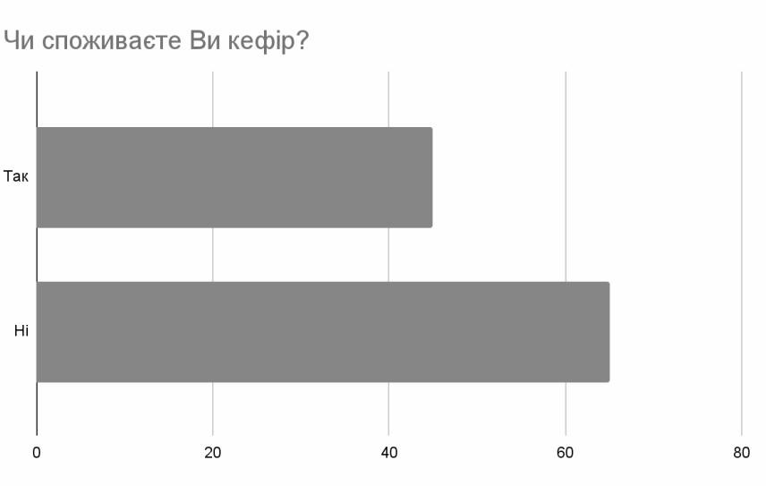
Рисунок 3.1 – Смакові преференції мають споживачі у відношенні кефірної продукції

Питання анкети: Якщо Ви відповіли: «ні» на попереднє питання - вкажіть чому. Результати відповідей респондентів на це питання подані у вигляді діаграми (Рисунок 3.2).
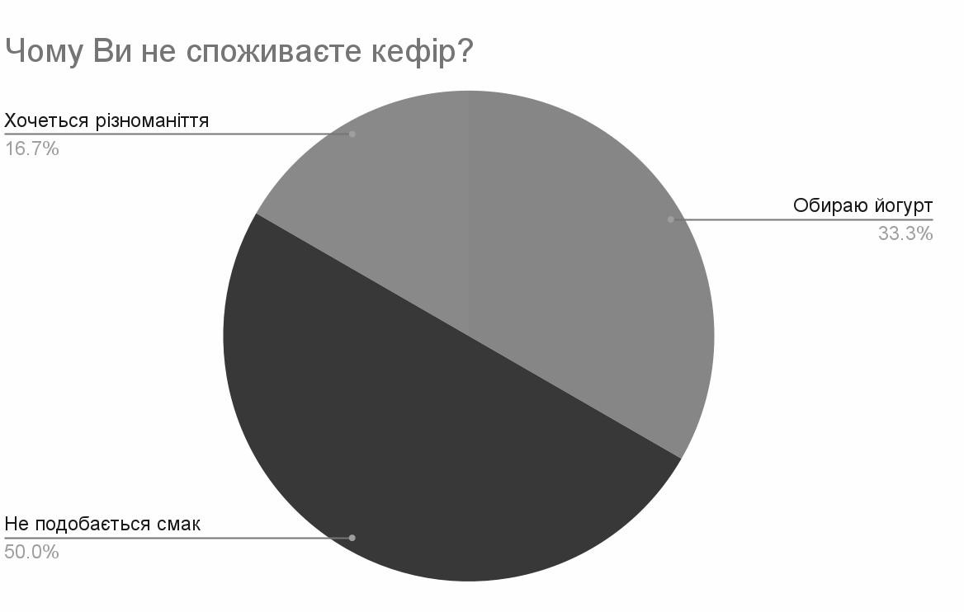
Рисунок 3.2 – Смакові преференції мають споживачі у відношенні кефірної продукції

Питання анкети: Чи споживаєте Ви йогурт?
Результати відповідей респондентів на це питання подані у вигляді стовпчикової діаграми (Рисунок 3.3).

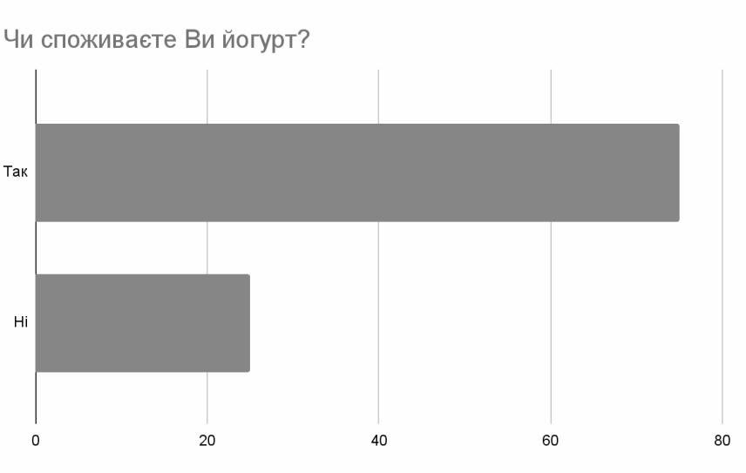

Рисунок 3.3 – Смакові преференції мають споживачі у відношенні йогуртової продукції

З результатів опитування видно, що смакові характеристики є важливими для споживачів при виборі молочних продуктів. Вони віддають перевагу йогуртам через їх різноманітність смаків, що відповідає їхнім особистим смаковим уподобанням. Споживачі сприймають кефір як продукт зі стандартним прісним смаком, що може означати, що вони сподіваються на стабільну і відповідну якість смаку при його споживанні.
Це свідчить про те, що для споживачів смакові якості мають вирішальне значення при прийнятті рішення про покупку молочних продуктів. Розуміння цього факту може бути важливим кроком удосконалення асортиментної політики для ТОВ
«Молочна компанія Галичина»». Організація досліджень з оцінки смакових уподобань споживачів та розробка нових варіацій кефіру з різними смаками можуть сприяти приверненню більшої уваги споживачів і задоволенню їхніх потреб у молочних продуктах.
Питання аннкти: Яка консистенція кефіру вам подобається?
Результати відповідей респондентів на це питання подані у вигляді діаграми (Рисунок 3.4).

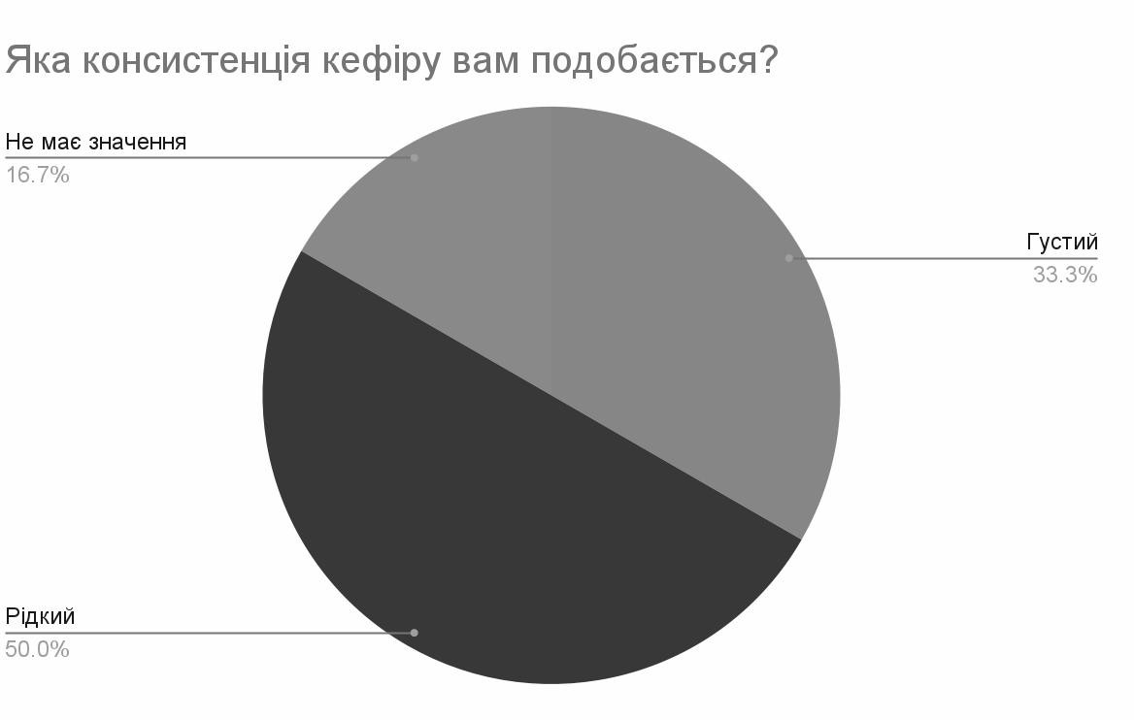

За результатами опитування ми бачимо, що споживачі віддають перевагу рідким кефірам.
Питання анкети: Що для Вас важливіше при виборі кефірів?
Результати відповідей респондентів на це питання представлені у вигляді кругової діаграми (Рисунок 3.5).

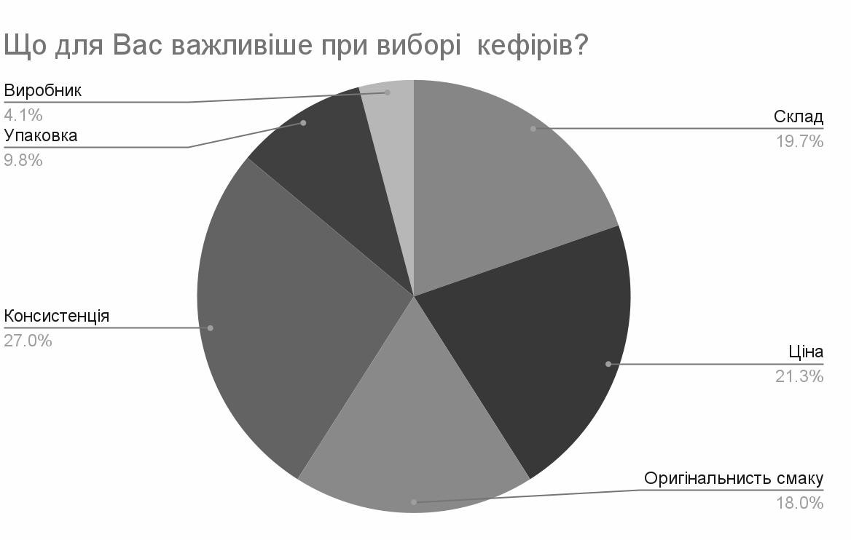
Рисунок 3.5 – Смакові преференції мають споживачі у відношенні кефірної продукції

За результатами опитування видно, що споживачам подобається рідкий кефір і вони приділяють йому особливу увагу. Це свідчить про їхні смакові вподобання і можливу популярність цього виду кефіру на ринку.
Для споживачів також важлива якість продукту. Вони бажають, щоб кефір був якісним і мав натуральні домішки, що вказує на їхнє бажання споживати здорову та натуральну харчову продукцію. Це може відображати зростаючу свідомість споживачів щодо вибору здорових альтернатив у своїй дієті.

щось нове і цікаве. Зацікавленість споживачів у нових продуктах може стати стимулом для розширення асортиментної лінійки кефірів і введення на ринок нових варіацій з різними смаками і складовими.
Загальні висновки з опитування показують, що є потенціал для удосконалення асортиментної політики ТОВ «Молочна компанія Галичина»» шляхом врахування смакових уподобань споживачів, надання пріоритету якості продукту, включення натуральних домішок та розробки нових продуктів, що задовольнять їхні потреби і бажання побачити щось нове на ринку.
Пошукове питання №2 Які смаки кефіру вже присутні на ринку?
Питання анкети: Кефір з добавками яких марок ви куштували? Результати відповідей респондентів на це питання представлені у вигляді стовпчкової діаграми (Рисунок 3.6).

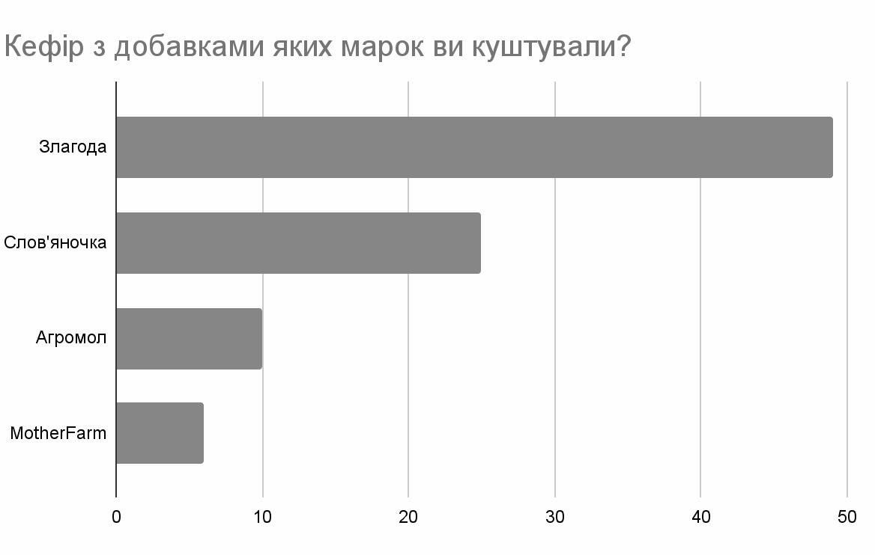
Рисунок 3.6 – Присутні на ринку смаки кефіру Ми бачимо, що на ринку представлено не багато кефірів зі смаками.

Питання анкети: Кефір з добавками яких марок вам сподобався? Результати відповідей респондентів на це питання представлені у вигляді стовпчкової діаграми (Рисунок 3.7).
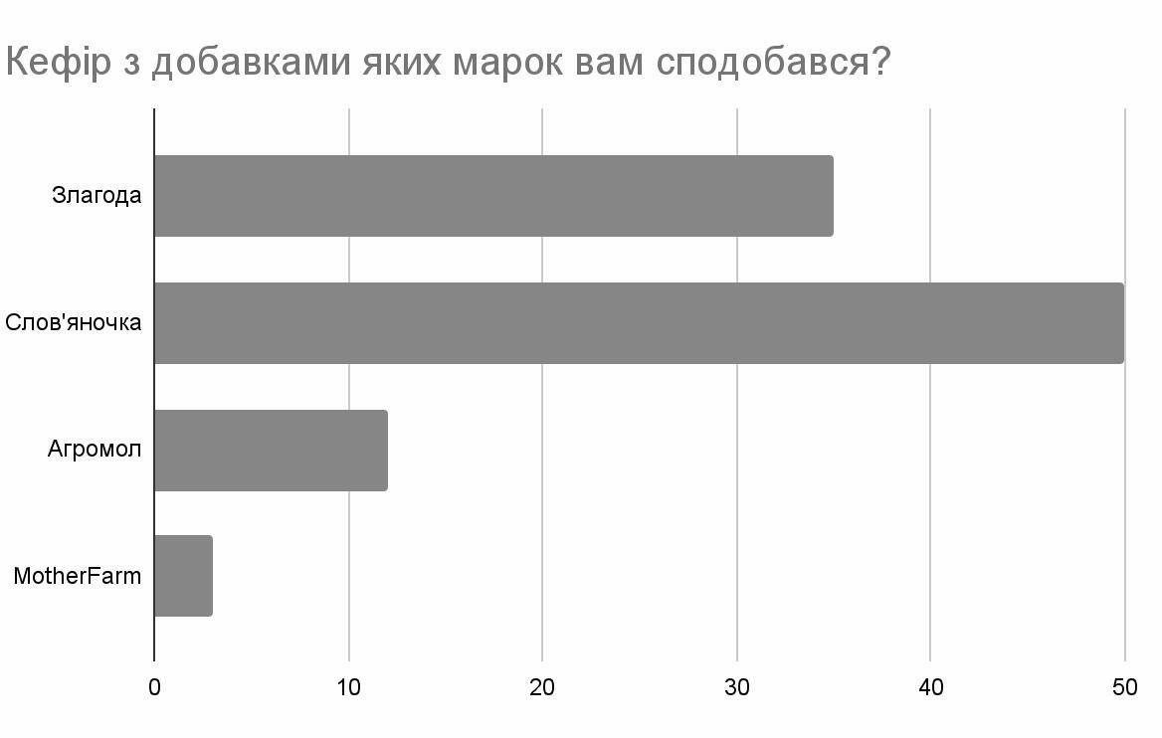
За результатами опитування видно, що на ринку молочної продукції є недостатньо виробників, які активно удосконалюють свою асортиментну лінійку кефірів. Це може виявитися вигідною можливістю для ТОВ «Молочна компанія Галичина»» розширити свій асортимент та зайняти нішу на ринку.

Рисунок 3.7 – Присутні на ринку смаки кефіру Пошукове питання № 3
Які тренди спостерігаються на ринку молочних продуктів щодо смакових варіацій? Питання анкети: Кефір з якими наповнювачами Ви бачили в магазинах? Результати відповідей респондентів на це питання представлені у вигляді крулої діаграми (Рисунок 3.8).

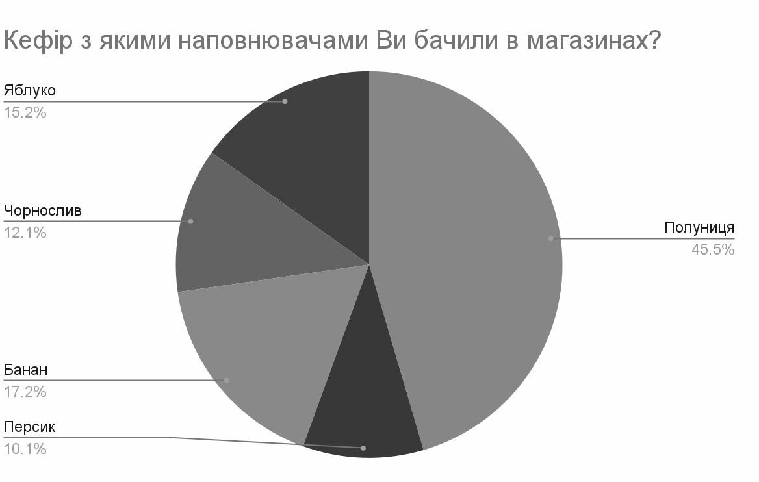
Рисунок 3.8 – Тренди на ринку молочної продукції щодо смакових варіацій

За результатами опитування можна зробити висновок, що на ринку молочної продукції є недостатній вибір виробників, які удосконалюють свою асортиментну лінійку кефірів. Це вказує на можливість для ТОВ «Молочна компанія Галичина»» зайняти свою нішу на ринку та задовольнити потреби споживачів у різноманітному та смачному кефірі.
За результатами опитування, споживачі обрали бренди «Слов'яночка» та
«Злагода» як найсмачніші кефіри. Це свідчить про високу якість та задоволення смакових потреб споживачів цих брендів. Враховуючи це, ТОВ «Молочна компанія Галичина»» може навчитися від цих брендів та спробувати створити кефіри, що будуть конкурувати з ними в термінах смакових якостей та задоволення споживачів.
Пошукове питання №4
Які смаки кефіру відсутні на ринку, але можуть бути цікавими для споживачів? Питання анкети: Які з запропонованих смаків Ви хотіли б скуштувати разом з кефіром. Результати відповідей респондентів на це питання представлені у вигляді крулої діаграми (Рисунок 3.9).

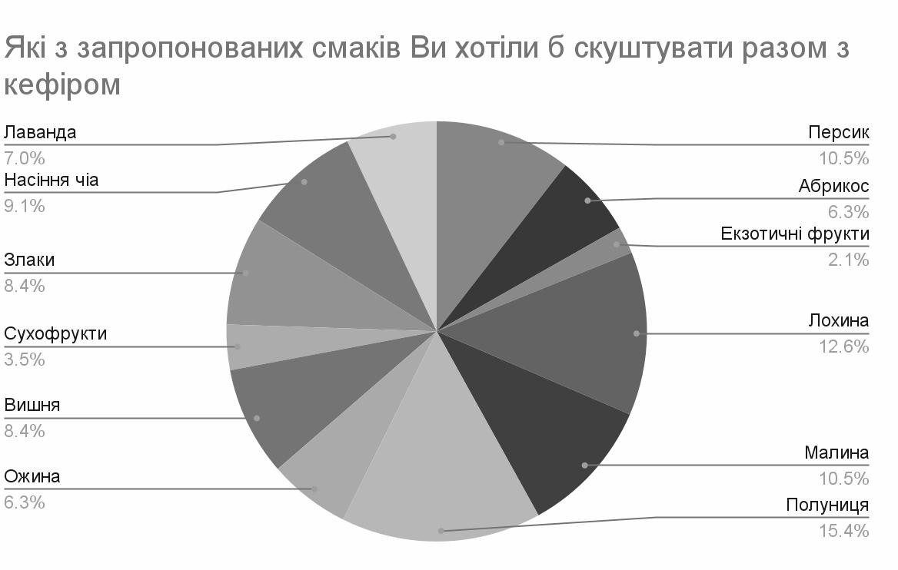

Рисунок 3.9. – Смакові вподобання споживачів.

За результатами опитування лідерами виявилися ягоди та фрукти, а саме: полуниця, лохина, малина та персик, традиційні злаки та насіння чіа.
Питання анкети: Які з запропонованих солоних та освіжаючих смаків Ви хотіли б скуштувати разом з кефіром. Результати відповідей респондентів на це питання представлені у вигляді крулої діаграми (Рисунок 3.10).
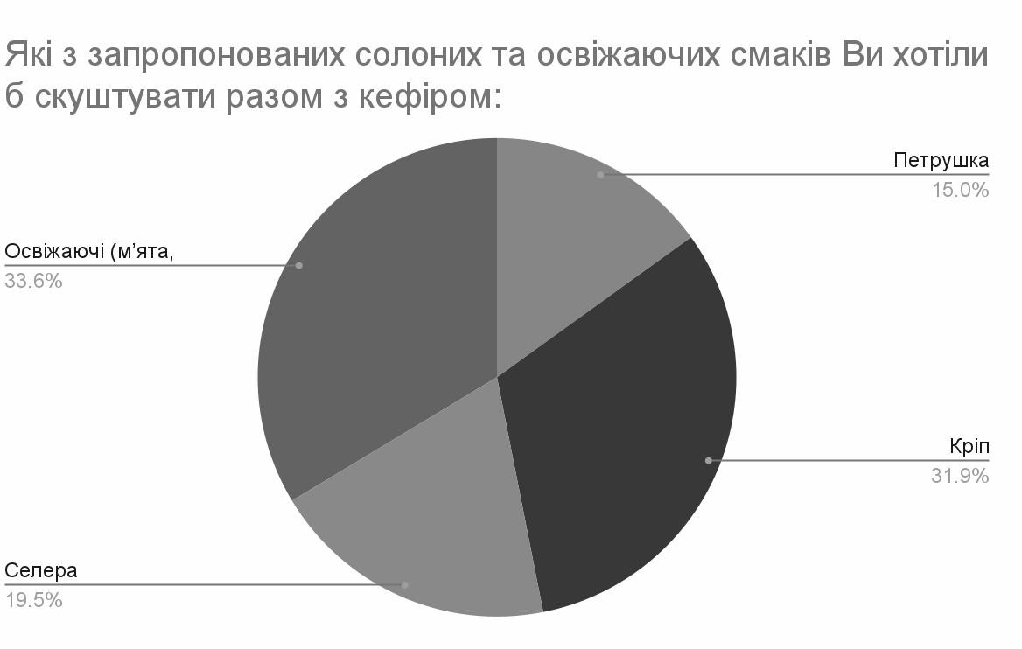
Рисунок 3.10 – Смакові вподобання споживачів.

За результатами опитування, ми спостерігаємо, що учасники опитування виявляють схильність до солоних і освіжаючих домішок.

Щоб розширити асортимент і задовольнити потреби споживачів, буде доцільно розробити нові продукти з цими привабливими смаками.
Пошукове питання № 5
З чим можуть асоціюватися кефіри та йогурти в споживача
Питання анкети:У якій прийом їжі Ви вживаєте кефір? Результати відповідей респондентів на це питання представлені у вигляді крулої діаграми (Рисунок 3.11).
Дослідження споживчих асоціацій щодо кефірів має велике значення. Дослідження асоціацій споживачів може допомогти вдосконалити якість і характеристики молочної продукції, зрозуміти, які особливості її смаку, аромату, текстури або упаковки важливі для споживачів. Це дозволить покращити продукцію, зробити її більш привабливою і конкурентоспроможною на ринку.

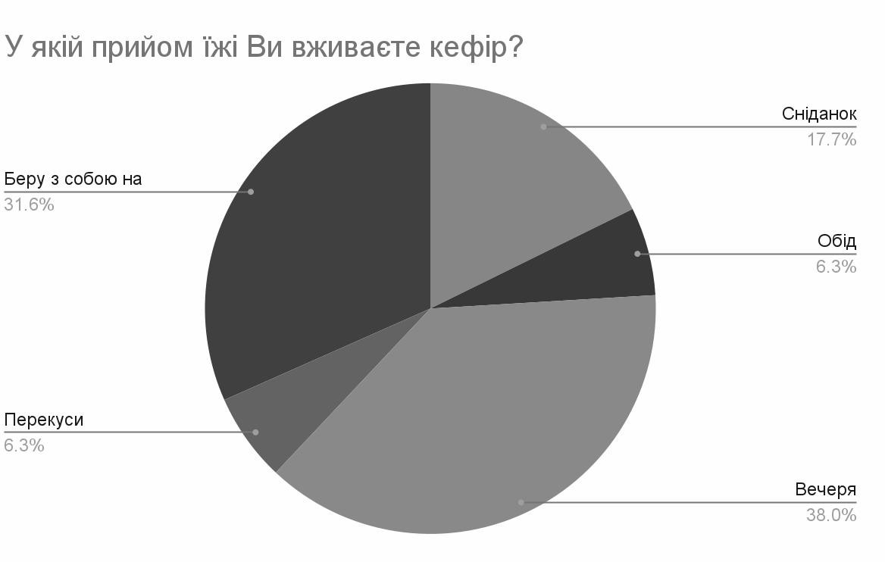
Рисунок 3.11 – Асоціації, які виникають у споживачів з кефіром

За результатами опитування виявлено, що споживачі асоціюють кефір з вечерею та перекусами. Це вказує на те, що кефір сприймається як легкий і освіжаючий продукт, який можна споживати в різний час дня, зокрема вечором під час вечері або як перекус між прийомами їжі.

Ця асоціація може бути використана компанією «Молочна компанія «Галичина» для розвитку своєї маркетингової стратегії. Вона може акцентувати увагу споживачів на тому, що кефір є ідеальним вибором для вечері або перекусу, наголошуючи його освіжаючі та легкі характеристики.
Додатково, компанія може розробити рекламні кампанії, які демонструють споживання кефіру в різних контекстах, зокрема як компонент вечері або здорового перекусу. Це може включати створення рецептів з використанням кефіру як складника, пропозицію ідей для перекусів, а також підкреслення корисних властивостей кефіру для організму.
Такий підхід дозволить компанії привернути увагу споживачів, які шукають здорові та освіжаючі альтернативи для вечері або перекусу, і підсилити свою позицію як провідного виробника кефіру на ринку молочних продуктів.
Питання анкети: У якій прийом їжі Ви вживаєте йогурт. Результати відповідей респондентів на це питання представлені у вигляді крулої діаграми (Рисунок 3.12).

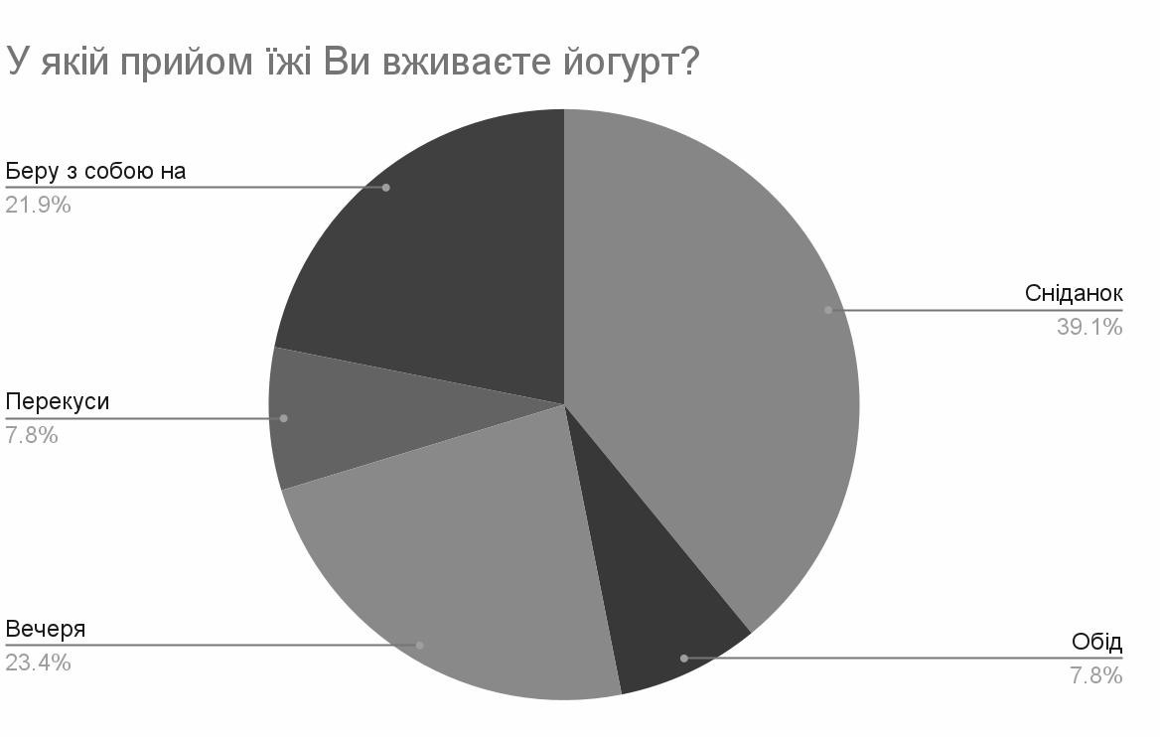
Рисунок 3.12 – Асоціації, які виникають у споживачів із йогуртом

За результатами опитування було виявлено, що йогурт є популярним вибором як перекус, особливо в ситуаціях, коли людина перебуває на роботі чи в навчальному закладі.

Це свідчить про те, що споживачі шукають зручні та легкі варіанти перекусів, які можна споживати на ходу або в обмежених умовах. Слід зазначити, що кефір може конкурувати з йогуртами при розширенні лінійки смакіи, тому що кефір можна споживати без необхідності використання столових приборів, що є привабливим при виборі продукту для перекусу.
Питання анкети: Чи вживаєте Ви кефір за рахунок вечері? Результати відповідей респондентів на це питання представлені у вигляді стовпчкової діаграми (Рисунок 3.13).

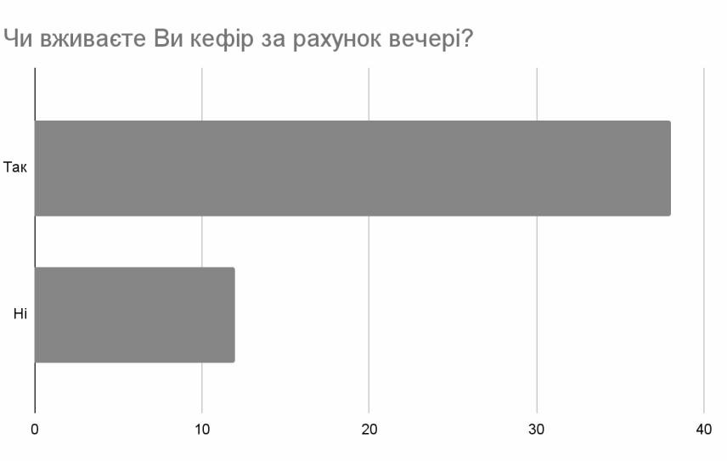
Рисунок 3.13 – Асоціації, які виникають у споживачів з кефіром

За результатами опитування було виявлено, що кефір часто асоціюється з вечерею серед споживачів. Це може бути пов'язано з деякими факторами. Вечерня пора дня часто асоціюється зі заспокійливою атмосферою та підготовкою до сну.
Кефір, завдяки своїм властивостям, може сприяти полегшенню переварювання їжі та забезпеченню здорового сну. Також, кефір може бути сприйнятий як легкий та освіжаючий напій, що підходить для споживання перед сном.
Знання про те, що споживачі асоціюють кефір з вечерею, може бути корисною інформацією для «Молочної компанії «Галичина». Вони можуть акцентувати увагу на цій асоціації в своїй маркетинговій стратегії та комунікації. Наприклад, вони

можуть підкреслити, що їхні кефіри є ідеальним вибором для вечері, надаючи необхідну свіжість та поживні речовини, які можуть допомогти покращити якість сну та загальний стан організму.
Додатково, компанія може працювати над розробкою нових смаків або варіацій кефіру, які б підкреслювали його сумісність з вечерею. Наприклад, кефір з додаванням заспокійливих трав може бути привабливим варіантом для споживачів, які шукають освіжаючий та поживний напій на вечерю.
Розуміння асоціацій споживачів стосовно кефіру та вечері дозволить компанії бути узгодженою зі споживацькими потребами та пропонувати продукти, які відповідають їхнім уявленням та очікуванням.
Зробивши аналіз результатів опитування, можна зробити наступні висновки:

- Смакові характеристики є важливими для споживачів при виборі молочних продуктів. Це свідчить про те, що споживачі активно оцінюють смакові властивості продуктів та віддають перевагу тим, які задовольняють їхні смакові уподобання.
- Йогурти мають перевагу серед споживачів через їх різноманітність смаків. Це може бути пов'язано з бажанням споживачів мати великий вибір та можливість спробувати щось нове. Кефір сприймається як продукт зі стандартним прісним смаком. Кефір може конкурувати з йогуртами, якщо створити нові лінійки з різноманітнними смаками.
- Споживачі віддають перевагу рідким кефірам. Це може бути пов'язано з їхнім сприйняттям кефіру як легкого та освіжаючого напою.
- Для споживачів важлива якість продукту, а також наявність натуральних домішок. Це свідчить про їхнє бажання споживати здорову та натуральну харчову продукцію.

- На ринку молочної продукції існує недостатній вибір виробників, які удосконалюють свою асортиментну лінійку кефірів. Це може створити можливість для ТОВ «Молочна компанія Галичина»» зайняти свою нішу на ринку та задовольнити потреби споживачів у різноманітному та смачному кефірі.
- Кефір часто асоціюється з вечерею та перекусами серед споживачів. Це може бути пов'язано з його легким та освіжаючим характером, що робить його привабливим вибором для вечері та перекусів.
Враховуючи ці висновки, компанія «Молочна компанія «Галичина» може розробити стратегію, спрямовану на задоволення смакових уподобань споживачів, розширення свого асортименту кефірів, підкреслення якості та натуральності своїх продуктів, а також акцентування на їхню використання вечерею та перекусами.

  - Пропозиції щодо удосконалення асортиментної лінійкі кефірів ТОВ
«Молочна компанія Галичина»»

З огляду на те, що ринки молочної продукції та йогуртів характеризуються сильною конкуренцією, ТОВ «Молочна компанія Галичина»» має захищати свою частку ринку. Розробка унікальної рецептури для своїх продуктів та використання попиту на свою продукцію, заснованого на смакових уподобаннях споживачів допоможе зберегти позицію лідера на ринку.
Для того щоб надати пропозиції щодо удосконалення асортиментної лінійкі кефірів ми виявимо, чи вірними виявилися гіпотези.
Гіпотеза 1: Споживачі купують кефір незалежно від бренду та ціни, але зважають на смакові якості товару. За результатами проведеного опитування було виявлено, що споживачі віддають перевагу відомим брендам молочної продукції. Це свідчить про те, що ім'я бренду має значний вплив на вибір споживачів при покупці молочних товарів.

Однак, окрім відомості про бренд, споживачі також звертають увагу на смакові властивості продукту. Смак грає важливу роль в прийнятті рішення про покупку, оскільки споживачі хочуть насолоджуватися приємним смаком молочних продуктів.
Крім того, консистенція товару також має значення для споживачів. Вони перевіряють, наскільки продукт є гладким, кремовим або легким у споживанні. Консистенція може впливати на сприйняття смаку та загальне задоволення від споживання молочних продуктів.
Таким чином, результати опитування підтверджують, що споживачі орієнтуються на відомі бренди молочної продукції, пріоритетними факторами при виборі є смакові характеристики та консистенція товару. Для виробників молочних продуктів це означає, що їхні товари повинні мати привабливий смак, щоб задовольнити смакові потреби споживачів і забезпечити їхнє задоволення від продукту.
Також варто врахувати, що споживачі в опитуванні вибрали продукцію від компаній «Слов'яночка» та «Злагода» як найсмачнішу. Це показує, що на даний момент ці бренди мають позитивну репутацію серед споживачів щодо якості та смакових характеристик їхньої продукції.
Враховуючи цю інформацію, ТОВ «Молочна компанія Галичина»» може використати цей момент як важливий фактор для вдосконалення свого асортименту кефірів. Компанія може виконати додаткові дослідження, щоб з'ясувати, які саме аспекти продукції «Слов'яночка» та «Злагода» сподобалися споживачам найбільше. На основі цього аналізу компанія може вирішити, які саме смакові характеристики, якість та інші фактори їм необхідно враховувати при розробці своїх кефірів.
Крім того, компанія може впровадити стратегію розширення асортименту, включаючи нові смакові варіації та інноваційні продукти. Наприклад, враховуючи вибір споживачів, можна розробити кефіри з унікальними смаками, які будуть відрізнятися від традиційних пропозицій на ринку. Таким чином, компанія зможе

задовольнити потреби споживачів у нових та цікавих смакових варіаціях кефіру, що сприятиме їх задоволенню та залученню до бренду «Молочна компанія «Галичина».
Отже, компанія може скористатися результатами опитування, додатковими дослідженнями та стратегією розширення асортименту, щоб стати привабливим виробником кефірів на ринку, конкурувати з існуючими брендами та задовольняти смакові потреби споживачів.
Також, з результатів опитування видно, що на ринку молочної продукції не так багато смакових варіацій кефірів, а також відсутність солоних смаків. Це може бути можливістю для ТОВ «Молочна компанія Галичина»» випустити на ринок нову лінійку кефірів з різноманітними смаками, включаючи і нестандартні, як солоні смаки. Це дозволить компанії залучити нових споживачів та відповісти на їхні бажання щодо різноманітності та інновацій у кефірній продукції.

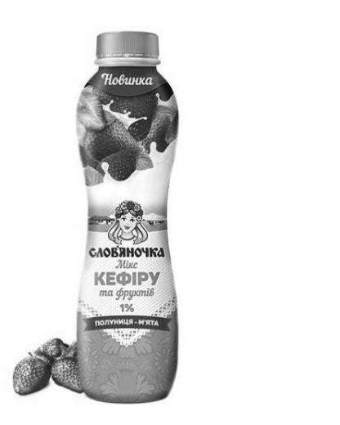
Рисунок 3.13 – Кефір фірми «Слов`яночка» полуниця-м`ята 1% [24].

Молочні компанії конккуренти вже почали додавати до асортименту кефіри з різноманітними смаками. Так, бренд «Слов`яночка» додав смак полуниця-м`ята (рис 3.13).

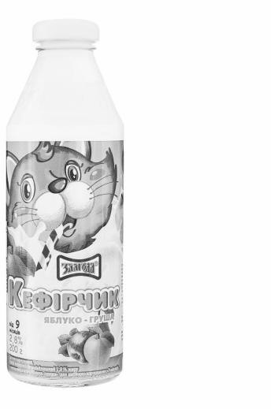
Рисунок 3.14 – Кефір фірми «Злагода» яблуко-груша 1% [23].

Фірма «Злагода» випустила кефір зі смаком яблуко-груша, чорнослив та банан, зазначивши, що кефіри є вітаміннізованими (рис 3.14) [23].

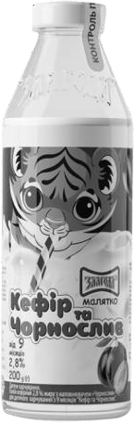

Рисунок 3.15 – Кефір фірми «Злагода» з чорносливом 1% [23].

Слід зазначити, що фірма «Злагода» обрала виділила, що кефіри з такими добавками для дітей від 9 місяців (рис 3.15, 3.16) [23].

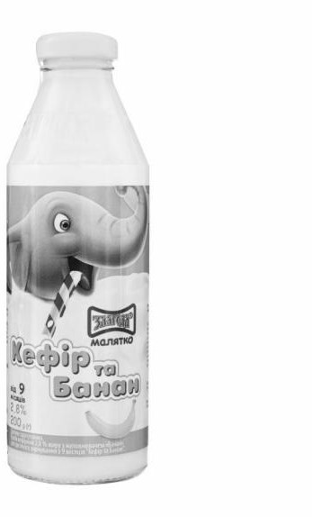
Рисунок 3.16 – Кефір фірми «Злагода» з бананом 1% [23].

Додавання смаків, які характерні для Карпатського регіону, може бути цікавим та вдалим кроком для ТОВ «Молочна компанія Галичина»». Це дозволить компанії не лише розширити свою асортиментну лінійку кефірів, а й підкреслити аутентичність свого бренду та залучити увагу споживачів.
Смаки, які відображають особливості Карпатського регіону, можуть стати привабливими для споживачів, особливо для тих, хто цінує місцеву культуру та традиції. Наприклад, можна розробити кефіри з смаком лісових ягід, ароматом гірських трав. Такі смаки не лише нададуть унікальність продукту, а й створять емоційний зв'язок зі споживачами, згадуючи про Карпати та їх характерні особливості.
Додатково, компанія може використовувати ці смаки як перевагу у конкурентній боротьбі на ринку молочної продукції. Ринок постійно шукає нові та унікальні продукти, і кефіри з аутентичними карпатськими смаками можуть привернути увагу споживачів, відрізняючись від традиційних смаків, які пропонують інші виробники.
Включення карпатських смаків в асортиментну лінійку кефірів може бути не лише стратегічним рішенням для підтримки аутентичності бренду, а й можливістю

привернути нових споживачів, задовольнити їхні смакові уподобання та посилити позиції компанії на ринку.
Гіпотеза 2: Молоді люди люблять експериментувати, тому зазвичай купують різні новинки.
За результатами опитування більшість людей, які зазначили, що для них важливе різноманіття смаків - саме респонденти 14-27 років. Оскільки компанія планує вводити лінійку кефірів в окремий суббренд - потрібно орієнтуватися на вподобання цієї аудиторії, а саме - вводити нові смаки.
Гіпотеза 3: Споживачі зазвичай віддають перевагу йогуртам, бо на ринку представлено багато варіацій смаків і домішків до йогуртів. На ринку недостатня пропозиція кефірів з різними смаками та домішками. Вводячи домішки в кефір, кефірна продукція починає конкурувати з йогуртами.
За результатами проведеного опитування можна зробити висновок, що гіпотеза про віддачу споживачами переваги йогуртам через їх різноманітність смаків підтвердилася. Споживачі дійсно виявили схильність вибирати йогурти, оскільки цей продукт пропонує широкий спектр смаків, що відповідає їхнім особистим смаковим уподобанням.
Зворотно, результати опитування також показали, що споживачі сприймають кефір як надто традиційний продукт. Це може вказувати на те, що деякі споживачі шукають нових та більш експериментальних смакових варіантів у своїх харчових вподобаннях. Це може бути пов'язано зі змінами в смакових тенденціях та попиті на більш новаторські продукти.
Отже, результати опитування підкреслюють значення різноманітності смаків у виборі молочних продуктів для споживачів. Виробники молочної продукції можуть використовувати ці дані для розробки нових смакових варіацій йогуртів, що відповідають потребам та бажанням споживачів, а також для розгляду можливості інновацій та розширення асортименту продукції.

Гіпотеза 4: Споживачі вважають, що молочна продукція без домішок корисніша для здоров’я .
Така гіпотеза не підтвердилася, бо споживачі віддають перевагу унікальним різноманітним смакам, але слід відзначити, що споживачі звертають увагу на склад продукту. Це означає, що хоча смак є важливим фактором, споживачі все життя прагнуть обрати молочні продукти з якісним складом і високою поживною цінністю. Отже, для виробників молочної продукції важливо не лише забезпечувати різноманітність смаків, але й надавати інформацію про склад своїх продуктів, щоб споживачі могли зробити свідомий вибір, поєднуючи якість, смак і користь для
здоров'я.
Також слід зазначити, що молода аудиторія прагне чесності від компанії та звертає увагу на те, щоб інформація на пакування відповада складу продукту.

Таблиця 3.1 – Результати опитування у відсотках

Смак | Вибір смаку в анкеті у відсотках
Полуниця | 12%
Лохина | 10,8%
Освіжаючі (м’ята) | 10%
Малина | 8,8%
Насіння чіа | 7,6%
Злаки | 7,1%
Вишня | 7,1%
Лаванда | 15%
Персик | 8,8%
Солоні домішки | 5.9%
Джерело: Складено автором на основі данних анкетування

За результатами опитування, споживачі віддають перевагу ягідним та освіжаючим смакам, таким як м’ята і лаванда. Преференцією було обрані домішки в виді злаків та насіння чіа. Лише 5,9 відсотків респондетів обрали солоні домішки, що свідчить про те, що споживачі віддають перевагу солодким смакам.
Ми бачимо, що респонденти полюбляють солоні та освіжаючи домішки.
За результатами опитування виявлено, що серед споживачів є популярність традиційних українських злаків, а також заморських насіннь, зокрема насіння чіа. Ці продукти мають високу цінність з точки зору харчових властивостей та корисності для здоров'я.
Українські злаки, що традиційно використовуються в українській кухні і є улюбленими серед споживачів. Додавання цих злаків до асортименту кефірів може створити унікальні смакові комбінації та задовольнити попит на традиційні продукти.
Насіння чіа, що походять з Центральної та Південної Америки, набувають популярності серед споживачів через їхню високу харчову цінність і багатий склад корисних речовин. Вони містять велику кількість антиоксидантів, волокна, омега-3 жирні кислоти та інші поживні речовини. Додавання насіння чіа до кефірів може позитивно вплинути на їхню харчову цінність та зробити продукт більш привабливим для споживачів, які звертають увагу на здоровий спосіб життя та харчування.
Отже, компанія «Молочна компанія «Галичина» може розглянути можливість включення у свій асортимент кефірів традиційних українських злаків, таких як пшениця, ячмінь, а також заморських насіннь, зокрема насіння чіа. Це дозволить компанії пропонувати споживачам нові смакові варіації та задовольнити їхні попит на харчово цінні та корисні продукти.
З огляду на те, що підтвердилася гіпотеза вибору молодих споживачів оригінальних смаків, доцільно працювати саме з цим сегментом аудиторії. Наразі

компанія планує виводити лінійку кефірів в окремий молодіжний суббренд.
Рекомендовано додати до лінійку кефірів полуничний смак, але з огляду на підтвердження гіпотези по привабливість оригінальних смаків цільової аудиторії - комбінація полуниця та м’ята є доцільним вибором.
Оскількі споживачі споживають кефір саме на вечерю та вважають цікавим смак лаванди, яка є традиційною рослиною Карпатського регіону, доцільно буде розширити лінійку кефірів, саме кефіром зі смаком лаванди, яка має заспокійливі властивості та улюбленої споживачами і традиційної для Карпат, лохини із відповідною назвою «На ніч». Компанії потрібно розробити відповідних дизайн пакування, щоб споживач звернув увагу на такий продукт.
Насіння чіа здобуло популярність серед молодих людей, які дбають про своє здоров’я та люблять експерементувати. Доцільно буде поєднати насіння чіа з більш традиційним смаком лохини або вишні. Так, додавання насіння чіп зробить продукт цікавішим за рахунок екзотичності.
З огляду на споживчі звички південного регіону, кефір може замінити айран, а солоні домішки, такі як кріп зроблять його більше схожим на такий напій. Так, компанія охопить більше аудиторії за географічною ознакою.
Селера є улюбленим продуктом людей, які слідкують за своїм здоров'ям. Вона обладає антиоксидатними властивостями і не здає своїх позицій на ринку здорового харчування. При аналізі рецептів для схуднення селера виявляється основним інгрідієнтом таких коктейлів. При просуванні продукту та розробки маркетингової стратегії компанії потрібно звертати на це увагу.
Загалом, враховуючи отримані результати опитування, компанія має великий потенціал для розширення своєї продуктової лінійки кефірів, пропонуючи різноманітні смакові комбінації, які відповідають уподобанням споживачів.
Слід наголосити, що нові смаки можуть стати популярними серед споживачів завдяки відповідним маркетинговим зусиллям. Перед включенням його до товарного

асортименту компанії, важливо докладно продумати всі активності з метою спонукати кінцевих споживачів спробувати цей смак вперше. Наприклад, розробити контент в соціальних мережах з рецептами кефірів з такими домішками, а потім випустити лінійку кефірів, придбати які користувач збереже свій час.
Оскільки компанія орієнтується на більш молоду аудиторію компанії необхідно почати використовувати соціальну мережу, яка є самою популярної серед молоді - Tik-tok.
Ця платформа надає широкі можливості для створення та поширення відеоконтенту, що притягує молодь. Ми можемо створювати короткі та креативні відео, які демонструють привабливість та смак нашого продукту, рецепти, використовуючи веселі танці, виклики або трендові формати TikTok. Це дозволить залучити увагу молодої аудиторії, побудувати позитивний імідж і підвищити свідомість про продукт серед цільової групи.
Крім того, компанія може співпрацювати з популярними TikTok- користувачами або впливовими особистостями, які мають велику кількість підписників, щоб збільшити охоплення цільової аудиторії і залучити нових клієнтів до спроби продукту.
Таким чином, комунікація на споживчому ринку повинна включати наступні елементи:
- Активне просування через соціальні мережі, такі як Instagram та Facebook, з фокусом на Tik-tok, а також на веб-сайті компанії. Це може включати публікації зі зображеннями інгредієнтів, рецептів, порад щодо здорового способу життя та використання нашої продукції й наголошенні на унікальності та новизні смаків.
- Співпраця з впливовими особистостями або лідерами думок, які мають значний вплив на цільову аудиторію. Це може включати спільні проекти, розміщення спонсорованих публікацій або відеороликів, участь у їхніх

подкастах або інтерв'ю.
- Організація дегустаційних заходів в супермаркетах, на фестивалях або спеціальних подіях, де збирається молодь, де компанія може представити продукцію широкій аудиторії та дозволити їм спробувати її безкоштовно або за символічну плату. Це надасть можливість людям особисто ознайомитися зі смаком і властивостями продукції.
- Запуск рекламних кампаній, спрямованих на ознайомлення цільової аудиторії з унікальними властивостями продукції. Це може бути зроблено через телевізійну, радіо- або Інтернет-рекламу, банери на вулицях, рекламні статті у спеціалізованих виданнях або спонсорські дії на спортивних та розважальних заходах.

  - Економічне обґрунтування ефективності маркетингових заходів щодо впроваждення оновленої лінійки кефірів для ТОВ «Молочна компанія Галичина»»

У цьому розділі будуть розраховані всі необхідні витрати, які ТОВ «Молочна компанія Галичина»» понесе для реалізації, запропонованих у пункті 3.2, рекомендацій з покращення асортиментної лінійки кефірів. Розглянемо загальні витрати, пов'язані з проведенням маркетингового дослідження (таблиця 3.2).

Таблиця 3.2 – Витрати на проведення екперименту

Тип роботи | Час виконнання | Вартість
Анкетування
Розробка онлайн-анкети | 3 години | 0 грн
Загалом: 0 гривень

Продовження таблиці 3.2

Тип роботи | Час виконнання | Вартість
Експеримент
Виготовлення пробних партій | 5 днів | 3237 грн
Оренда стенду на заході презентації нових смаків | 3 дні | 700 грн
Закупівля допоміжних матеріалів (серветки, стакани) | 1 година | 500 грн
Дизайн реклами | 5 годин | 2000 грн
Друк рекламної продукції | 1 година | 672 грн
Заробітна плата промоутерів (2 робітника) | 72 години | 21400 грн
Логістичні витрати | 6 годин | 3000 грн
Загалом: |  | 31509 грн
Джерело: Складено автором

Вартість виготовлення пробної партії можна розрахувати за формулою: N * Р, де Р представляє ціну кефіру за літр (29 грн), а N відображає кількість літрів кефіру необхідних для проведення експерименту. Таким чином, вартість партії складається з добутку (300 - орієнтована кількість учасників експерименту * 50 мл на кожного респондента * 5 -кількість смаків кефіру, які мають спробувати учасники) * 29 (вартість літру кефіру), плюс вартість тари для перевезення (700 грн). Таким чином, сума становить 75*29+700=2875+381(загальна вартість наповнювачів) = 3237 гривень.
Компанія повинна здійснити детальне вивчення, аналіз та підготовку рецептури своєї продукції. Для цього використовуються ресурси технологів, проводяться лабораторні дослідження, залучаються думки різних внутрішніх та зовнішніх експертів компанії, а також проводиться тестування запропонованих

варіантів рецептів кожного виду кефіру серед спеціально відібраних груп споживачів.
Сировину для виробництва компанія закуповує у фермерів та великих виробників. Запропоновані смаки наповнювачів, такі як полуниця-м’ята, лаванда- лохина, насіння чіа-ягоди, солоний смак та селера, компанія включає до своєї лінійки кефірів. Смаки, які вже присутні в йогуртові лінійці компанії: полуниця та ягоди, такі як вишня, смородина та лісові ягоди. Закупки сировини для наповнювачів планується здійснювати згідно з ринковими цінами, які представлені в таблиці 3.3.

Таблиця 3.3 – Вартість наповнювачів для кефірів

Наповнювач | Вартість за 1 кг(л) | Кількість на 1 л кефіру | Вартість на 1 л
Полуниця-м’ята | 75 грн, 150 грн | 40 г (35г+5г) | 3.75 грн
Екстракт лаванди з лохиною | 633 грн, 300 грн | 2 мл+20г | 6.2 грн
Насіння чіа-вишня | 200 грн, 56 грн | 40 г (20г+20г) | 5.12 грн
Стебль селери | 55 грн | 40 г | 2.2 грн
Кріп | 170 | 40 г | 6.8 грн
Джерело: Складено автором на основі аналізу цін на оптових веб-сайтах

Після проведення аналізу цін на українських маркетплейсах та веб-сайтах, де продають оптовики та фермери, було встановлено, що чіа-вишня, кріп та лаванда- лохина є найбільш дорогими наповнювачами, тоді як селера є найбільш доступним.
Ціновий аналіз проводився з метою встановлення ринкової вартості цих продуктів. Враховувалися ціни, які встановлені продавцями на різних торгових платформах, а також ціни, за якими оптовики та фермери продають свою продукцію. Аналіз цін на різних платформах та веб-сайтах дав змогу зробити об'єктивну оцінку цінової динаміки цих продуктів на ринку та з'ясувати, які з них є більш доступними або високоцінними для споживачів. Розрахунки витрат нна тестування

рецептури кефірів наведені у таблиці 3.4:

Таблиця 3.4 – Витрати на тестування рецептів кефірів

Тип роботи | Кількість | Витрати
Оренда | 6 годин | 6*400 гривень = 2400 гривень
Заробітна плата респондентів | 30 респондентів | 30*200 гривень = 6000 гривень
Заробітна плата  співробітників-соціологів | 2*6 = 12 | 12*400 гривень = 4800 гривень
Продукція | 5 видів кефіру | 323 гривні
Додаткові матеріали |  | 1000 гривень
Загалом: 13 200 гривень
Джерело: Складено автором

Розрахуємо загальний розмір інвестицій для тестування нових смаків.
Результати розрахунків представлені в таблиці 3.5.

Таблиця 3.5 – Загальний розмір інвестицій для тестування нових смаків

№ | Тип витрат |  |  |  |  | Загальна вартість
1. | Розробка рецептури:  - Матеріали 88484 грн  - Робота технологів 40000 грн  - Лабораторний аналіз 15000 грн |  |  |  |  | 143484 грн
3 | Маркетингове експеримент | дослідженння | - | тестування | та | 31509 грн
4 | Проведення тестування рецептури кефірів |  |  |  |  | 13200 грн
Загальна сума: 188193 грн
Джерело: Складено автором

Виходячи з розрахунків, загальна сума інвестицій становлять 188193 гривень, яка включає витрати на маркетингове дослідження, розробку рецептури наповнювачів для кефірів та її тестування.
Для обчислення фінансових показників використаємо наступні формули:
- Грошовий потік вичислюється шляхом сумування витрат першого періоду та доходів першого періоду. Цей грошовий потік охоплює розподілені у часі надходження та витрат грошових коштів та їх еквівалентів, які генеруються підприємством під час його господарської діяльності. У грошовому потоці враховуються всі грошові операції, що відбуваються протягом певного періоду, включаючи витрати на закупівлю сировини, матеріалів та обладнання, заробітну плату працівників, податки та інші витрати, а також доходи від продажу товарів або послуг. Грошовий потік може бути позитивним, якщо доходи перевищують витрати, або негативним, якщо витрати перевищують доходи. Враховання грошового потоку є важливим аспектом фінансового аналізу підприємства, оскільки допомагає оцінити фінансове становище та стійкість підприємства, його здатність відшкодувати витрати, платити кредиторам та забезпечувати власників прибутком. Розрахунок грошового потоку відіграє важливу роль у фінансовому плануванні та прийнятті стратегічних рішень підприємства. Це допомагає підприємству керувати своїми фінансовими ресурсами, прогнозувати майбутні доходи та витрати, оцінювати ефективність проектів та інвестицій, а також визначати потреби в зовнішньому фінансуванні.
- Проста окупність очислюється шляхом поділу чистих інвестицій на середньорічний приплив грошових коштів. Проста окупність вичислюється шляхом поділу чистих інвестицій на середньорічний приплив грошових коштів. Чисті інвестиції включають всі витрати, пов'язані з проектом або інвестиційною діяльністю, після відрахування вартості активів, що вже наявні.

Це можуть бути витрати на придбання нового обладнання, будівництво нових споруд або розширення виробничих мощностей. Середньорічний приплив грошових коштів враховує прибутки, які генеруються проектом або інвестицією, протягом кожного року проекту або періоду розрахунку. Це можуть бути прибутки від продажу товарів або послуг, орендна плата, дивіденди або інші доходи, пов'язані з інвестиційним об'єктом. Проста окупність відображає, скільки років потрібно для того, щоб чисті інвестиції були повністю відшкодовані за рахунок середньорічного припливу грошових коштів. Цей показник дає уявлення про швидкість повернення інвестицій та оцінює ефективність проекту з фінансової точки зору. Розрахунок простої окупності допомагає інвесторам та підприємствам приймати рішення щодо розгортання нових проектів або інвестицій, оцінювати їхню вигідність та прибутковість. Чим коротший період окупності, тим швидше інвестиції повертаються, що вказує на високу ефективність проекту.
- ROI (Return on Investment) є фінансовим показником, який використовується для вимірювання ефективності і прибутковості інвестиційного проекту або бізнес-ініціативи. ROI дозволяє оцінити, наскільки успішною була інвестиція, а також порівняти рентабельність різних проектів або можливостей. Він обчислюється шляхом поділу середньорічного припливу грошових коштів на чисті інвестиції. Середньорічний приплив грошових коштів враховує прибутки, що згенерувалися внаслідок інвестиції, протягом кожного року проекту або періоду розрахунку. Це можуть бути доходи від продажу товарів або послуг, орендна плата, дивіденди або інші заробітки, пов'язані з інвестиційним об'єктом. Чисті інвестиції представляють собою суму, яка була витрачена на проект або ініціативу після відрахування вартості активів, що вже наявні. Це можуть бути витрати на придбання нового обладнання, будівництво нових споруд або розширення виробничих мощностей. Розрахунок ROI дає

відсоткове значення, яке відображає прибуток, отриманий від інвестиції відносно витрат на цю інвестицію. Чим вище значення ROI, тим більша рентабельність проекту або інвестиції. Наприклад, якщо ROI дорівнює 0,2 (або 20%), це означає, що для кожного витраченого гривні на інвестицію отримано 20 копійок чистого прибутку. ROI є важливим інструментом для прийняття рішень щодо інвестицій та оцінки їх прибутковості.
- «Social Rate of Return» (Соціальна норма доходу) є показником, який використовується для оцінки соціальних вигод і результатів проектів або інвестицій з точки зору їх соціального впливу. Цей показник дозволяє виміряти ефективність проекту або інвестиції в контексті досягнення соціальних цілей, таких як поліпшення умов життя, здоров'я, освіти або зменшення бідності. Розрахунок соціальної норми доходу залежить від різних факторів, але загальний підхід полягає в поділі чистого соціального продукту (соціальних вигод, що генеруються проектом) на чисті соціальні інвестиції (соціальні витрати або вкладення) і подальше помноження на 100%. Це дає відсоткове значення, що відображає соціальну прибутковість проекту або інвестиції. Наприклад, якщо соціальна норма доходу дорівнює 150%, це означає, що проект або інвестиція генерують соціальні вигоди, які перевищують вкладені соціальні ресурси на 50%. Це свідчить про високу соціальну ефективність та прибутковість даного проекту з точки зору соціального впливу.Вона допомагає визначити, наскільки ефективно використовуються ресурси та розподіляються соціальні вигоди серед цільової аудиторії.
Для розрахунку даних показників, потрібно визначити:
- Чистий прибуток
- Середньорічний приплив грошових коштів
- Витрати 1-го періоду

- Доходи 1-го періоду.
Визначимо постійні витрати для кожного періоду і проаналізуємо їх на протязі 3-х років у таблиці 3.5:

Таблиця 3.5 – Обсяги операційних витрат

№ | Стаття витрат | 2023 рік | 2024 рік | 2025 рік | Середній приріст, порівняно з манулим роком
1. | Сировина | 3 030 600 грн | 3 182 130 грн | 3 3412 366 грн | 5%
2. | Амортизацийні витрати | 15 000 грн | 16 050 грн | 17 173 грн | 7%
3. | Оплата праці | 470 060 грн | 507 664 грн | 548 277 грн | 8%
4. | Пакування | 420 400 грн | 437 216 грн | 454 704 грн | 4%
5. | Логістичні витрати | 320 650 грн | 349 508 грн | 380 963 грн | 9%
6. | Інші операцийні витрати | 250 120 грн | 262 626 грн | 275 757 грн | 5%
7. | Сумма операційних витрат | 4 506 710 грн | 4 777 112 грн | 5 063 738 грн | 6%
Джерело: Складено автором

Знаючи обсяги операційних витрат, ми можемо заплануватио дохід та обсяг продажу продукції, враховуючи загальні тенденції на ринку (див. таблицю 3.6).

Таблиця 3.6 – Прогнозовані економічні показники

№ | Економічний | 2023 рік | 2024 рік | 2025 рік | Середній
 | показник |  |  |  | приріст,
 |  |  |  |  | порівняно | з
 |  |  |  |  | манулим
 |  |  |  |  | роком

Продовження таблиці 3.6

№ | Економічний показник | 2023 рік | 2024 рік | 2025 рік | Середній приріст, порівняно з манулим роком
1. | Дохід | 15 745 980 грн | 17 005 657 грн | 18 196 053 | 7%
2. | Операційні витрати | 4 506 710 грн | 4 777 112 грн | 5 063 738 грн | 6%
3. | Валовий прибуток | 11 239 270 грн | 12 228 545 грн | 13 132 315 грн | 5%
Джерело: Складено автором

Грошовий потік = 15 745 980 + 4 506 710 = 20 252 690 гривень Далі прорахуємо окупність:
Чисті інвестиції розраховуються шляхом додавання Загального розміру інвестицій для тестування нових смаків до операційних витрат за 2 місяця.
4 506 710/12*2 + 188193 = 939311 гривень.
Середньорічний приплив грошових коштів складає 16 982 563 гривень. Отже, знаючи розмір чистих інвестицій та середньорічний приплив грошових коштів, ми можемо розрахувати просту окупність.
Проста окупність = 939311/16 982 563 = 0,05
ROI = 16 982 563/939311*100 = 18,07
Чистий прибуток = Валовий прибуток - 20% = 8991416 гривень
На підставі економічних розрахунків ми бачимо, що більшість показників показують плюсові значення, тому можна зробити висновок, що внесені зміни до асортиментної політики компанії з фінансового та економічного погляду є доцільний.
Подальше обчислення буде зосереджено на розрахунку показника рентабельності або індексу прибутковості.
Індекс прибутковості (Profitability Index, PI) є одним з основних показників,

який використовується для оцінки потенційної прибутковості інвестиційного проекту або бізнес-плану. Індекс прибутковості є одним з найважливіших і точних критеріїв при виборі та порівнянні різних інвестиційних проектів.

Показник індексу прибутковості розраховується за наступною формулою:
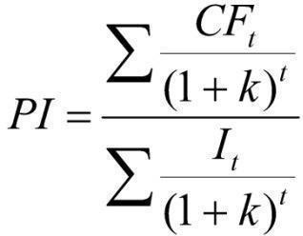
де CF (cash flow) – грошовий потік;
І (investment) – чисті інвестиції в проект;
t – кількість періодів життєвого циклу (3 роки),
k – коефіцієнт дисконту для 1-го періоду (з урахуванням девальвації та інших зовнішніх ризиків становить 0,2).
РІ = (20 252 690 / 1,728) / (939311 / 1,728) = 11 720 306 / 543 582 = 21
Розрахована показником прибутковості, за кожну вкладену гривню виробництва очікується отримання 21 гривень прибутку. Цей високий показник свідчить про ефективність і рентабельність проекту, оскільки дохід перевищує витрати. Такий результат підтверджує економічну та фінансову доцільність продукції і робить його привабливим для інвестування. Інвестори можуть очікувати значний прибуток від своїх інвестицій у дану справу.

Висновки до розділу 3

У даному розділі був проведений аналіз анкетування та розрахунки рентабельності підприємства.
Аналізуючи результати опитування та перевіряючи гіпотези, можна зробити

наступні висновки:

- Споживачі надають перевагу унікальним різноманітним смакам, але їм також важливий склад продукту, який повинен бути якісним і мають високу поживну цінність. Таким чином, виробники молочної продукції повинні не тільки забезпечувати різноманітність смаків, але й надавати інформацію про склад своїх продуктів, щоб споживачі могли зробити свідомий вибір, поєднуючи якість, смак і користь для здоров'я.
- З результатів опитування випливає, що споживачі віддають перевагу відомим брендам молочної продукції, що свідчить про вплив бренду на вибір споживачів. Тому компаніям варто продовжувати просування бренду і підкреслювати його аутентичність.
- З урахуванням споживчих звичок та асоціацій щодо кефірів, було запропоновано додати такі смаки, як Полуниця-м'ята, Лаванда-лохина, Насіння-чіа та Вишня, Селера та Кріп. Ці смаки, які відображають особливості Карпатського регіону, можуть бути привабливими для споживачів, особливо для тих, хто цінує місцеву культуру та традиції, і створити емоційний зв'язок зі споживачами, нагадуючи про Карпати та їх характеристики.
- На ринку є велика пропозиція йогуртів з добавками, але недостатня пропозиція кефірів з різними смаками та домішками. Тому розробка лінійок кефірів з різними домішками є доцільною.
Економічні розрахунки підтверджують фінансову доцільність впровадження наведених рекомендацій. Індекс прибутку для даної пропозиції становить 21, що означає, що кожна вкладена гривня принесе стільки ж прибутку.
Враховуючи ці висновки, компанії потрібно розробити стратегію, спрямовану на задоволення попиту на ринку, розширити асортимент кефірів з різними смаками та домішками, забезпечити високу якість продукту та інформацію про його склад,

що допоможе залучити більше споживачів та підвищити прибуток.

ВИСНОВКИ

Випускна робота присвячена темі «Удосконалення асортиментної лінійки кефірів бренду «Галичина»» . У роботі була проведена аналіз діяльності компанії, виявлені її сильні та слабкі сторони, сформульована маркетингова управлінська проблема і здійснено дослідження з метою її вирішення.
У першому розділі дослідження було проведено аналіз маркетингового середовища підприємства - внутрішнього та зовнішнього. Були ідентифіковані можливості, загрози, сильні та слабкі сторони компанії, і на основі цього аналізу було проведено SWOT-аналіз.
Під час аналізу було встановлено наступні ознаки, які є характерними для діяльності компанії:
- Вузька лінійка асортиментів кефірів
- Постійне зростання конкуренції на ринку.
- Потреба у використанні нецінових методів для збереження лояльних та привертання нових клієнтів.
- Постійні зміни у споживчих вподобаннях.

З огляду на аналіз діяльності підприємства на ринку традиційної молочної продукції та йогуртів, була визначена маркетингова управлінська проблема: удосконалення асортиментної політики підприємства, а саме вдосконалення лінійки кефірів та обрано предмет дослідження, а саме: встановлення смакових уподобань щодо кефіру.
Мету дослідження було деталізовано за допомогою завдань та пошукових питань дослідження. Для проведення дослідження було обрано метод анкетування та проведення експерименту.

За результатами дослідження, найбільш оптимальними варіантами розширення асортименту компанії стали наступні продукти: кефір на ніч з екстрактом лаванди та лохиною, кефір «Полуниця-мята», кефір для схуднення з селерою, кефір «Насіння чіа-вишня», солоний кефір з кропом.
Для порівняння результатів теоретичних та фактичних смакових уподобань споживачів було проведено одночасно анкетування та запропоновано провеести експеримент.
Оскільки споживачі виявляють перевагу унікальним і різноманітним смакам, виробники молочної продукції можуть розглянути можливість розробки широкої лінійки кефірів з різними домішками. Це дасть можливість задовольнити різноманітні смакові вподобання споживачів та створити привабливу пропозицію на ринку.
Значний вплив бренду на вибір споживачів підкреслює необхідність продовжувати активне просування бренду молочної продукції та надавати йому аутентичний характер. Важливо підтримувати високу репутацію бренду, яка є ключовим фактором для споживачів під час прийняття рішення про покупку молочних товарів.
Звертаючись до споживчих звичок та асоціацій, пов'язаних з кефірами, рекомендується включити до лінійки такі смаки, як Полуниця-м'ята, Лаванда-лохина, Насіння-чіа та Вишня, Селера, Кріп. Ці унікальні смаки, які відображають особливості Карпатського регіону, можуть викликати зацікавленість та привернути споживачів, особливо тих, хто цінує місцеву культуру та традиції. Такий асортимент не лише надасть продукту унікальності, але й допоможе створити емоційний зв'язок зі споживачами, нагадуючи про Карпати та їх характеристики.
З урахуванням цих висновків, компаніям рекомендується розробити стратегію, спрямовану на задоволення попиту на ринку молочної продукції. Розширення асортименту кефірів з різними смаками та домішками, враховуючи споживчі

вподобання, дозволить залучити більше споживачів та збільшити прибуток компаній. Крім того, важливо забезпечити високу якість продукту та доступну інформацію про його склад, щоб споживачі могли зробити свідомий вибір,
поєднуючи якість, смак і користь для здоров'я.
Останнім етапом роботи було обґрунтування доцільності впровадження запропонованих рекомендацій. Індекс прибутку для даної пропозиції становить 21, тобто кожна гривня, вкладена в проект, принесе стільки прибутку. Цей показник високим, що підтверджує економічну та фінансову доцільність впровадження рекомендацій.

СПИСОК ВИКОРИСТАНИХ ДЖЕРЕЛ

- Booz-Allen and Hamilton. (1982). New Product Management for the 1080. – New York : Booz-Allen and Hamilton Inc.
- Верба В. О. Методичні положення оптимізації товарного портфеля виробничого підприємства / В. О. Верба, С. В. Яковенко // Стратегія економічного розвитку України. - К.: 2013. - № 32. - С. 164-176.
- Гаркавенко С.С. Маркетинг: підручник / С. С. Гаркавенко. – К. : Лібра, 2002. – 712 с
- Дослідження Polaris маркетингової діяльності ТОВ «Молочна компанія Галичина»» в Твітер URL: https://polaris-partners.co/ua/galychyna
- Досье ТОВ «Молочна компанія Галичина»» URL: https://youcontrol.com.ua/ru/catalog/company_details/39685014/
- Звіт незалежних аудиторів та фінансова звітність «Молочна компанія «Галичина» за 2021 р. URL: https://galychyna.com.ua/zvit-z-upravlinnja-2020-rik/
- Звіт про управління «Молочна компанія «Галичина» від 2020 р. URL: https://galychyna.com.ua/zvit-auditoryv-2021-rik/
- Кардаш В.Я. Товарна інноваційна політика/В.Я. Кардаш, І.А.Павленко, О.К. Шафалюк. - К.: КНЕУ, 2002. - 266 с
- Котлер Ф. Маркетинг менеджмент [Текст]: пров. з англ. - К. : Лібра, 1999. - 896 с.
- Котлер. Ф. Основи маркетингу: Пров. з англ./Ф. Котлер - М.: Видавничий дім
«Старий Лев», 2005 р. - 656 с.
- Кубишина Н.С., Стасевич А. П. Методика формування асортиментної політики
«ПРАТ Тернопільський молокозавод» /Актуальні проблеми економіки і управління: Зб. Наук. праць. - К.: НТУУ «КПІ». - Вип. 11. – 2017.

- Кубишина Н.С. Методика розробки стратегічного набору товарів на промисловому ринку / Н.С. Кубишина // Економічний вісник НТТУ «КПІ». – 2010. –
№ 7. – С. 171–178
- Кузьминчук Н. В. Формування асортиментної політики виробничого підприємства / Н. В. Кузьминчук, Т. М. Куценко, І. Ю. Тарасенко // Вісник Нац. техн. ун-ту "ХПІ" : зб. наук. пр. Темат. вип. : Актуальні проблеми управління та фінансово-господарської діяльності підприємства. – Харків : НТУ "ХПІ". – 2014. – № 66 (1108). – С. 76-83.
- Левчук Р.В. Маркетинговий аналіз діяльності ТОВ «Молочна компанія
«Галичина» на ринку йогуртів в Україні: курсова робота / за кер. Зозульов О.В.Київ: КПІ ім. Ігоря Сікорського, кафедра менеджменту підприємств. 2023. 50с.
- Морохова В.О., Смолич Д.В. Товарна інноваційна політика [Текст] : навч. посіб. /
– Луцьк : Вежа-Друк, 2017. – 248 с.
- Окландер, М.А., Т.О., Яшкіна, О.І. Тенденції маркетингових досліджень: онлайн панелі та онлайн спільноти / Маркетинг і менеджмент інновацій: Зб. Наук. праць. - С.: Сумський державний університет. - Вип. 1419. – 2018.
- Оксентюк Б. Маркетингові стратегії на етапах життєвого циклу товару. Маркетингові технології підприємств в сучасному науково-технічному середовищі: колективна монографія / за ред. проф. Р.В. Федоровича – Тернопіль: Астон, 2012. С. 6–43.
- Офіційний сайт компанії «Молочна компанія «Галичина» URL: https://galychyna.com.ua/
- Сторінка «Молочна компанія «Галичина» у Фейсбук URL: https://www.facebook.com/Galychyna/
- Сторінка «Молочна компанія «Галичина» в Інстаграм URL: https://www.instagram.com/galychyna/

- Сторінка «Молочна компанія «Галичина» на Ютуб URL: https://www.youtube.com/channel/UClBa71jQtyuoWriYsmyJtgg
- Сторінка «Молочна компанія «Галичина» в Твітер URL: https://twitter.com/MK_Galychyna
- Сторінка ТОВ «Злагода» URL: https://zlagoda.dp.ua/
- Сторінка «PepsiCo в Україні» у Фейсбук URL: https://www.facebook.com/PepsiCoUa
- Чепкий Н. д.ф.-м.н., проф. Сергій Солнцев: Удосконалення асортиментної політики підприємства/ Збірник тез XІV Міжнародної науково-практичної конференції «В2B MARKETING» - К.: НТУУ «КПІ». – 2021.

ДОДАТКИ

Додаток А Товарний асортимент ТОВ «Молочна компанія Галичина»»

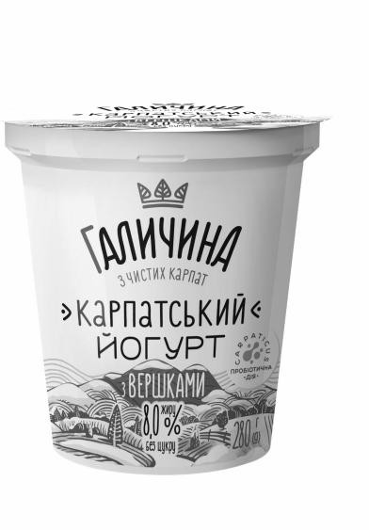
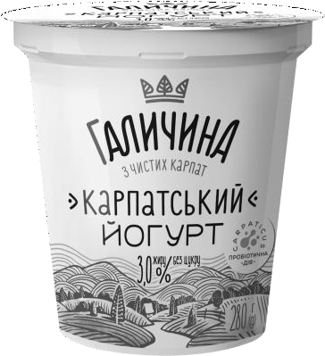
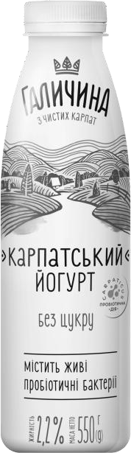
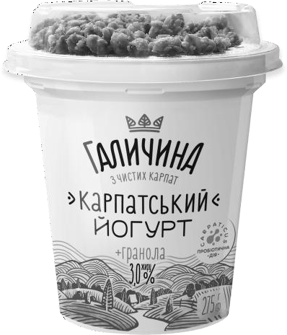

Карпатський йогурт без цукру «Галичина»

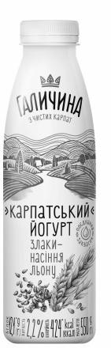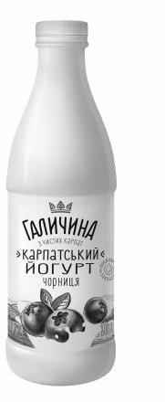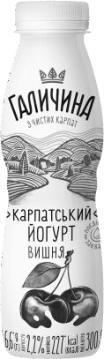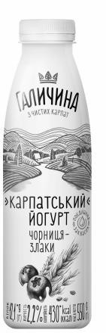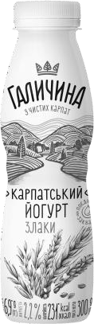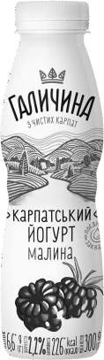

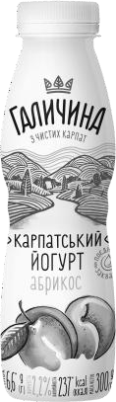

Карпатськи йогурти питні «Галичина»

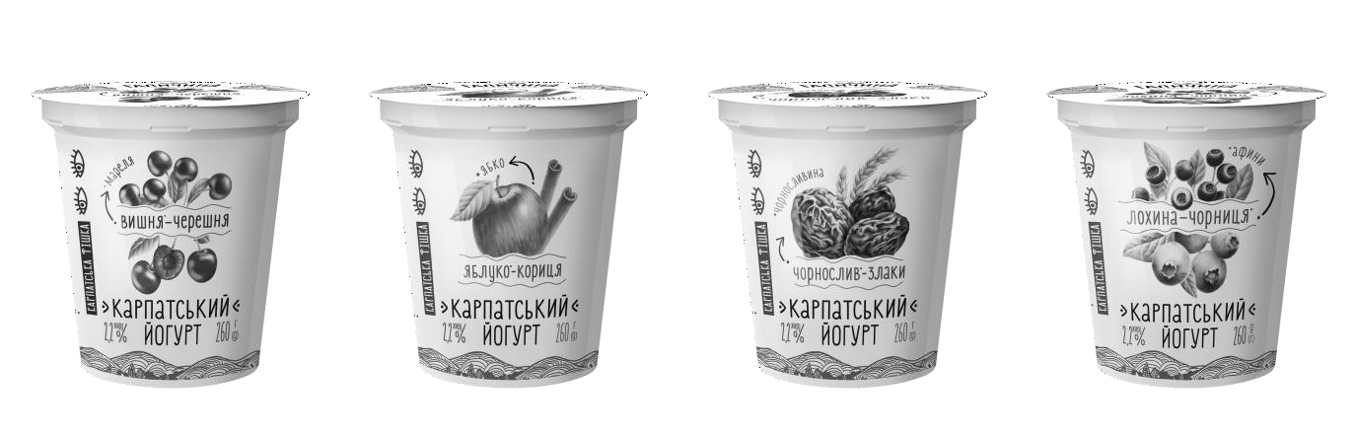
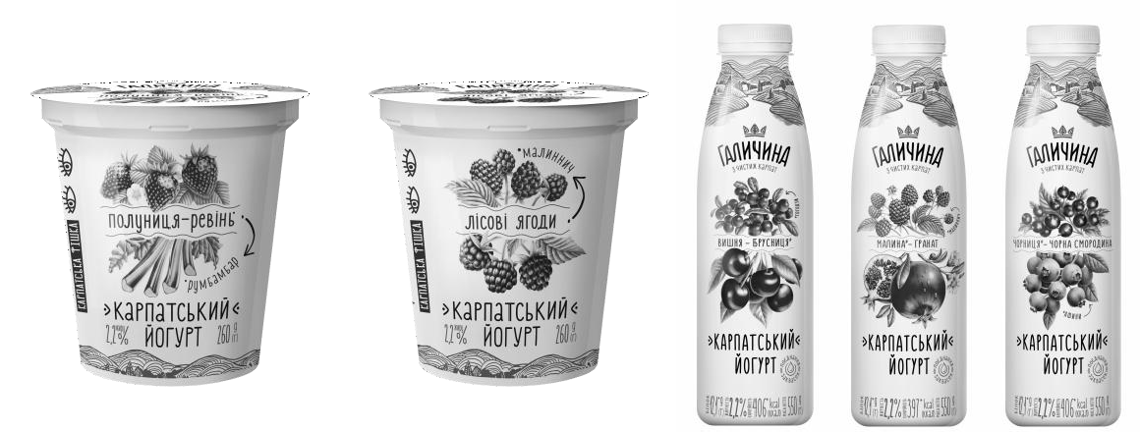

Карпатська фішка

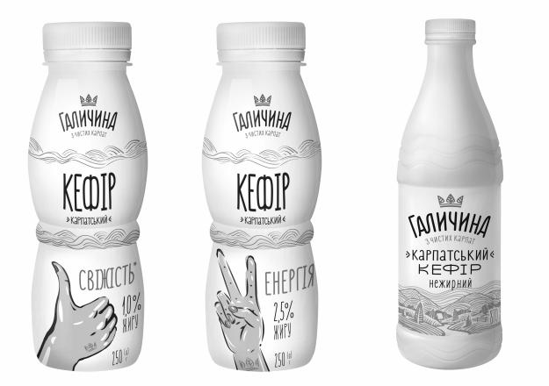
Карпатський кефір

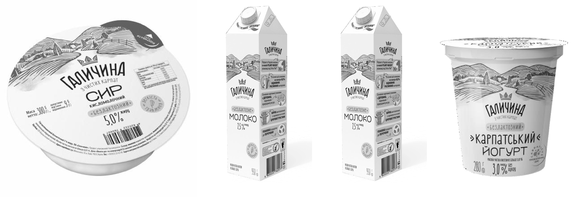
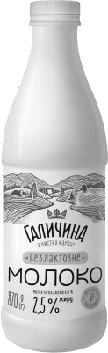

Безлактозна продукція

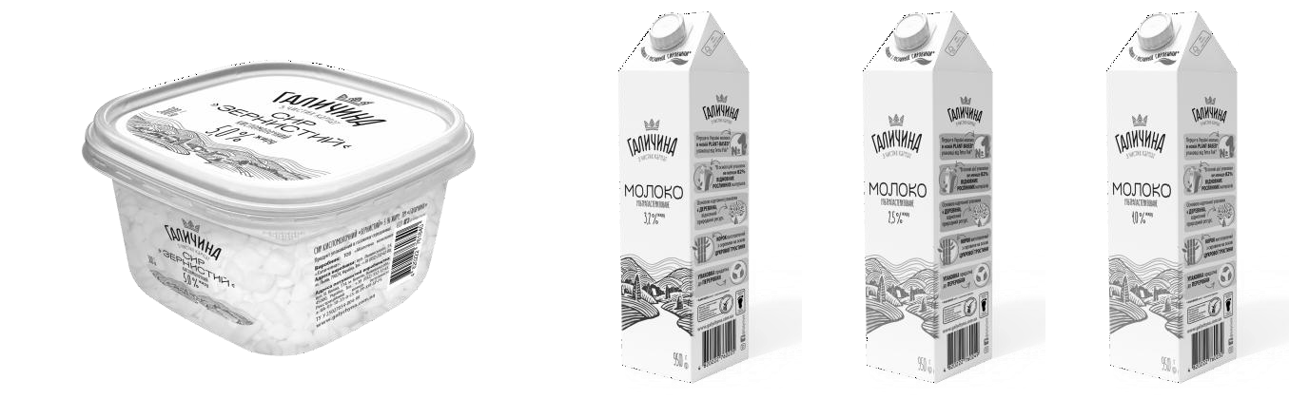
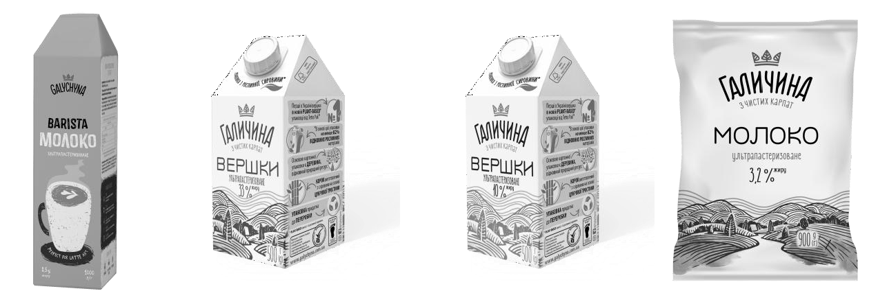
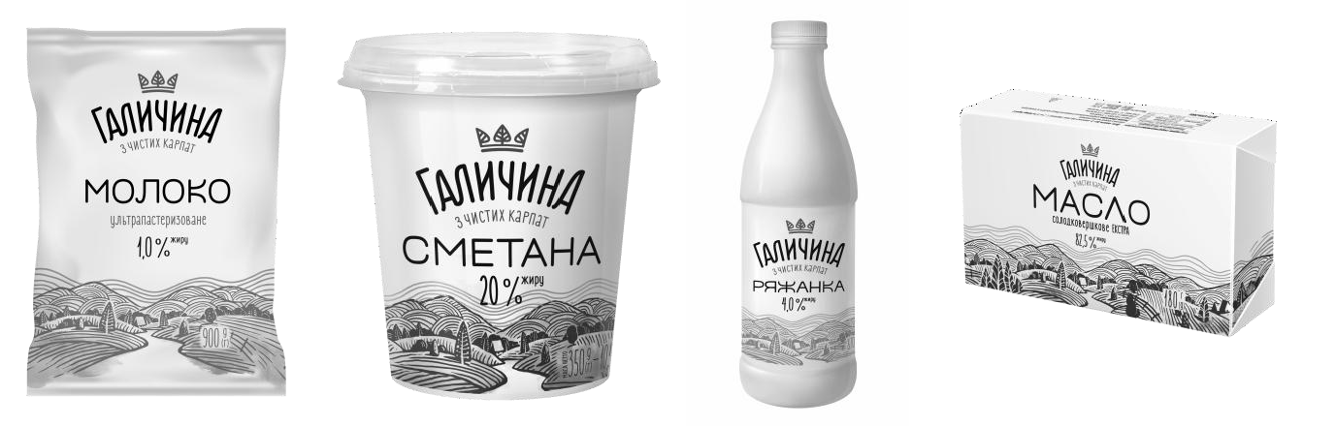
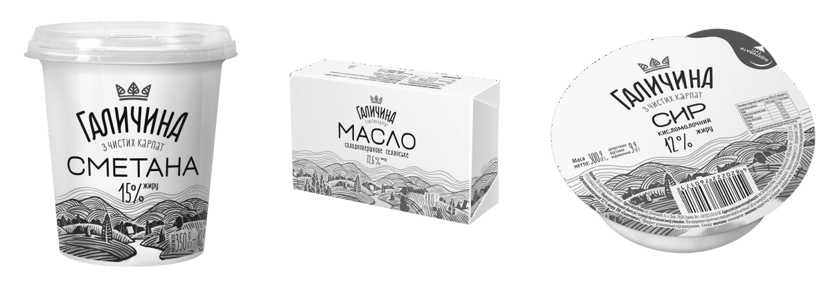

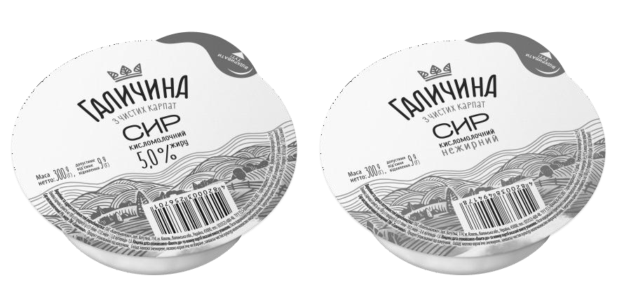
Інша продукція Галичина

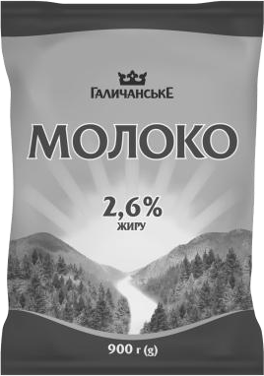
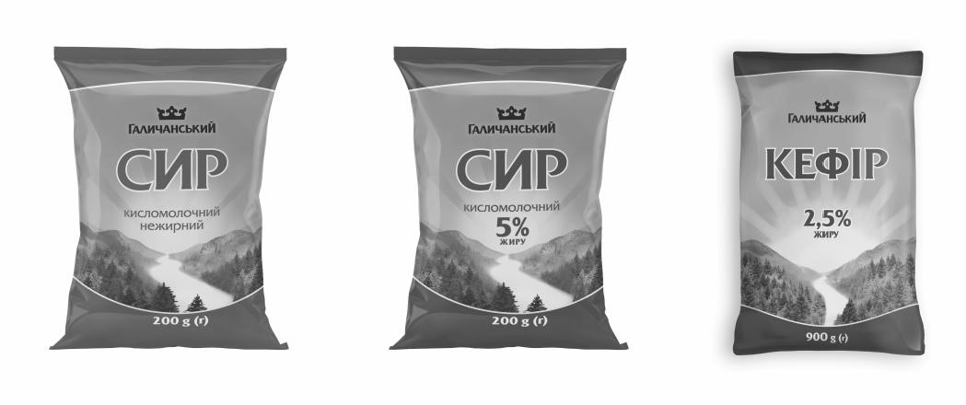
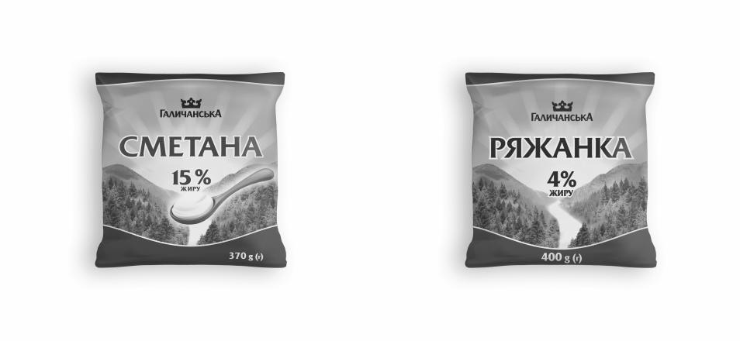

Інша продукція «ГаличанськЕ»

Додаток Б Сторінки в соціальних мережах ТОВ «Молочна компанія Галичина»»

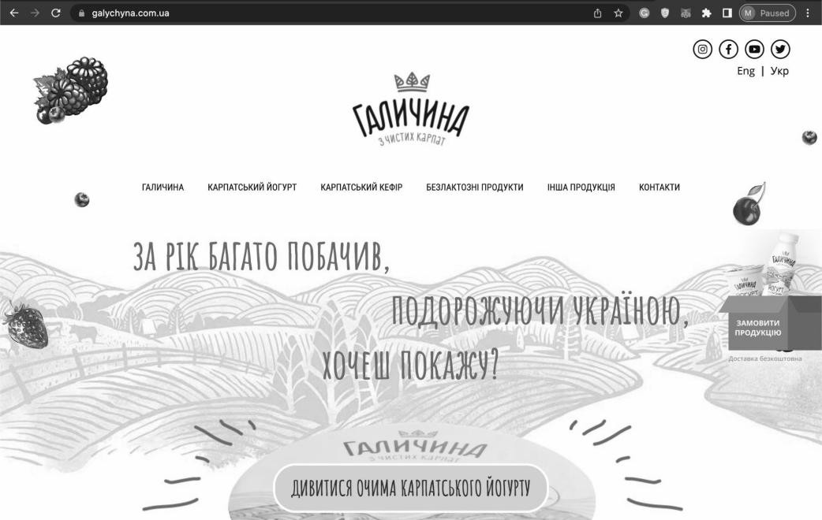
Офіційний сайт компанії: www.galychyna.com.ua

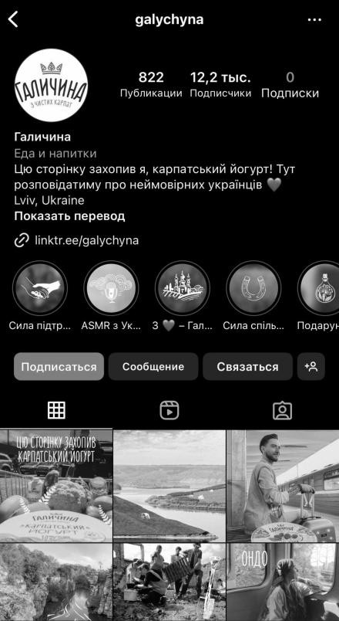
Сторінка компанії в Instagram: @galychyna

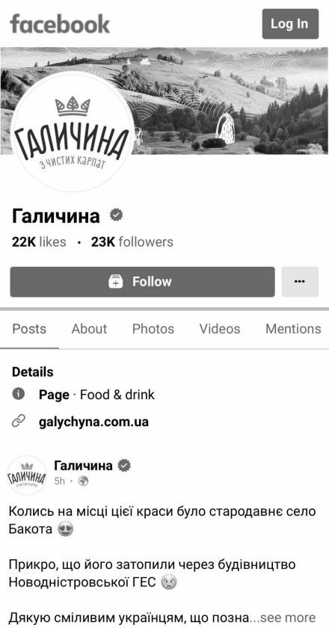
Сторінка компанії в Facebook: @Galychyna

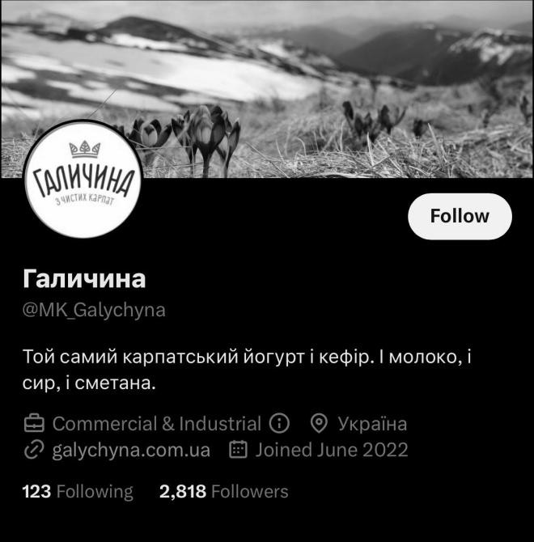
Сторінка компанії в Twitter: @MK_Galychyna

